**الجمهورية الجزائرية الديمقراطية الشعبية**

République Algérienne Démocratique et Populaire

**وزارة التعليم العالي والبحث العلمي**

Ministère de l’Enseignement Supérieur et de la Recherche Scientifique

المدرسة الوطنية العليا للإعلام الآلي

**ECOLE NATIONALE**

**SUPÉRIEURE**

**D’INFORMATIQUE**

(المعهد الوطني للتكوين في الإعلام الآلي سابقا)

Ecole nationale Supérieure d’Informatique

Ex. INI (Institut National de formation en Informatique)

**Mémoire de fin d’études**

Pour l’obtention du diplôme d’Ingénieur d’État en Informatique

**Option : Systèmes Informatiques**

**Thème**

Une solution pour sécuriser et améliorer AODV dans WSN

**Encadré par :**

* HIDOUCI Walid-Khaled
* AMROUCHE Hakim

**Réalisé par :**

* BAKIR Abdelaaziz
* GUELFOUT Nasreddine

Soutenu le : 22/09/2014.

Devant le jury composé de :

Président : Hamani N.

Assesseur 1 : Rouabhia A.

Assesseur 2 : Souici B CHIKH.

**Promotion : 2013/2014**

# Dédicaces

A ma famille, à mes amis, …

Aziz

A ma famille, à mes amis, …

Nasreddine

# Remerciements

Nous remercions **Allah** Le Tout Puissant, Qui nous a donné le courage, la force et la patience pour l’accomplissement de ce travail.

Nous tenons à remercier notre promoteur, le **professeur HIDOUCI Walid-Khaled** et le Co-encadreur AMROUCHE Hakim, pour l'aide qu'ils nous ont apportée. Ce labeur n’aurait jamais pu aboutir sans eux, qui ont toujours su nous consacrer des moments de leurs temps, nous guider, nous conseiller, et nous témoigner leur soutien et leur confiance.

Nos sincères remerciements s’adressent également à tous les membres du jury pour l’immense honneur qu’ils nous ont accordés en acceptant d’évaluer ce modeste travail.

Nous adressons bien évidemment nos remerciements à nos familles, nos parents, nos frères, nos sœurs. Les mots ne sont pas assez riches pour leur exprimer toute notre gratitude et notre amour envers eux.

# ملخص

أصبحت مراقبة الظواهر الطبيعية والتحكم فيها أكثر سهولة بفضل تكنولوجيا شبكات المجسَّات اللاسلكية (**شمل**)، المعروفة باسم .(Wireless Sensor Network) WSN هذا النوع من الشبكة يستعمل المجسَّات الذكية المتناثرة حول أو في داخل مكان المراقبة أين تحدث هذه الظواهر. تضمن بروتوكولات التوجيه نقل وتوجيه البيانات الملتقطة من العقد اللاقطة إلى المحطة المركزية ثم إلى المستعمل النهائي. مثل كل الشبكات، شبكة المجسات اللاسلكية لديها كثير من القيود، من بينها الحماية والأمان من الهجمات. لهذا السبب، يعتبر توفير الحماية لبروتوكولات التوجيه من التحديات التي يجب إزالتها، خصوصا في التطبيقات المهمة أين تكون المعلومات حساسة ومهمة، مثل المجال الحربي (إدارة أماكن القتال، مراقبة الحدود...إلخ).

من بين بروتوكولات التوجيه، هناكAODV . صمم هذا البروتوكول في البداية من أجل الشبكات اللاسلكية المتحركة، العروفة باسم(Mobile Ad hoc Network) MANET ، ثم عدِّل وكيِّف هذا البروتوكول ليعمل في شبكات المجسات اللاسلكية. يستعمل AODV ثلاثة أنواع من رسائل التحكم لإنشاء وحفظ المسار بين المرسل والمستقبل. ومع ذلك، هو قابل للإختراق من قبل الهجمات الداخلية التي تستعمل العقد الخبيثة لأجل حذف أو تغيير الحزم المتنقلة في الشبكة.

الهدف من مشروعنا هذا هو حماية البروتوكول AODV ضد الهجمات التالية المصنعة من قبل العقد الخبيثة: الثقب الأسود، جامع المعلومات الأسود، الإرسال الانتقائي. يتم الكشف عن العقد الخبثة وعزلها باستعمال نظام إدارة الثقة، وهو تقنية حماية تدير وتتحكم في علاقات الثقة بين العقد. كل عقدة لديها قيمة ثقة أقل من العتبة، ستعتبر من العقد الخبيثة وسيتم إقصائها وعزلها من الشبكة. يستعمل البروتوكول المعدل من قبلنا قيم الثقة لنقل البيانات من المرسل إلى المستقبل عن طريق مسارات آمنة.

لتجريب عملنا الذي قمنا به وملاحظة أداء البروتوكول المعدل، قمنا باستعمال برنامج لمحاكاة الشبكات وهو **مش2** (محاكي الشبكات) المعروف باسم (Network Simulator v 2) NS-2 . بعد القيام بعدة تجارب وفقًا لمعايير مختلفة، قدمنا الدليل على الفوائد من تحسيننا للبروتوكول AODV في حالة وجود عقد خبثة في الشبكة.

**الكلمات المفتاحية:** شبكات المجسات اللاسلكية، بروتوكولات التوجيه، AODV، الحماية، نظام إدارة الثقة، الهجمات، العقد الخبيثة، مش2 NS-2.

# Abstract

The surveillance and the control of physical phenomenon become easier grace to the technology of WSN (Wireless Sensor Network). This type of network use intelligent nodes dispersed around or in an interest area where these phenomenon’s product. The routing of sensed data from sensor nodes to end user is assured by the routing protocols. Like all networks, the WSNs has several constraints, between them security. Thence, the security of routing is a challenge where we must avoid it, especially in important applications where the data is critical like for example military domain (battlefield management, border surveillance).

Between routing protocols, there is AODV, is a protocol designed for MANET and adapted for WSN. AODV use three type of control message to create end maintain a route between the source and the destination. Nevertheless, he is vulnerable to internal attacks whose uses malicious nodes to delete and modify the packets transmitted.

L’objectif de notre projet est de sécuriser le protocole AODV contre les attaques BlackHole, SinkHole et Selective forwarding qui sont réalisés par des nœuds compromis. Ces derniers seront détectés et isolés en utilisant un système de gestion de confiance, c’est un mécanisme de sécurité qui gère les relations de confiance entre les nœuds. Chaque nœud qui a une valeur de confiance inférieur à un certain seuil sera considéré comme un nœud malicieux et sera exclu du réseau. Notre protocole modifié utilise des valeurs de confiance pour transmettre les données via des routes sécurisées.

Pour tester notre travail et voir ses performances, nous avons utilisé le simulateur de réseaux ns-2. Après avoir effectué plusieurs tests selon différentes métriques, nous avons pu mettre en évidence les bénéfices de notre amélioration du protocole AODV lors de la présence de nœuds malicieux dans le réseau.

**Mots clés :** réseaux de capteur sans fil WSN, protocoles routage, AODV, sécurité, système de gestion de confiance, attaque, nœud compromis, simulateur ns-2

# Résumé

La surveillance et le contrôle des phénomènes physiques deviennent plus faciles grâce à la technologie des réseaux de capteurs sans fil. Ce type de réseau utilise des capteurs intelligents dispersés autour ou à l'intérieur d'une zone d'intérêt où ces phénomènes se produisent. L’acheminement des données captées depuis les nœuds capteurs vers l’utilisateur final est assuré par les protocoles de routage. Comme tous les réseaux, les WSNs ont beaucoup de contraintes, parmi eux la sécurité. Pour cela, la sécurité de routage est un défi qui doit être enlevé, surtout dans des applications importantes où les données sont critiques comme par exemple le domaine militaire (gestion des champs de bataille, surveillance de frontières, ...).

Parmi les protocoles de routage, il y a AODV. C’est un protocole conçu pour les réseaux Ad- Hoc et adapté aux réseaux de capteurs sans fil. AODV utilise trois types de messages de contrôles pour créer et maintenir une route entre la source et la destination. Néanmoins, il est vulnérable aux attaques internes qui utilisent des nœuds malicieux pour supprimer ou modifier les paquets transmis.

L’objectif de notre projet est de sécuriser le protocole AODV contre les attaques BlackHole, SinkHole et Selective forwarding qui sont réalisés par des nœuds compromis. Ces derniers seront détectés et isolés en utilisant un système de gestion de confiance, c’est un mécanisme de sécurité qui gère les relations de confiance entre les nœuds. Chaque nœud qui a une valeur de confiance inférieur à un certain seuil sera considéré comme un nœud malicieux et sera exclu du réseau. Notre protocole modifié utilise des valeurs de confiance pour transmettre les données via des routes sécurisées.

Pour tester notre travail et voir ses performances, nous avons utilisé le simulateur de réseaux ns-2. Après avoir effectué plusieurs tests selon différentes métriques, nous avons pu mettre en évidence les bénéfices de notre amélioration du protocole AODV lors de la présence de nœuds malicieux dans le réseau.

**Mots clés :** réseaux de capteur sans fil WSN, protocoles routage, AODV, sécurité, système de gestion de confiance, attaque, nœud compromis, simulateur ns-2.

# Table des matières

Dédicaces I

Remerciements II

Résumé V

Table des matières VI

Liste des figures XI

Liste des tableaux XIV

Liste des abréviations XV

Liste des terminologies XVII

Introduction général 1

Chapitre 1 : Les réseaux de capteurs sans fil WSN (Wireless Sensor Network) 3

1. Introduction 4

2. Historique 5

3. Les réseaux sans fil 5

3.1. Définition 6

3.2. Les normes de réseaux sans fil 6

3.3. Classification des réseaux 7

3.4. Les Réseaux MANET, VANET, Meshed Network, WSAN, IoT 8

4. Définitions de WSN 13

5. Les capteurs de WSN 14

5.1. Les composants 15

5.2. Les plateformes 17

6. Architecture de WSN 19

6.1. Architecture plate 19

6.2. Architecture hiérarchique 20

7. Caractéristiques et contraintes de WSN 21

8. Domaines d’Applications de WSN 22

8.1. Contrôle de l'environnement 23

8.2. Militaire 23

8.3. Applications de soins de santé 23

8.4. Le contrôle de processus industriel 23

8.5. Sécurité 23

8.6. Home Intelligence 23

9. Conclusion 25

Chapitre 2 : Le routage dans WSN 26

1. Introduction 27

2. Pile Protocolaire 27

3. Types de communication 28

i. Communication local (one to one) : 28

ii. One to many : 28

iii. Many to one : 28

4. Les facteurs de conception de protocoles de routage 28

i. Le déploiement des nœuds 28

ii. La consommation de l’énergie 28

iii. Le modèle de livraison des données 29

iv. L’hétérogénéité des nœuds 29

v. La tolérance aux pannes 30

vi. L’évolutivité 30

vii. La mobilité 30

viii. La connectivité 30

ix. L’agrégation des données 30

x. La qualité de service 31

5. Classification des protocoles de routage 31

5.1. La classification basée sur la structure du réseau 32

5.2. La classification basé sur le mode de fonctionnement 33

5.3. La classification basé sur l’établissement des chemins 34

6. Le protocole AODV Ad hoc On Demand Distance Vector 34

6.1 Origine 34

6.2. Principe de fonctionnement 34

2.1. Les messages utilisés dans AODV 36

2.2. L’adaptation du protocole AODV au WSN 37

2.3. Avantage et inconvénient 38

2.4. Domaine d'application 38

7. Conclusion 39

Chapitre 3 : La sécurité dans WSN 40

1. Introduction 41

2. Les obstacles de la sécurité dans WSN 41

2.1. Ressources très limitées 41

2.2. Communication peu fiable 42

2.3. Opération sans surveillance 43

3. Les exigences de la sécurité 43

3.1. Confidentialité de données 44

3.2. Intégrité de données 44

3.3. Fraîcheur de données 44

3.4. Disponibilité 44

3.5. Auto-Organisation 45

3.6. Le temps de la synchronisation 45

3.7. La localisation sécurisée 45

3.8. Authentification 46

4. Les issues de sécurité 46

4.1. La sécurité de l'agrégation de données 46

4.2. La sécurité de gestion de groupe 46

4.3. La sécurité de temps de synchronisation 46

4.4. La sécurité de la localisation 47

4.5. La sécurité de routage 47

5. Classifications des attaques dans WSN 47

5.1. Classification par l’endroit d’attaquant  (inside and outside attack) 47

5.2. Classification par la capacité d’attaquant 48

5.3. Classification passive et active 48

5.4. Classification par des couches réseaux 48

6. Les attaques dans un WSN classer par couche 49

6.1. La couche physique 49

6.2. Couche liaison de données 51

6.3. Couche réseau 52

6.4. Couche transport 54

6.5. Couche application 55

7. Les mécanismes de la sécurité 55

7.1. Cryptographie et gestion des clés 56

7.2. Les systèmes de détection d'intrusion IDS 56

7.3. L’attestation de code 57

7.4. Système de gestion de confiance 57

8. Système de gestion de confiance TMS 57

8.1. Origine de TMS (Trust Management System) 58

8.2. Définitions 58

8.3. Caractéristique de TMS 58

8.4. Evaluation de confiance 59

8.5. Modèle de confiance 60

8.6. Attaques contre TMS 62

8.7. Conseille pour construire un TMS robuste 63

9. Conclusion 63

Chapitre 4 : Mise en œuvre de la solution et simulation 64

1. Introduction 65

2. L’amélioration du protocole AODV 65

2.1. Hypothèses de travail 66

2.2. Le système proposé 66

2.3. Principe de fonctionnement 68

2.4. Le calcul de la valeur de confiance 74

2.5. D’autres solutions possibles 76

2.6. Pseudo algorithmes de notre solution 78

2.7. Messages utilisés dans notre solution 79

3. Réalisation de la solution 80

1. Structure de données utilisées 80

2. Les modifications et les ajouts nécessaires pour réaliser notre solution 82

4. Simulation de la solution 89

1. Outils de simulation 89

2. Test et analyse 94

5. Conclusion 104

Conclusion générale 105

Bibliographie 107

Annexes 110

Annexe A : Etude de quelques protocoles 110

1. SPIN (Sensor Protocols for Information via Negotiation) 110

2. AODV (Ad-hoc On-Demand Distance Vector): **Erreur ! Signet non défini.**

3. GAF (Geographic Adaptive Fidelity) 111

4. LEACH (Low-Energy Adaptive Clustering Hierarchy) 112

5. PEGASIS (Power-Efficient Gathering in Sensor Information Systems) 113

6. TEEN (Threshold Sensitive Energy Efficient Sensor Network Protocol) 113

Annexe B : code TCL, AWK et script Shell 114

Le modèle A 114

Le modèle B 123

# Liste des figures

Figure ‎1‑1 : Catégories des réseaux sans fil [GPU 2008]. 6

Figure ‎1‑2 : Principales normes des réseaux sans fil [GPU 2008]. 7

Figure ‎1‑3 : La classification des réseaux sans fil selon l’infrastructure. 7

Figure ‎1‑4 : exemple du réseau MANET. 8

Figure ‎1‑5 : exemple du réseau VANET. 9

Figure ‎1‑6 : exemple du réseau mesh. 10

Figure ‎1‑7 : exemple du réseau WSN. 11

Figure ‎1‑8 : exemple d’application de WSN : la détection des incendies dans des forêts. 11

Figure ‎1‑9 : exemples d’application d’IoT. 13

Figure ‎1‑10 : IoT et l’interaction entre les mondes physique réel, numérique et virtuel et la société (commission européenne 2009) [SHY 2014]. 13

Figure ‎1‑11: quelques générations de nœud capteur [CSK 2003]. 14

Figure ‎1‑12 : le capteur SAND. 15

Figure ‎1‑13 : une image réel des composants d’un circuit de nœud capteur [JAJ 2009]. 15

Figure ‎1‑14 : les composants d’un capteur. 16

Figure ‎1‑15 : une architecture typique d’un WSN. 19

Figure ‎1‑16 : une architecture plate typique. 20

Figure ‎1‑17 : architecture hiérarchique typique. 20

Figure ‎1‑18 : Architecture hiérarchique : regroupement en cluster multi-saut et un-saut 21

Figure ‎1‑19 : Architecture hiérarchique, regroupement en cluster Multi-Niveaux. 21

Figure ‎1‑20 : exemples de domaines d’application de WSN [SHY 2014]. 24

Figure ‎2‑1 : La pile protocolaire de WSN. 27

Figure ‎2‑2 : La consommation de l’énergie pour chaque opération dans un nœud capteur[AMC 2010]. 29

Figure ‎2‑3 : classification des protocoles de routage dans WSN. 31

Figure ‎2‑4 : les étapes d’AODV pour envoyer les données depuis un nœud vers la SB. 35

Figure ‎2‑5 : le processus de recherche de route dans AODV. 35

Figure ‎2‑6 : le format du message demande de route RREQ. 36

Figure ‎2‑7 : le format du message réponse de route RREP. 37

Figure ‎2‑8 : le format de message erreur de route RERR. 37

Figure ‎3‑1 : les exigences de la sécurité. 43

Figure ‎3‑2 : l’attaque jamming : un signal de grande énergie diffusé par le nœud malveillant 50

Figure ‎3‑3 : L’attaque Sybil. 52

Figure ‎3‑4 : l’attaque sinkhole, le nœud malveillant diffuse des fausses informations de routage pour qu’il devienne important. 53

Figure ‎3‑5 : L’attaque Wormhole (ou trou de ver). 54

Figure ‎3‑6 : model général de calcule de confiance. 59

Figure ‎3‑7 : les modèles de confiance pour une topologie plate. 60

Figure ‎4‑1 : L’architecture du système proposé. 66

Figure ‎4‑2 : l’interaction entre le système de gestion de confiance et le protocole de routage. 68

Figure ‎4‑3 : la diffusion d’une demande de route dans AODV, le cercle rouge indique le nœud émetteur de RREQ actuellement. 69

Figure ‎4‑4 : diagramme de comportement d’AODV sur le nœud source après la détection d’un évènement et lors de la recherche de route. 69

Figure ‎4‑5 : le diagramme explique l’envoi de la réponse de route et les opérations effectuées par un nœud intermédiaire lors de la réception d’une demande de route. 70

Figure ‎4‑6 : l’envoi de réponse de route RREP dans l’absence de nœud malicieux, la RREP est générée par la SB ou par un nœud intermédiaire. 71

Figure ‎4‑7 : le nœud malicieux répond par une réponse de route RREP trompeuse pour supprimer tous les paquets lors de l’envoi des données. 72

Figure ‎4‑8 : Quand C envoie un paquet à partir de A vers E via D, B peut espionner les transmissions de C et peut vérifier que C essaie de passer le paquet à D. la flèche aller de gauche vers la droite représente la direction voulu des paquets envoyés par C vers D, tandis que la flèche inverse indique que B est dans le rayon de transmission de C et peut espionner la transmission des paquets. 72

Figure ‎4‑9 : la génération du paquet NACK au niveau du nœud détecteur B et les actions fai tes par la source lors de la réception de ce paquet. 74

Figure ‎4‑10 : deux nœuds du réseau tel que Y est le saut suivant de X dans le chemin de routage. 75

Figure ‎4‑11 : le format de message accusé négatif NACK. 80

Figure ‎4‑12 : La structure du paquet NACK. 80

Figure ‎4‑13 : la structure de la classe qui est utilisée dans la liste qui stock les paquets envoyé vers un voisin. 81

Figure ‎4‑14 : la structure de la classe neighbor qui est utilisée dans la liste des voisins, cette liste est implémentée dans tous les nœuds de réseau. 81

Figure ‎4‑15 : la classe ‘‘*tms’’* contient une liste des voisins, en plus les fonctions de manipulation des voisins. 81

Figure ‎4‑16 : les variables utilisées pour indiquer les nœuds malicieux et les nœuds qui utilisent un TMS. 82

Figure ‎4‑17 : la création des nœuds malicieux à partir du code TCL. 82

Figure ‎4‑18 : la création des nœuds malicieux à partir du code .cc . 83

Figure ‎4‑19 : les modifications effectuées sur la fonction recvRequest ( ). 83

Figure ‎4‑20 : le code à inséré dans la fonction command. 83

Figure ‎4‑21 : la fonction ‘‘tap’’ prend comme entré le paquet espionné. 84

Figure ‎4‑22 : les modifications nécessaires sur la fonction rt_resolve (). 84

Figure ‎4‑23 : le code de source de la fonction qui permet d’envoyer le paquet NACK. 85

Figure ‎4‑24 : le code de source de la fonction qui permet de recevoir le paquet NACK. 85

Figure ‎4‑25 : les modifications effectué sur la primitive recv ( ) 86

Figure ‎4‑26 : les modifications effectué sur la fonction recvAODV ( ). 86

Figure ‎4‑27 : les modifications effectuées sur la primitive forward ( ). 87

Figure ‎4‑28 : la fonction d’insertion des voisins dans la liste. 87

Figure ‎4‑29 : la fonction de suppression des voisins à partir de la liste. 87

Figure ‎4‑30. La fonction de la recherche sur les voisins dans la liste. 87

Figure ‎4‑31 : la fonction d’insertion des paquets dans la liste de voisin correspondant. 88

Figure ‎4‑32 : la fonction de suppression de paquets à partir la liste du voisin correspondant. 88

Figure ‎4‑33 : la fonction de la recherche de paquet dans la liste correspondante. 88

Figure ‎4‑34 : cette fonction permet d’afficher la liste des voisins et les paquets envoyés vers chacun. 88

Figure ‎4‑35 : Les fonctions de gestion de confiance. 89

Figure ‎4‑36 : architecture de NS-2 [IEH 2009]. 91

Figure ‎4‑37 : Interface graphique de Network Animator. 92

Figure ‎4‑38 : exemple de fichier pouvant être facilement manipulé par AWK. 93

Figure ‎4‑39 : la courbe de PDR en utilisant le modèle A. 98

Figure ‎4‑40 : la courbe d’EED en utilisant le modèle A. 99

Figure ‎4‑41 : la courbe d’APL en utilisant le modèle A. 99

Figure ‎4‑42: la courbe de DP en utilisant le modèle A. 100

Figure ‎4‑43 : la courbe de RL et NRL en utilisant le modèle A. 100

Figure ‎4‑44: la courbe de PDR en utilisant le modèle B. 101

Figure ‎4‑45 : la courbe d’EED en utilisant le modèle B. 102

Figure ‎4‑46 : la courbe d’APL en utilisant le modèle B. 102

Figure ‎4‑47 : la courbe de DP en utilisant le modèle B. 103

Figure ‎4‑48 : la courbe de RL et en utilisant le modèle B. 103

Figure A‑1 : le fonctionnement de protocole SPIN. 111

Figure A‑2 : Le principe de GAF, à gauche un exemple de la grille virtuel et à droite les transitions d’états d’un nœud. 112

Figure A‑3 : La construction des clusters à niveau multiple dans le protocole TEEN. 114

# Liste des tableaux

Tableau ‎1‑1: les performances de SAND de Philips. 14

Tableau ‎3‑1 : Attaques de WSN et les défenses classifiées par couche [SHY 2014]. 49

Tableau ‎4‑1 : les principales composantes de NS-2 [DFE 2009]. 90

Tableau ‎4‑2 : Les paramètres de la simulation. 97

Tableau A‑1 : classification et comparaison des protocoles de routage dans WSN. 110

# Liste des abréviations

|  |  |
| --- | --- |
| acknowledgement | **ACK** |
| Analog to Digital Converter | **ADC** |
| Ad-hoc On-Demand Distance Vector | **AODV** |
| Application Programming Interface | **API** |
| Average Path Length | **APL** |
| Constant Bit Rate | **CBR** |
| cluster Head | **CH** |
| Cluster Member | **CM** |
| Complementary Metal-Oxide Semiconductor | **CMOS** |
| Clear To Sent | **CTS** |
| Defense Advanced Research Projects Agency | **DARPA** |
| Denial of Service | **DoS** |
| Dropped Packets | **DP** |
| Destination-Sequenced Distance Vector | **DSDV** |
| distributed system network | **DSN** |
| Dynamic Source Routing | **DSR** |
| Direct Trust | **DT** |
| Electronic commerce | **e-commerce** |
| Average End to End Delay | **EED** |
| European Telecommunications standards Institute | **ETSI** |
| File Transfer Protocol | **FTP** |
| Geographic Adaptive Fidelity | **GAF** |
| Global Positioning System | **GPS** |
| International Business Machines | **IBM** |
| Intrusion Detection System | **IDS** |
| Institute of Electrical and Electronics Engineers | **IEEE** |
| Internet Engineering Task Force | **IETF** |
| Internet of Things | **IoT** |
| Internet Protocol | **IP** |
| Intelligent Transportation System | **ITS** |
| Key Management System | **KMS** |
| Low-Energy Adaptive Clustering Hierarchy | **LEACH** |
| Message Authentication Code | **MAC** |
| Medium Access Control layer | **MAC layer** |
| Mobile Ad-hoc NETwork | **MANET** |
| Micro-Electro-Mechanical System | **MEMS** |
| Massachusetts Institute of Technology | **MIT** |
| negative acknowledgement | **NACK** |
| Network AniMator | **NAM** |
| Normalized Routing Load | **NRL** |
| Network Simulator version 2 | **NS-2** |
| Open Systems Interconnection | **OSI** |
| Peer To Peer | **P2P** |
| Personal Computer | **PC** |
| Personal Digital Assistant | **PDA** |
| Average packet delivred ratio | **PDR** |
| Power-Efficient Gathering in Sensor Information Systems | **PEGASIS** |
| Quality of service | **QoS** |
| Random Access Memory | **RAM** |
| Route ERRor | **RERR** |
| Radio Frequency | **RF** |
| Request For Comment | **RFC** |
| Routing Load | **RL** |
| Route REPly | **RREP** |
| Route REQuest | **RREQ** |
| Received Signal Strength Indicator | **RSSI** |
| Request To Sent | **RTS** |
| Station de Base | **SB** |
| Sensor Node | **SN** |
| system-on-chip | **SoC** |
| SOund SUrveillance System | **SOSUS** |
| Sensor Protocols for Information via Negotiation | **SPIN** |
| Tool Command Line | **TCL** |
| TCL with classes | **TCLcL** |
| Transmission Control Protocol | **TCP** |
| Time-Division Multiple Access | **TDMA** |
| Threshold Sensitive Energy Efficient Sensor Network Protocol) | **TEEN** |
| Trust Management System | **TMS** |
| Time To Live | **TTL** |
| Unite Datagram Protocol | **UDP** |
| Unique Identification | **UID** |
| Uniplexed Information and Computing Service | **UNIX** |
| Vehicular Ad hoc NETworks | **VANET** |
| Valeur de Confiance | **VC** |
| Voice over IP | **VoIP** |
| Wireless Local Area Network | **WLAN** |
| Wireless Metropolitan Area Network | **WMAN** |
| Wireless Personal Area Network | **WPAN** |
| Wireless Regional Area Network | **WRAN** |
| Wireless Sensor and Actuator Network | **WSAN** |
| Wireless Sensor Network | **WSN** |
| Wireless Wide Area Network | **WWAN** |

# Liste des terminologies

**Adresse IP:** Un numéro d'identification attribué de façon permanente ou provisoire à chaque appareil connecté à un réseau informatique.

**Adresse MAC:** Un identifiant de la couche liaison de données stocké dans une carte réseau ou une interface réseau similaire.

**Chiffrement:** Une transformation cryptographique qui transforme un message clair en un message inintelligible (dit message chiffré), afin de cacher la signification du message original aux tierces entités non autorisées à l'utiliser ou le lire.

**Déchiffrement:** Le déchiffrement est l'opération qui permet de restaurer le message original à partir du message chiffré.

**Modèle OSI:** Modèle de communications proposé par l’International Organization for Standardization qui normalise la manière dont les matériels et les logiciels coopèrent pour assurer la communication réseau.

**Mode promiscuous:** Une configuration de la carte réseau de manière à accepter tous les paquets qu'elle reçoit, même s'ils ne lui sont pas destinés.

**Multi-hop:** Un réseau sans fil est dit multi-sauts si la communication entre deux nœuds d'extrémité est réalisée par un certain nombre de nœuds intermédiaires dont la fonction est de relayer le paquet.

**Nœud:** Périphérique connecté au réseau: serveur, ordinateur portable, PDA, téléphone portable, routeur, ou imprimante. Dit aussi hôte ou station.

**Nœud** **légitime:** Nœud qui agit de façon conforme aux spécifications du protocole.

**Nœud** **malicieux:** Nœud dont le comportement est dévié par rapport aux règles du protocole. Aussi dit adversaire ou malveillant.

**Overhead:** Surcharge induite par des calculs supplémentaires, transmission des messages de contrôles, ... etc.

**Topologie:** La configuration spatiale du réseau. Elle définit la disposition géographique des hôtes, les connexions entre ces derniers et leur éventuelle hiérarchie.

# Introduction général

Les progrès réalisés ces dernières années dans le domaine de la microélectronique ont permis de créer des composants intelligents de petite taille appelés « capteur », capables de fonctionner de façon autonome dans des environnements différents afin de les surveiller et contrôler les phénomènes dans lesquels ils se produisent. Avec les technologies des réseaux sans fil, les chercheurs pouvaient arriver à créer un nouveau réseau sans fil qui utilises ces capteurs, il s’agit du réseau de capteurs sans fil WSN (Wireless sensor network).

Un réseau de capteurs sans fil est un type spécial des réseaux Ad-Hoc. Il est constitué de plusieurs capteurs dispersés dans une zone géographique appelée « champ de captage » plus une ou plusieurs stations de base qui servent à traiter les données envoyées par les nœuds capteurs et les envoyer vers l’utilisateur final. Les nœuds capteurs détectent les évènements dans le champ de captage, collectent les informations, les traitent ensuite les envoient vers leurs voisins jusqu’à ce qu'elles arrivent à la station de base.

Les réseaux de capteurs sans fil sont utilisés dans plusieurs applications militaires, de soins de santé, sécurité, surveillance de l’environnement…etc. Par conséquent, l’acheminement des données depuis les nœuds capteurs vers la station de base est un aspect très important dans plusieurs applications où les informations sont critiques telles que la sécurité des pays. Le protocole de routage qui garantit cet acheminement de données doit être sécurisé contre les menaces et attaques internes et externes.

Plusieurs mécanismes de sécurité ont été proposés pour protéger un réseau de capteurs sans fil tels que la cryptographie, gestion des clés partagés, système d’authentification…etc. Mais, ils ne peuvent pas défendre contre un attaquant qui manipule un nœud authentifié et possédant des clés de cryptographie valides pour nuire au bon fonctionnement du réseau. Pour cela, un nouveau mécanisme de sécurité a vu le jour, il s’agit du système de gestion de confiance. Dans ce système, chaque nœud a une valeur de confiance qui sera utilisée par ses voisins pour juger s’il est coopératif ou pas (malicieux), donc les données ne seront transmises qu’aux nœuds qui ont une grande valeur de confiance ou une valeur supérieure à un certain seuil.

Parmi les protocoles utilisés dans les réseaux de capteurs sans fil, il y a AODV (Ad-hoc On Demand Vector). C’est un protocole conçu pour les réseaux Ad-Hoc et adapté aux WSN. Il est réactif, ce qui veut dire qu’une route entre une source et une destination n’est construite qu’à la demande. Pour cela, AODV utilise trois messages pour la construire, RREQ envoyé par la source aux autres nœuds pour trouver une route vers la destination, RREP envoyé par la destination pour valider une route et RERR envoyé par un nœud s’il détecte qu’une route est coupée. L’inconvénient majeur d’AODV est l’absence de sécurité contre les attaques internes.

Dans notre travail, nous allons intégrer un système de gestion de confiance dans le protocole AODV pour le rendre sécurisé contre les attaques qui utilisent des nœuds internes malicieux tels que BlackHole.

Le mémoire de notre projet de fin d’étude se compose de quatre chapitres dont le premier contient des généralités sur les réseaux de capteurs sans fil telles que leurs architectures, leurs caractéristiques et leurs domaines d’applications.

Le deuxième chapitre présente le routage dans les WSN, en décrivant les facteurs de conception des protocoles ainsi leurs classification. Nous avons parlé aussi du protocole AODV en détaillant son fonctionnement et ses avantages et inconvénients.

Dans le troisième chapitre, nous avons parlé sur la sécurité dans les WSN en décrivant ses obstacles, les attaques qui menacent un WSN ainsi les mécanismes de défense contre elles et nous avons introduit le mécanisme de gestion de confiance.

Dans le quatrième chapitre nous avons introduit notre approche pour sécuriser le protocole AODV en appliquant le système de gestion de confiance. Ensuite nous l’avons implémenté, testé ses performances avec le simulateur du réseau NS-2 et analysée les résultats obtenus.

# : Les réseaux de capteurs sans fil WSN (Wireless Sensor Network)

## Introduction

Les réseaux de capteur sans fil (WSNs) ont gagné une attention mondiale ces dernières années, en particulier avec la naissance de la technologie MEMS (Micro-Electro-Mechanical System) qui a facilité le développement des capteurs intelligents. Ces capteurs sont petits, avec des ressources de traitement, de stockage et de calcul limitées, et ils sont moins coûteux comparées aux capteurs traditionnels. Ces capteurs peuvent capter, mesurer, et réunir les informations depuis l'environnement et, basé sur un certain processus de décision local, ils peuvent communiquer les données captées à l'utilisateur.

Un WSN est un réseau sans infrastructure. Il consiste d'un certain nombre de nœuds capteurs (de dix aux milliers) travaillent ensemble pour surveiller une région afin d’obtenir des données concernant l'environnement. Les nœuds capteurs intelligents sont des dispositifs de puissance faible équipés d'un ou plusieurs capteurs, un processeur, une mémoire, une alimentation de l’énergie (batterie), une radio. Une série de capteurs mécaniques, thermiques, biologiques, chimiques, optiques, et magnétiques peuvent être attachés au nœud capteur pour mesurer des propriétés de l'environnement. Puisque les nœuds capteurs ont une mémoire limitée et une batterie aussi limitée et typiquement déployés dans des endroits à accès difficile, la radio est implémentée pour qu’ils puissent transférer les données vers une station de base (par exemple, un nœud spécial ou un ordinateur portable) via la communication sans fil.

La batterie est la source d'alimentation principale dans un nœud capteur. Une secondaire source de l’énergie récolte la puissance depuis l'environnement peut être ajoutée au nœud selon la convenance de l'environnement où le capteur sera déployé, par exemple, les panneaux solaires. Selon l'application et le type de capteurs utilisés, des actuateurs peuvent être incorporés dans les capteurs.

WSNs ont une grande importance dans plusieurs applications comme la poursuite des cibles et la surveillance militaires, l'aide dans des catastrophes naturelles, la surveillance de la santé biomédicale, l'exploration d'environnement dangereux et la détection de la séismique etc.

Dans ce chapitre, nous allons commencer par un aperçu sur les réseaux sans fil, ensuite nous passerons aux WSNs notamment leurs composants, leurs architectures, leurs caractéristiques et contraintes et leurs domaines d’applications.

## Historique

Comme beaucoup de technologies avancées, l'origine de WSNs peut être vue dans des applications militaires. Le premier réseau sans fil qui ressemble à un WSN moderne est le système de surveillance de son (SOSUS), développé par les militaires des Etats-Unis dans les années 50 pour suivre la trace et détecter les sous-marins soviétiques. Ce réseau utilise des détecteurs acoustiques submergés (hydrophones) distribués dans les océans pacifiques et atlantiques. Cette technologie de détection est toujours en service aujourd'hui, et utilisée dans d’autre domaines tels que l'activité volcanique et le faune pour la surveillance de sous-marin.

Les investissements réalisés dans les années 60 et les années 70 pour développer le matériel de l'Internet d'aujourd'hui ont été faites par le DARPA (Defense Advanced Research Projects Agency) de l’Etats-Unis, cette agence a aussi commencé le programme du réseau de capteurs distribué (DSN) en 1980 pour explorer formellement les défis de la mise en œuvre des réseaux de capteurs distribués/sans fil. Avec la naissance du DSN et de sa progression dans le milieu universitaire par les universités partenaires telles que l'université de Carnegie Mellon et les laboratoires Lincoln Labs de MIT (Massachusetts Institute of Technology), la technologie de WSN a trouvé une place dans le milieu universitaire et la recherche scientifique civile.

Les gouvernements et les universités ont par la suite commencé à utiliser WSNs dans des applications telles que le control de qualité de l'air, la détection des incendies dans les forêts, l'empêchement de désastres naturelles et les stations météorologiques. L’IBM et les laboratoires de Bell Labs ont commencé à favoriser l'utilisation de WSNs dans des applications industrielles lourdes telles que la distribution de l’énergie, traitement des eaux usées et à l'automation d'usine.

Puisque la technologie des applications industrielles et des applications du consommateur ne sont pas existés au 20ème siècle, le milieu universitaire et industriel ont identifié l’importance de tels réseaux et ont formé des efforts conjoints pour résoudre leur défis.

Les exemples de ces initiatives scolaires/industrielles incluent :

* UCLA Wireless Integrated Network Sensors (1993)
* University of California at Berkeley PicoRadio program (1999)
* μ Adaptive Multi-domain Power Aware Sensors program at MIT (2000)
* NASA Sensor Webs (2001)
* ZigBee Alliance (2002)
* Center for Embedded Network Sensing (2002) **[****SLA 2013****]**.

## Les réseaux sans fil

Les réseaux sans fil sont très importants dans notre vie grâce à leur flexibilité, qui permet à un nœud (ex : un utilisateur de PC ou PDA, Capteur sans fil, …) de changer sa place tout en restant connecté, les communications dans ces genres de réseaux s’effectuent directement (ex : Ad-hoc, P2P,...) ou via une station de base (ex : WSN, WLAN Wireless Local Area Network,…) appelées points d’accès AP (Access Point). Les communications entre les points d’accès peuvent être hertziennes ou par câble. Les débits de ces réseaux se comptent en dizaines de mégabits par seconde. La figure 1-1 décrit les différentes catégories des réseaux suivant leur étendue **[****GPU 2008****]**.

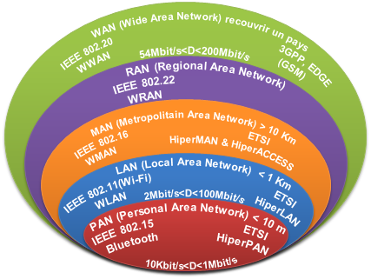

Figure ‎1‑1 : Catégories des réseaux sans fil [GPU 2008].

### Définition

Les réseaux sans fil sont une technologie qui permet des communications sans connectivité physique (exemple : les téléphones cellulaires, les PDA, …), i.e. relient n'importe quels dispositifs ou ordinateur utilisant les ondes radio, l'infrarouge, ou tout autres médias sans fil. Ils peuvent couvrir des zones vastes, dans ce cas on les appelle Wireless WAN, ou ils peuvent couvrir un petit domaine ou un bâtiment, dans ce cas on les appelle Wireless LAN (WLAN). Alternativement, ils peuvent fournir une interconnexion de dispositifs dans la marge d'une personne individuelle, dans ce cas on les appelle Wireless PAN (WPAN). Un réseau de secteur personnel sans fil d’un taux bas LR-WPAN (Low-Rate Wireless Personal Area Network) est un réseau conçu pour les communications sans fil à courte portée peu coûteuses et minimise la consommation de l’énergie **[****SHY 2014****]**.

### Les normes de réseaux sans fil

Les principales normes sont :

* IEEE 802.15, pour les petits réseaux personnels avec une portée de dizaine de mètres.
* IEEE 802.11 ou Wi-Fi pour les réseaux WLAN (Wireless Local Area Network).
* IEEE 802.16 pour les réseaux WMAN (Wireless Metropolitan Area Network) atteignant plus de dix kilomètres.
* IEEE 802.22 pour les WRAN (Wireless Regional Area Network).
* IEEE 802.20 pour les réseaux WWAN (Wireless Wide Area Network), qui correspondent aux solutions cellulaires permettant de recouvrir un pays. La proposition IEEE 802.20 peut être considérée comme une des solutions multimédias à très haut débit concurrentes de la future quatrième génération de réseaux de mobiles. Les groupes de travail qui se chargent de cette normalisation proviennent de l’IEEE aux États-Unis et de l’ETSI sur le Vieux Continent. La figure 1-2 représente les normes existantes **[****GPU 2008****]**.

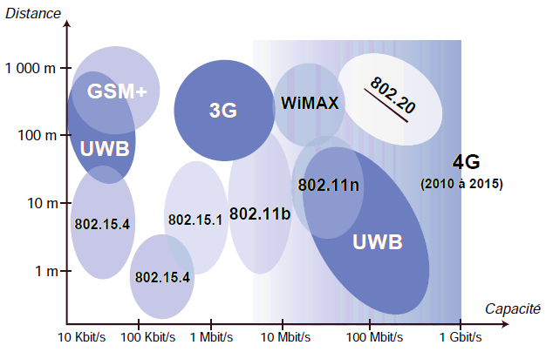

Figure ‎1‑2 : Principales normes des réseaux sans fil [GPU 2008].

### Classification des réseaux

Il existe plusieurs classifications, selon le débit, la zone de couverture, l’infrastructure. Notre classification illustrée dans la figure suivante est basée sur l’infrastructure.

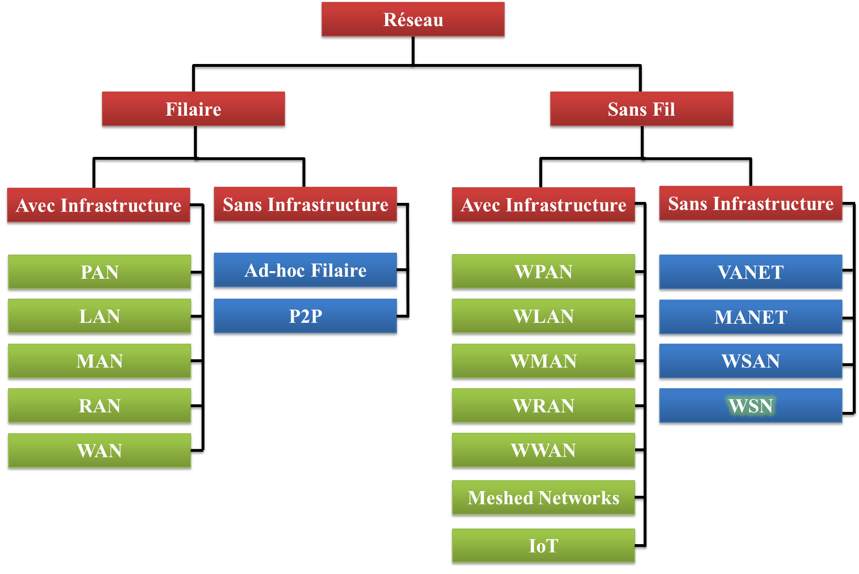

Figure ‎1‑3 : La classification des réseaux sans fil selon l’infrastructure.

### Les Réseaux MANET, VANET, Meshed Network, WSAN, IoT

#### Les réseaux MANET (MANET : Mobile Ad-hoc NETwork)

Une grande catégorie des réseaux sans fil est les réseaux ad-hoc, elle n’est composée que des stations elles-mêmes, i.e. sans infrastructure. Ces dernières acceptent de jouer le rôle de routeur pour permettre le passage de l’information d’un terminal vers un autre, sans que ces terminaux soient reliés directement.

Contrairement aux apparences, les réseaux ad-hoc datent de plusieurs dizaines d’années. Ils visent à réaliser un environnement de communication qui se déploie sans autre infrastructure que les mobiles eux-mêmes. En d’autres termes, les mobiles peuvent jouer le rôle de passerelle pour permettre une communication d’un mobile à un autre. Deux mobiles trop éloignés l’un de l’autre, pour communiquer directement, peuvent trouver un mobile intermédiaire capable de jouer le rôle de relais i.e. routeur.

La solution développée pour les réseaux ad-hoc prend pour fondement l’environnement IP. Les mobiles qui jouent le rôle de passerelles -le plus souvent l’ensemble des mobiles- implémentent un routeur dans leurs circuits, de telle sorte que les problèmes posés reviennent essentiellement à des problèmes de routage dans l’internet, la mobilité étant gérée par le protocole IP Mobile.

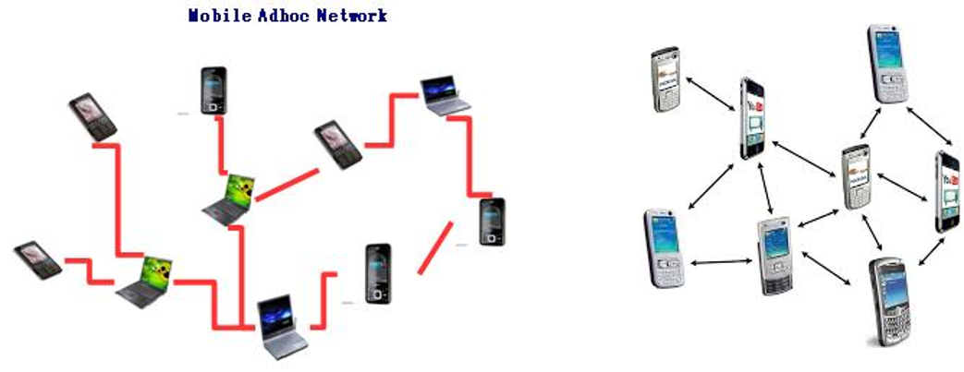

Figure ‎1‑4 : exemple du réseau MANET.

Les avantages des réseaux ad-hoc sont leurs extensions très simples, leur couverture physique et leur coût. Toutefois, pour en bénéficier pleinement, un certain nombre d’obstacles sont à surmonter, telles que la qualité de service et la sécurité, du fait de la mobilité des nœuds.

MANET (Mobile Ad-hoc NETwork) est le groupe de travail de l’IETF qui se préoccupe de la normalisation des protocoles ad-hoc fonctionnant sous IP. Ce groupe s’est appuyé sur les protocoles classiques d’Internet et les a perfectionnés pour qu’ils puissent fonctionner avec des routeurs mobiles. Deux grandes familles de protocoles ont été définies : les protocoles réactifs et les protocoles proactifs :

* **Protocoles réactifs**: Les terminaux ne maintiennent pas de table de routage mais s’en préoccupent lorsqu’une émission est à effectuer. Dans ce cas, on se sert essentiellement de techniques d’inondation pour répertorier les mobiles pouvant participer à la transmission
* **Protocoles proactifs**: Les mobiles cherchent à maintenir une table de routage cohérente, même en l’absence de communication.

Les réseaux ad-hoc posent de nombreux problèmes du fait de la mobilité de tous les équipements. Le principal d’entre eux est le routage nécessaire pour transférer les paquets d’un point à un autre point du réseau. L’un des objectifs du groupe MANET est de proposer une solution à ce problème. Pour le moment, quatre grandes propositions ont vu le jour, deux de type réactif et deux de type proactif. Parmi les autres problèmes, nous retrouvons la sécurité, la qualité de service et la gestion de la mobilité en cours de communication **[****GPU 2008****]**.

#### Les réseaux VANET, ITS

Les réseaux ad hoc véhiculaires (VANETs Vehicular Ad hoc NETworks) émergent en tant qu'une des spécialisations les plus réussies de MANETs (pure), qui sont attendus pour pénétrer rapidement le marché. Un VANET traditionnel utilise la communication ad hoc pour exécuter une assistance efficace au conducteur et une sureté de voiture. Dans ce sens, VANET peut être vu en tant que composant fondamental de n'importe quel système de transport intelligent (ITS Intelligent Transportation System). Cependant, un réseau véhiculaire peut être également employé pour effectuer la distribution efficace de données entre les véhicules et les utilisateurs pendant les situations d'urgence. VANET a un avantage approprié comparé au MANETs traditionnel, car il a rarement des contraintes liées aux capacités de dispositifs (en termes d'espace, calcul, et puissance (énergie)). D'ailleurs la recherche de VANETs est poussée par des organismes industriels et des gouvernements. Ainsi, les systèmes de VANET sont l'un des champs où la recherche de MANET peut réaliser sa pleine capacité.

Des exemples de cet effort peuvent être trouvés dans des projets tels que le FleetNet européen. Dans FleetNet, les véhicules échangent les messages courts avec l'information locale. Ces messages informent les conducteurs au sujet concernant des obstacles ou des encombrements en avant, même si ces problèmes sont plus loin de la vision du conducteur ou des sondes de véhicule. Il existe d'autres projets additionnels, tels que le projet européen CarTALK 2000, VMesh/VGrid et PORTAL **[****MWC 2009****]**.

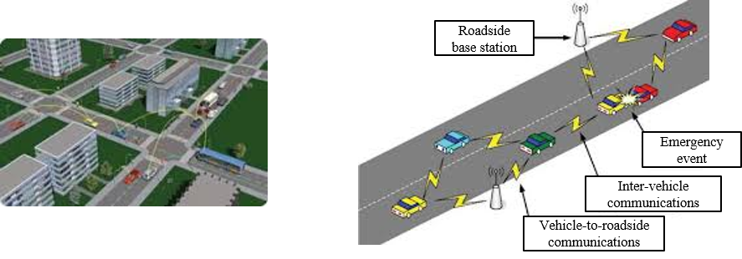

Figure ‎1‑5 : exemple du réseau VANET.

#### Les réseaux mesh

Parmi les réseaux ad-hoc, les réseaux mesh (Meshed Networks) sont caractérisés par l’immobilité de leurs points de routage. Chaque client est rattaché par un réseau sans fil sur les points d’accès, et les points d’accès sont reliés entre eux par des liaisons sans fil. L’avantage de ces réseaux est qu’ils peuvent couvrir une zone géographique importante, sans nécessiter de poser des câbles. Par exemple, sur un grand campus, les points d’accès peuvent se mettre sur les toits des différents bâtiments sans que l’architecte du réseau ait à se préoccuper de relier les points d’accès à un système câblé de type Ethernet.

L’avantage de cette technologie est d’être capable de se reconfigurer facilement lorsqu’un point d’accès tombe en panne. Les clients peuvent se connecter à un autre point d’accès, quitte à augmenter légèrement la puissance des points d’accès voisins de celui en panne. Le problème principal est de gérer le routage. Ce dernier est traité dans les points d’accès qui ne sont pas des machines très puissantes, et il faut de ce fait éviter les points d’accès qui supportent beaucoup de trafic provenant des clients raccordés. De nombreuses propositions sont en discussion, en premier lieu celles provenant des réseaux ad-hoc **[****GPU 2008****]**.

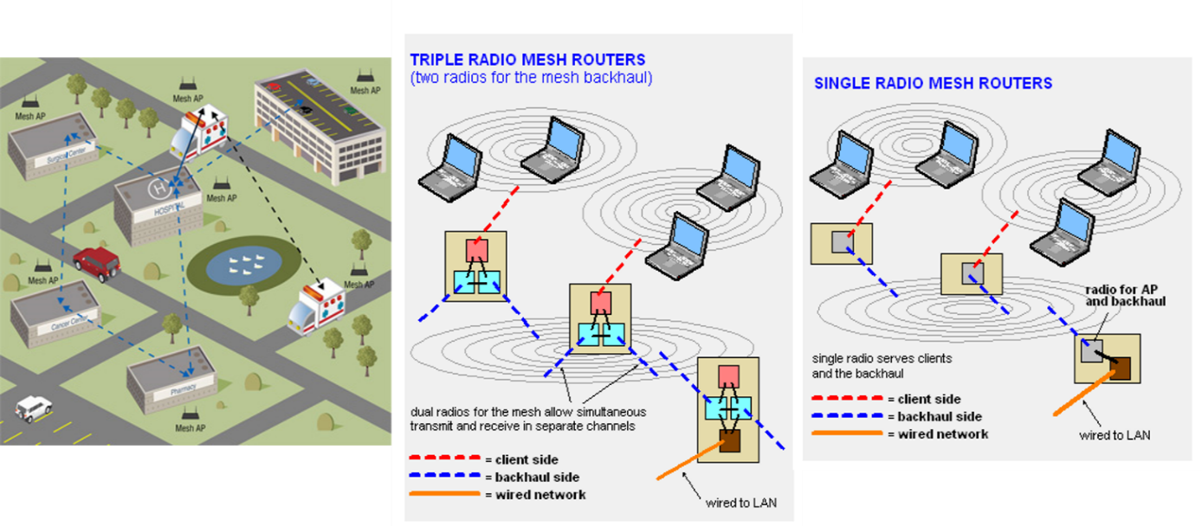

Figure ‎1‑6 : exemple du réseau mesh.

#### Les réseaux WSN et WSAN (Wireless Sensor and Actuator Network)

Parmi les réseaux ad hoc, les réseaux de capteurs sans fil (WSN) qui ont un rôle spécial. Le but d'un réseau de capteurs sans fil est de collecter des informations concernant les événements qui se produisent dans le champ de captage. À cet effet, les nœuds capteurs, qui sont minuscules, de basse puissance, et de ressources limités, sont déployés dans un secteur de surveillance, et les informations collectées par ces nœuds sont généralement fournies au centre du rassemblement, également appelé la station de base (sinks ou Base Station BS). Dans quelques applications, la récupération de données captées peut être implémentée d'une manière plus efficace par l'introduction des nœuds mobiles à l'intérieur du réseau (par exemple, robots), ce mouvement à l'intérieur du champ de captage permet de collecter les informations à partir les nœuds capteurs par l'intermédiaire des communications sans fil ad hoc et puis se déplacer près de la station de base pour fournir les données captées. Alternativement, la station de base peut se déplacer dans le champ de captage (par exemple, hélicoptères non-pilotés volant au-dessus du capteur) pour rassembler les données de chaque nœud capteur.

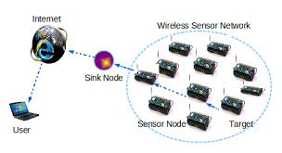

Figure ‎1‑7 : exemple du réseau WSN.

En outre, les robots (actuateur en anglais actuator) peuvent être utilisés non seulement pour rassembler les données mais pour effectuer également des actions dans le champ de captage selon les événements détectés. Par exemple, un robot peut être utilisé pour enlever des explosifs. Par conséquent, des WSAN peuvent être avec succès appliqués dans plusieurs scénarios de sécurité. Dans des contextes militaires et tactiques, une des demandes principales du réseau de capteur est la localisation et la poursuite de cible.

En parallèle, beaucoup de réseaux de capteurs ont été développés pour des applications civiles, principalement pour l'habitat et le contrôle d'environnement. Un exemple très célèbre de ce type d'applications est le grand projet GDIHM (Great Duck Island Habitat Monitoring) pour la surveillance d'habitat dans l'île de canard, c’est une collaboration entre Intel et l'Université Berkeley de Californie pour déployer un WSN sur la grande île de canard, afin de surveiller la migration des oiseaux marins et les microclimats dans et autour des endroits de nidification. Un autre exemple plus récent est le projet de CitySense, qui est un déploiement d’un réseau de capteur urbain pour surveiller les conditions météorologiques et la pollution d'air dans la ville de Cambridge dans les Etats-Unis **[****MWC 2009****]**.

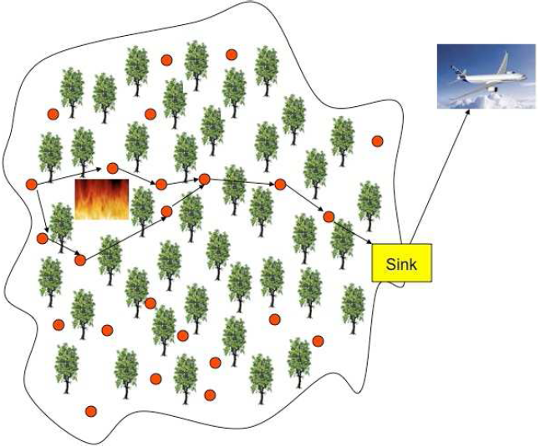

Figure ‎1‑8 : exemple d’application de WSN : la détection des incendies dans des forêts.

Le problème principal est la sauvegarde de l’énergie lors de l’exécution des fonctions du capteur. Particulièrement, la partie réseau du capteur doit mener à des communications dépensant très peu de l’énergie. L’Université de Berkeley a ainsi conçu un système d’exploitation et des protocoles spécifiques nommés TinyOS et Tiny Protocol. Le TinyOS a été écrit dans un langage C simplifié, appelé nesC, qui est une sorte de dialecte destiné à optimiser l’utilisation de la mémoire **[****GPU 2008****]**.

#### La RFID

La RFID (Radio-Frequency Identification) a été réalisé pour faire une identification des objets, d’où son autre nom de ‘‘étiquette électronique’’. Les étiquettes électroniques sont interrogées par un lecteur, qui permet de récupérer l’information d’identification. Les étiquettes électroniques sont utilisées dans de nombreuses applications, allant du suivi d’animaux à des étiquettes pour magasin. Il existe deux grands types d’étiquettes électroniques : les étiquettes passives et les étiquettes actives.

###### Les étiquettes passives:

Ces étiquettes ne possèdent aucune ressource de l’énergie. Elles sont allumées par un lecteur qui procure un champ électromagnétique suffisant pour générer un courant électrique permettant l’émission par une onde radio des éléments binaires stockés dans une mémoire EEPROM constituant l’identification RFID. L’antenne doit être architecturée de sorte à recevoir le champ électromagnétique du lecteur et émettre son identité.

Une RFID passive peut être très petite. Les équipements nécessaires étant limités, des tailles d’un dixième de millimètre sur un dixième de millimètre sont suffisantes. Le prix d’une étiquette électronique dépend du nombre d’éléments fabriqués dans une même passe. Il est possible de descendre à cinq centimes d’euro.

###### Les étiquettes actives:

A la différence avec Les étiquettes passives, ces étiquettes actives disposent d’une source d’alimentation électrique dans le composant. Le premier avantage très important de ces étiquettes tient à la qualité de la transmission. Une session peut être ouverte entre le lecteur et la RFID de telle sorte qu’une retransmission puisse être réalisée automatiquement en cas de problème. Un autre avantage est la transmission avec une portée de plusieurs mètres entre la RFID et le lecteur, au lieu de quelques centimètres. Un inconvénient pourrait être la durée de vie de la batterie. Cependant, pour une utilisation standard de quelques lectures par jour, il est possible de dépasser la dizaine d’années.

La RFID active peut posséder une mémoire plus importante pour le stockage d’attributs associés à la valeur de l’identité.

Le passeport électronique est l’un des applications de RFID les plus connues. Il est défini dans le texte ICAO (International Civil Aviation Organization), Document 9303, Part 1, Volumes 1 et 2 (6e édition, 2006). Le composant de l’étiquette électronique contient les informations qui sont imprimées sur le passeport lui-même, ainsi qu’une photo numérisée du propriétaire du passeport **[****GPU 2008****]**.

#### L’internet des objets IoT (Internet of Things)

Le concept d'IoT est de faire connecter chaque objet dans un réseau du monde, et représente une vision dans laquelle l'Internet étend vers le monde réel pour ajouter chaque jour les objets.

Le terme Internet des objets ‘‘Internet of Things’’ a été popularisé par le travail du centre AutoID de MIT, qui dans 1999 a commencé de concevoir et propager une infrastructure d'identification de radiofréquence (RFID).

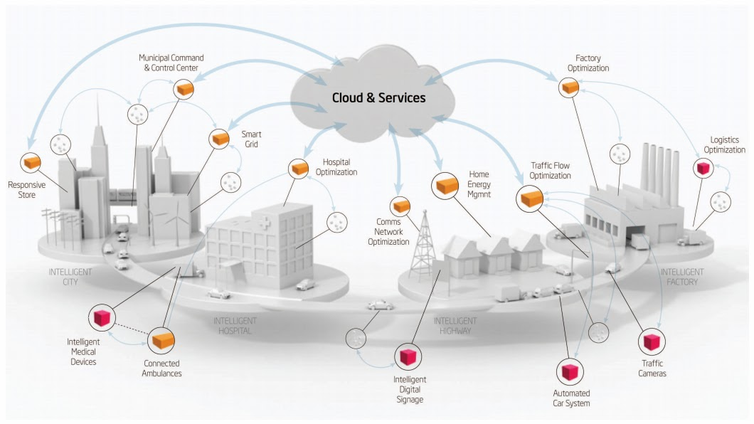

Figure ‎1‑9 : exemples d’application d’IoT.

Une des définitions d'IoT l’a décrit comme suit : infrastructure du réseau globale dynamique auto-configurée avec des normes et des protocoles de transmission interopérables où les objets "Things" physiques et virtuelles ont des identités, attributs physiques, et des personnalités virtuelles, et sont intégrés sans couture dans l'infrastructure de l'information. La figure 1-5 montre ces intégrations entre les mondes physiques, virtuels, et numériques **[****SHY 2014****]**.

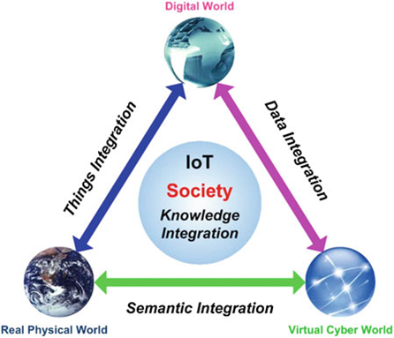

Figure ‎1‑10 : IoT et l’interaction entre les mondes physique réel, numérique et virtuel et la société (commission européenne 2009) [SHY 2014].

## Définitions de WSN

**Définition 1:** Le WSN est une nouvelle classe des systèmes distribués qui fait partie d’un espace physique où il est déployé. À la différence de la plupart des ordinateurs, qui fonctionnent principalement avec des données crées par des humains, les réseaux de capteurs contrôlent l'état du monde qui les contient. Cette nouvelle technologie a attiré l'attention de beaucoup de chercheurs, incluant plusieurs idées, de la protection d'environnement aux applications militaires. Les réseaux de capteurs sont également une grande collection des nœuds, chacun d’eux est autonome et à courte portée, et ils sont coopératifs et efficaces au-dessus des zones vastes **[****RSZ 2006****]**.

**Définition 2 :** Un WSN se compose des nœuds multiples, s'étendant d'un à plusieurs centaines ou même milliers, où chaque nœud est relié à un ou plusieurs autres nœuds.

Les nœuds peuvent être conçus pour un ou plusieurs fonctions : détection (nœud capteur), relais des données (routeur), ou échange des données avec un réseau extérieur (une station de base) qui est semblable à un passerelle dans un réseau traditionnel **[****SHY 2014****]**.

**Définition 3 :** les WSNs se composent des centaines ou des milliers de nœuds de captage chacun capable de faire la détection, le traitement, et la transmission de l'information sur l'environnement. Ils sont déployés pour surveiller certains phénomènes physiques ou pour détecter et poursuivre certains objets dans une zone d'intérêt. Puisque chaque nœud capteur est équipé seulement d’une batterie avec une énergie limitée, alors le traitement de l'information avec une énergie efficace est un grand défi et a une importance critique pour augmenter la durée de vie des réseaux déployés aussi longtemps que possible **[****MWC 2009****]**.

## Les capteurs de WSN

Le capteur est l’élément de base d’un réseau de capteurs sans fil et presque toutes les recherches actuels de WSN est pour développer cet élément, ce développement concerne l’énergie, la sécurité et les performances (la puissance de calcul, la mémoire,..)**.**

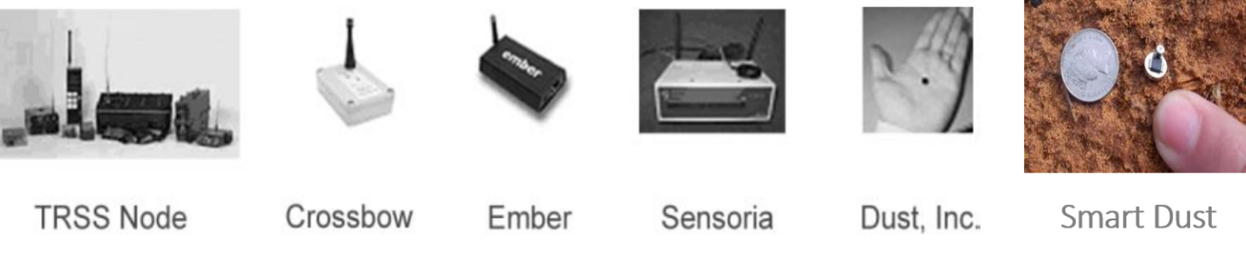

Figure ‎1‑11: quelques générations de nœud capteur [CSK 2003].

Voici dans [FGH 2010], un exemple détaillé de nœud capteur construit par Philips Research :

Tableau ‑: les performances de SAND de Philips.

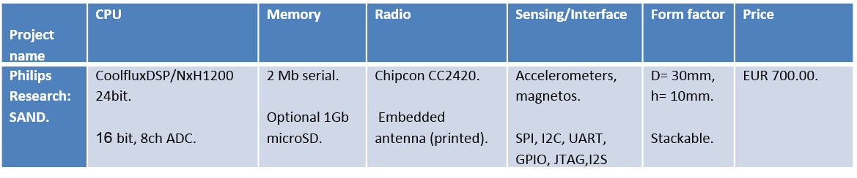

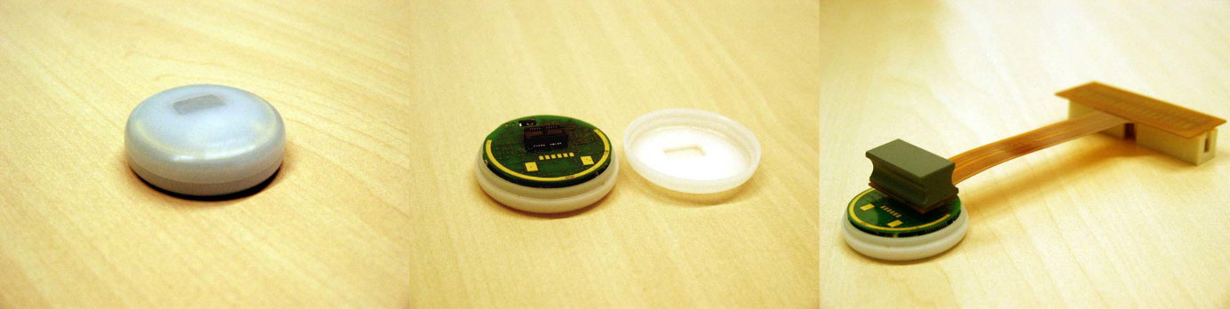

Figure ‎1‑12 : le capteur SAND.

### Les composants

Les composants du capteur sont souvent divers et dépendent de l'application, toutefois un nœud capteur typique se compose de quatre parties de base illustrées dans la figure 1-14 : unité de détection, unité de traitement, unité de transmission et unité de puissance **[****LRO 2011****]**.

Un capteur peut également avoir des composants additionnels dépendants de l'application : un système de localisation de position, un mobilisateur et un régénérateur de puissance **[****AMC 2010****]**.



Figure ‎1‑13 : une image réel des composants d’un circuit de nœud capteur [JAJ 2009].

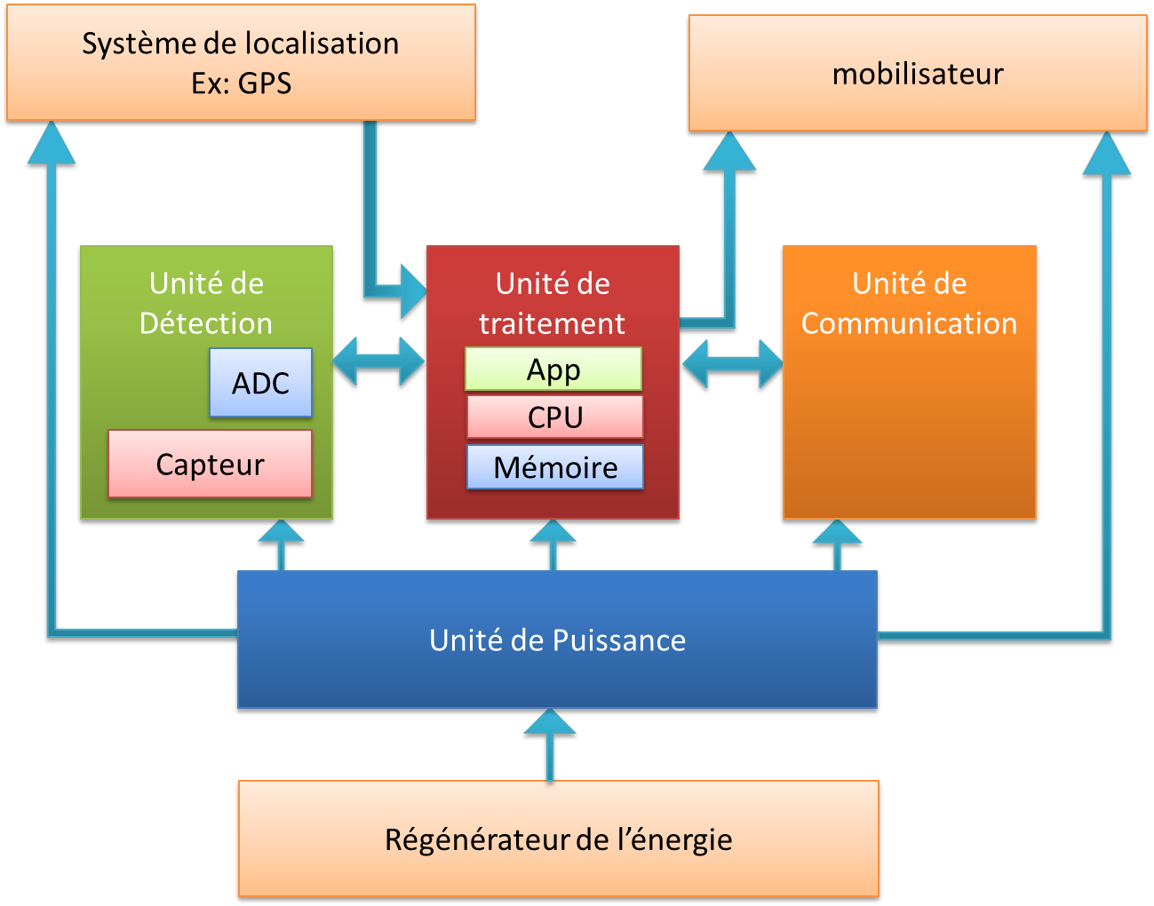

Figure ‎1‑14 : les composants d’un capteur.

#### Les éléments de base

##### **Unité de détection :**

Cette unité joue le rôle le plus important qui est le captage des informations à partir du champ de captage, composé habituellement de deux sous-unités : un capteur et un convertisseur analogique-numérique (ADC Analog to Degital Converter). Le choix de type de capteurs dépend de phénomènes que l’utilisateur en s’intéresse. Les signaux analogues du phénomène observé produit par les sondes sont convertis en signaux numériques par l’ADC, et puis envoyés à l'unité de traitement.

##### Unité de traitement :

Cette unité généralement contient trois sous-unités, une sous-unité de calcul (processeur), une petite sous-unité de stockage et parfois une sous-unité d'application. Cette unité gère les procédures permettant la collaboration entre les nœuds capteurs pour effectuer les tâches de détection assignées. Elle traite les données numériques, décide si les envoie ou pas à un autre nœud voisin.

##### Unité de transmission :

L'unité de transmission relie le capteur au réseau. Le média de transmission peut être une fréquence radio ou un module de Bluetooth ou une unité de communication infrarouge.

##### Unité de puissance

C’est l’un des composants le plus important d’un capteur. L'unité de puissance peut être munie d’un générateur de puissance telle que les piles solaires.

Elle peut inclure une sous-unité de gestion de puissance qui aide le processeur à gérer et contrôler la consommation de l’énergie car la durée de vie d'un WSN est très importante.

#### Les éléments optionnels

##### **Le système de localisation géographique**

Dans plusieurs applications WSNs, les tâches de détection et les techniques de routage ont besoin de connaitre la localisation géographique d'un nœud. Ainsi, il est commun pour qu'un nœud soit équipé d'un système de localisation géographique. Ce système peut se composer d'un module de GPS pour un nœud de haut niveau ou bien d'un module software qui implémente des algorithmes de localisation qui fournissent les informations sur l'emplacement du nœud par des calculs distribués.

##### **Le mobilisateur**

Un mobilisateur peut parfois être nécessaire pour déplacer un nœud pour accomplir ses tâches. Le support de mobilité exige des ressources énergétiques étendues qui devraient être fournies efficacement. Le mobilisateur peut, également, opérer dans l'interaction étroite avec l'unité de détection et le processeur pour contrôler les mouvements du nœud.

##### **Le régénérateur de l’énergie**

Tandis que l'alimentation par batterie, est la plupart du temps utilisée dans les nœuds, un générateur électrique supplémentaire peut être utilisé pour des applications où une plus longue vie de réseau est essentielle. Pour des applications extérieures, des piles solaires sont utilisées pour générer l'alimentation électrique. De même, des techniques de récupération de l’énergie à partir de l'énergie thermique ou cinétique peuvent également être utilisées.

### Les plateformes

D’après **[****JAJ 2009****]**, Le développement de WSNs dépend largement de la disponibilité des plateformes matériels et logiciels moins chers (low-cost) et consomment moins de l’énergie (low-power). Avec la technologie MEMS, la taille et le coût d'un nœud capteur ont été significativement réduits. Pour minimiser la consommation de l’énergie au niveau de nœud, il est nécessaire de développer des sources de l’énergie puissante et également optimiser la conception du matériel de capteur.

L’efficacité énergétique peut sensiblement être augmentée si la contrainte de l’énergie est incorporée dans la conception du système logiciel, y compris le système d'exploitation, les applications et les protocoles du réseau. Le noyau du système d'exploitation est un ordonnanceur de tâches, qui est responsable de programmer un ensemble de données de tâches dans le système sous certaines contraintes de synchronisation. La vie du système peut être considérablement prolongée si la contrainte de l’énergie est incorporée au processus du programme de tâches.

La réalisation des circuits qui dépensent moins de l’énergie et la conception des systèmes, aussi bien que les techniques de gestion de puissance, ont permis le développement de beaucoup de plateformes matériel (Hardware) et logiciel (Software) pour les capteurs avec une puissance énergétique faible.

#### Les plateformes Hardware

Les plateformes matérielles de capteur peuvent être classifiées en trois catégories: les plateformes PCs d'utilisation général (augmented general-purpose PCs), dédiés aux nœuds capteurs (dedicated sensor nodes), et SoC (system-on-chip) pour les nœuds capteurs.

##### ***PCs d'utilisation général (augmented general-purpose PCs)***

Cette classe de plateformes incluent les divers PCs embarqués de puissance énergétique faible (par exemple, PC104) et les assistants numériques personnels (PDAs Personal Digital Assistant), qui exploitent typiquement les systèmes d'exploitation disponibles immédiatement, par exemple, Win CE, Linux, ou les systèmes d’exploitation en temps-réel, et utilisent les protocoles de communication sans fil standard, par exemple, l'IEEE 802.11 ou Bluetooth.

Comparé aux plateformes dédiés aux nœuds capteurs et SoC, ces PC ont des capacités plus haut de traitement et peuvent incorporer ainsi un ensemble plus riche de protocoles du réseau, des langages de programmation populaires, d'interfaces APIs, et d’autres logiciels. Cependant, ils exigent plus d'alimentation énergétique.

##### Dédiés aux nœuds capteur (dedicated sensor nodes)

Cette classe des plateformes inclue la famille de ‘Berkeley mote’, la famille de ‘UCLA Medusa’, et ‘MIT μ AMP’, qui utilisent typiquement les puces commerciaux et sont caractérisées par leurs petites formes, un traitement et une communication de puissance énergétique faible, et les interfaces de capteurs simples.

##### SoC

Cette classe des plateformes inclue ‘Smart Dust’ et les ‘BWRC PicoNode’, qui sont basées sur les technologies CMOS, MEMS, et RF, et pour objectifs d’avoir des nœuds de petite taille, une consommation de l’énergie extrêmement faible, tout avec des capacités de détection, calcul et communication.

Parmi toutes les plateformes matérielles ci-dessus, le ‘Berkeley Mote’ a reçu une popularité large dans la communauté de recherche pour les WSNs dus à leur formes petites, le développement de logiciel libre (open source), et la disponibilité commerciale

#### Les plateformes Softwares

Une plateforme logiciel peut être un système d'exploitation qui fournit un ensemble de services pour des applications, incluent la gestion des fichiers, l'allocation de la mémoire, l’ordonnancement des tâches, la gestion de périphériques, et la gestion du réseau, ou peut être une plateforme de langage qui fournit une bibliothèque des composants aux programmeurs. Les plateformes logicielles typiques pour WSN incluent TinyOS, nesC, TinyGALS, et Moté.

TinyOS est l'un des anciens systèmes d'exploitation qui supporte les applications de WSN avec les contraintes de ressources des plateformes matériels, par exemple, le ‘Berkeley mote’.

Ce système est basé sur le modèle d'exécution événementiel (event-driven) et utilise seulement 178 octets de mémoire, mais accepte la communication, traitement multitâche, et modularité de code. Il n'a aucun système de fichiers, accepte seulement l'allocation statique de la mémoire, implémente un ordonnanceur de tâches simple.

Le nesC est une extension du langage C utilisé pour la conception de TinyOS. Il fournit un ensemble de langues de constructions et de restrictions pour implémenter des composants et des applications de TinyOS.

TinyGALS est un langage pour TinyOS, à la différence du nesC, il adresse la concurrence au niveau du système plutôt qu'au niveau composant.

## Architecture de WSN

Un WSN se compose d'un grand nombre de nœuds capteurs déployés en dense dans une région d'intérêt, et d'un ou plusieurs collecteurs de données (sinks) ou stations de base (BS Base Station) près ou à l'intérieur de la région de détection.

La SB envoie des questions ou des commandes aux nœuds capteurs dans le champ de captage tandis que ces derniers collaborent pour accomplir la tâche de détection et pour envoyer les données captées aux SB (s). Cependant, la SB sert également comme passerelle aux réseaux extérieurs, par exemple, l'Internet. Elle rassemble les données à partir des nœuds capteurs, effectue un traitement sur les données rassemblées, et puis les envoie par l'intermédiaire d'Internet aux utilisateurs finaux **[****JAJ 2009****]**.

La Figure 1-15 montre l'architecture typique d'un WSN.

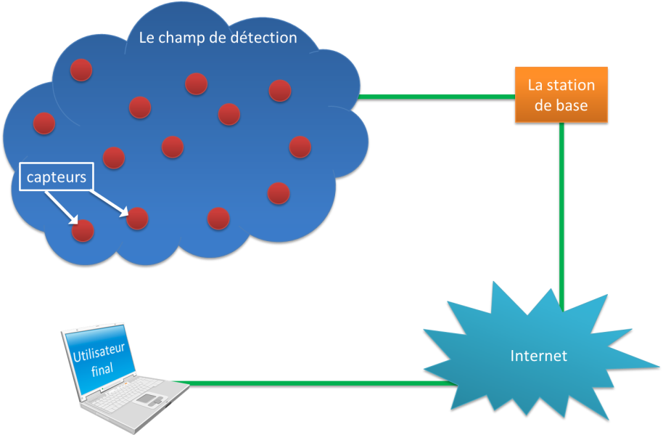

Figure ‎1‑15 : une architecture typique d’un WSN.

### Architecture plate

Dans un réseau plat, chaque nœud joue le même rôle en effectuant une tâche de détection et tous les nœuds capteurs sont des pairs. En raison du grand nombre de nœuds, il n'est pas faisable d'assigner une identification globale à chaque nœud. Pour cette raison, le rassemblement de données est habituellement accompli en utilisant le routage donnée-centrée, où la SB transmet une requête à tous les nœuds par l'inondation et seulement les nœuds qui ont la donnée adéquate à la requête répondent à la SB. Chaque nœud communique avec la SB via un chemin multi-saut (multi hop) et utilise ses nœuds pairs en tant que relais. La Figure 1-16 montre l'architecture typique d'un réseau plat.

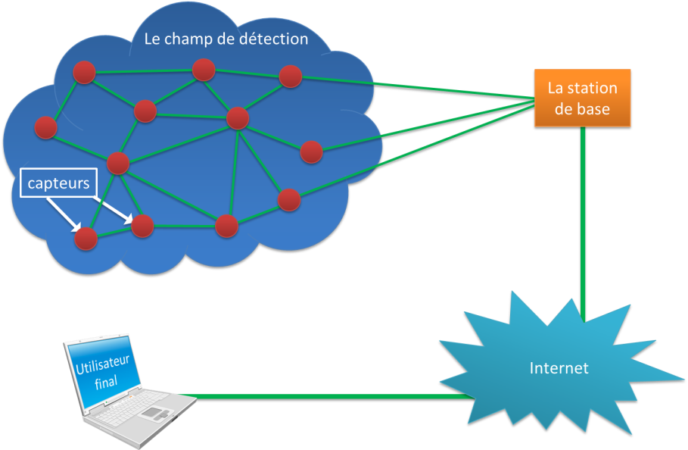

Figure ‎1‑16 : une architecture plate typique.

### Architecture hiérarchique

Dans un réseau hiérarchique, les nœuds sont organisés en clusters, où les membres de cluster (CM Cluster Member) envoient leurs données aux chefs de cluster (CH cluster Head) qui servent comme un relais pour transmettre les données à la SB. Un nœud avec une énergie faible peut être utilisé pour effectuer la tâche de détection et pour envoyer les données captées à son CH, alors qu'un nœud avec une plus haute énergie peut être sélectionné comme CH pour traiter les données de ses CMs et puis les transmettre à la SB. Ce processus peut non seulement réduire la consommation de l’énergie de la communication, mais également équilibrer la charge du trafic et améliorer l'évolutivité quand la taille du réseau augmente.

Puisque tous les nœuds ont les mêmes capacités de transmission, le choix de CH doit être périodiquement exécuté afin d'équilibrer la charge du trafic entre tous les nœuds.

D'ailleurs, l'agrégation de données peut être exécutée par le CH pour réduire la quantité de données transmises à la SB et pour améliorer l'efficacité énergétique du réseau, la figure 1-17 illustre une architecture hiérarchique typique.

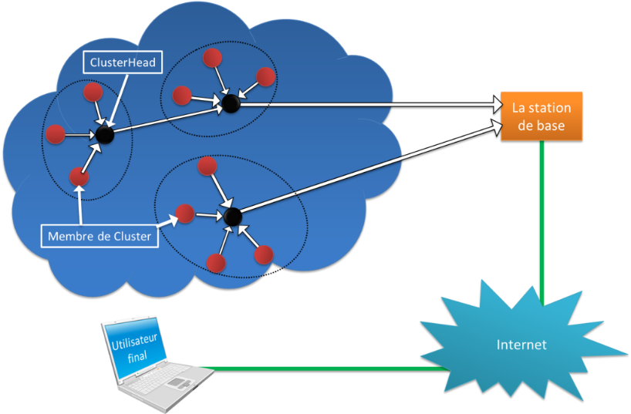

Figure ‎1‑17 : architecture hiérarchique typique.

Le problème majeur avec le groupement en cluster est comment choisir les CHs et comment organiser les clusters. Dans ce contexte, il y a beaucoup de stratégies de groupement en cluster. Selon la distance entre les CMs et leurs CHs, un WSN peut être organisé en architecture d’un-saut ou multi-saut et inter-cluster ou intra-cluster. La figure 1-18 montre un exemple d’architecture multi saut en intra-cluster et un saut en inter-cluster à gauche, et une autre multi saut en en inter-cluster et un saut en intra-cluster à droite.

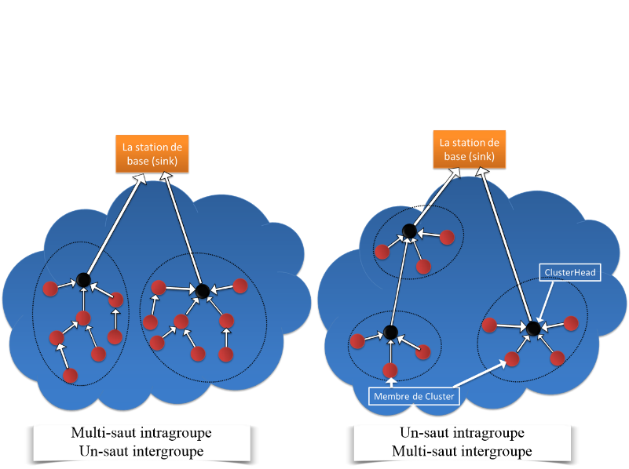

Figure ‎1‑18 : Architecture hiérarchique : regroupement en cluster multi-saut et un-saut

Dans le groupement en cluster et selon le nombre de niveaux dans la hiérarchie, un WSN peut être organisé en architecture à un-niveau ou une architecture multi-niveaux. La figure 1-19 montre un exemple de l'architecture de groupement en cluster multi-niveaux.

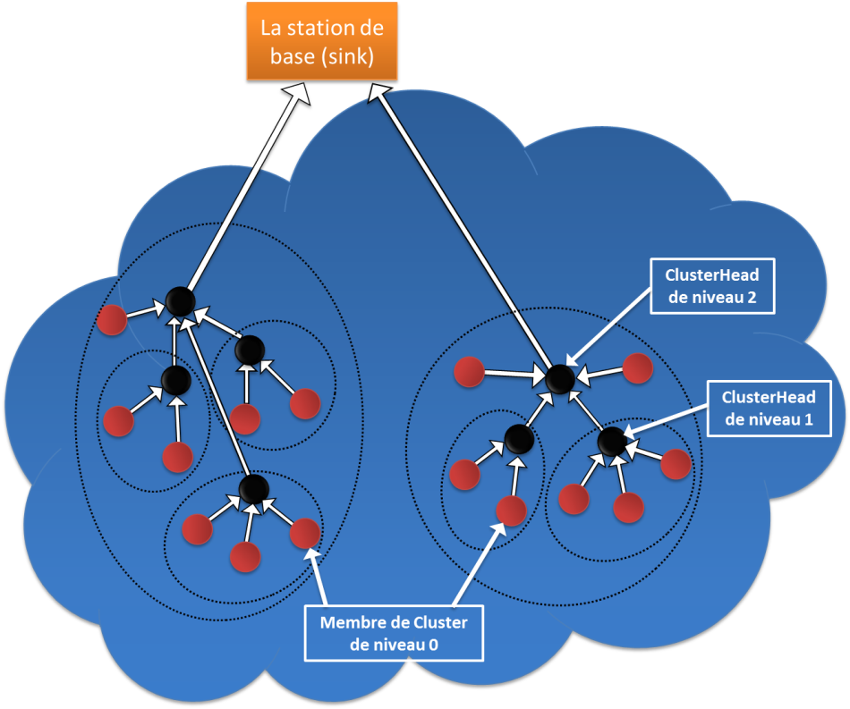

Figure ‎1‑19 : Architecture hiérarchique, regroupement en cluster Multi-Niveaux.

## Caractéristiques et contraintes de WSN

Un WSN consiste d'un grand nombre de nœuds peu coûteux, de puissance énergétique faible, et des nœuds capteurs multifonctionnels qui sont déployés dans une région d'intérêt.

Ces nœuds capteurs sont de petites tailles, mais équipés des sondes, des microprocesseurs embarqués et des émetteurs-récepteurs par radio, et ont donc non seulement des capacités de capter, mais également des capacités de communiquer et de traiter les données. Ils communiquent à travers une distance courte par l'intermédiaire d'un milieu sans fil et collaborent pour accomplir une tâche commune, par exemple, la surveillance d'environnement, surveillance du champ de bataille, et le control du processus industriel.

Comparé avec les réseaux de transmission sans fil traditionnels, par exemple, aux systèmes cellulaires et au MANET, un WSN a les caractéristiques et les contraintes uniques suivantes :

* **Déploiement dense des nœuds :** Le nombre de nœuds capteurs peut être plus grand que dans un MANET (de dix jusqu’aux milliers).
* **Nœuds capteurs alimentés par piles (batteries) :** Dans la plupart des situations, ils sont déployés dans un environnement dur ou hostile, où il est très difficile ou même impossible de changer ou recharger les batteries.
* **contraintes graves en énergie, calcul et stockage :** les capteurs sont fortement limités dans l'énergie, le calcul, et les capacités de stockage.
* **auto-Configurable :** Une fois les capteurs sont déployés aléatoirement, ils doivent se configurer de façon autonome dans un réseau de transmission.
* **Spécifique à l'application :** Un WSN est habituellement conçu et déployé pour une application spécifique.
* **Nœuds capteurs incertains :** Des nœuds capteurs sont habituellement déployés dans des environnements durs ou hostiles et fonctionnent sans assistance. Il y a un risque d’endommager ou de tomber en pannes physiques.
* **Changement fréquent de la topologie :** en raison de l'échec de nœuds, des dommages, de l'addition, de l'épuisement de l’énergie, ou de la coupure de la connexion.
* **Aucune identification globale :** En raison du grand nombre de nœuds capteurs, il est impossible d'établir un adressage global pour un WSN.
* **Le modèle de trafic Plusieurs-à-Un :** les données captées vont à partir de multiple sources vers une seule destination qui est la SB dans la topologie plate, tandis que dans la topologie hiérarchique les données vont de CMs vers le CH et de CHs vers la SB.
* **Redondance de données :** les données captées par plusieurs capteurs ont typiquement un certain niveau de corrélation ou de redondance à cause de déploiement dense des capteurs, d’où la nécessité de l’agrégation de données.

## Domaines d’Applications de WSN

Selon **[****JAJ 2009****]**, Des capteurs peuvent être utilisés pour détecter ou surveiller une série de paramètres ou conditions physiques, par exemple : son, vidéo, Lumière, Bruit, Humidité, Pression, température, Composition en sol, Qualité d'air ou de l'eau, Attributs d'un objet tels que la taille, le poids, la position, la vitesse, et la direction, ...etc.

Les capteurs sans fil ont des avantages significatifs par rapport aux capteurs de câble conventionnels. Ils peuvent non seulement réduire le coût et le délai dans le déploiement, mais également sont appliquées à n'importe quel environnement, particulièrement ceux dans lequel des réseaux de capteurs câblés conventionnels sont impossibles à déployer, par exemple, les terrains inhospitaliers, les champs de bataille, l'espace extra-atmosphérique, ou les profonds des océans.

Voici quelques exemples d’applications de WSN :

### Contrôle de l'environnement

* Surveillance d'habitat
* Surveillance de qualité d'air ou de l'eau
* Surveillance de risque
* Surveillance de désastre

### ***Militaire***

* Surveillance de champ de bataille
* Protection d'objet
* Guidage intelligent
* Télédétection
* la poursuite des cibles

### ***Applications de soins de santé***

* Surveillance de comportement
* Surveillance médicale

### Le contrôle de processus industriel

* La surveillance des machines industrielles

### Sécurité

* les caméras de surveillance
* la détection des incendies

### Home Intelligence

* Maison intelligent (Smart Home).
* Le releveur à distance ou télé releveur (Remote Metering).

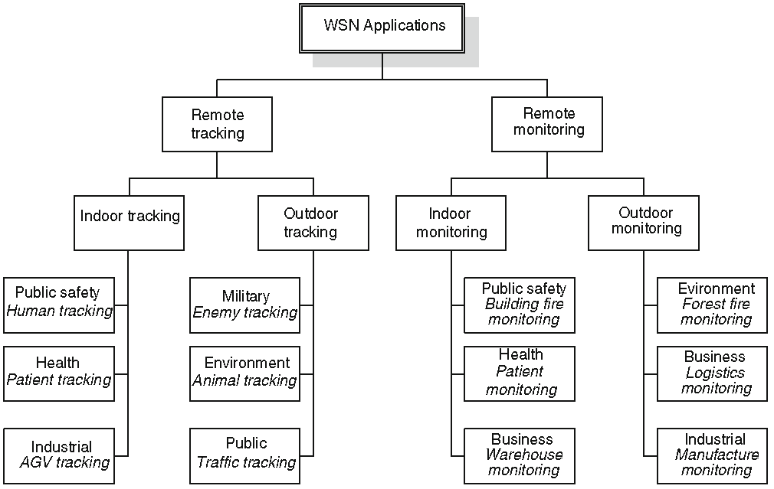

Figure ‎1‑20 : exemples de domaines d’application de WSN [SHY 2014].

## Conclusion

À la différence des autres réseaux, WSN est conçu pour des applications spécifiques. Parmi ces applications : le contrôle d'environnement, la surveillance des machines industrielles, les systèmes de surveillance, et la poursuite des cibles militaire…etc.

Chaque application diffère dans les dispositifs et les conditions. Pour supporter cette diversité d'applications, le développement des algorithmes, des nouvelles conceptions et de nouveaux protocoles de routage efficaces et sécurisés sont nécessaires pour chaque application.

Pour développer un protocole de routage il faut tenir compte les performances limités de chaque nœud capteur dans le WSN, en plus il faut prendre en considération les caractéristiques particulières d’environnement pour ce type du réseau, y compris la dureté, l’hostilité...etc.

# : Le routage dans WSN

## Introduction

Un réseau de capteurs est constitué d’un grand nombre de nœuds capteurs, dispersés aléatoirement dans certain environnement, ces nœuds ont plusieurs rôles tels que le captage, le traitement et la transmission des données vers leur destination. Pour cela, il faut des techniques qui permettent la coopération entre les nœuds et l’acheminement de données. Ces techniques s’appellent les protocoles de routage.

Les protocoles de routage sont responsables de découvrir et de maintenir les chemins dans le réseau. Ils différent selon l’application et l’architecture du réseau.

Dans ce chapitre, nous allons parler de la communication dans les WSNs, ainsi les protocoles de routage existants, les facteurs de leurs conceptions et leurs classifications.

## Pile Protocolaire

La pile protocolaire est utilisée par la SB ainsi que tous les autres nœuds du réseau. Elle prend en charge le problème de consommation de l’énergie, intègre le traitement des données transmises dans les protocoles de routage, et facilite le travail coopératif entre les capteurs **[****YAR 2005****]**. Elle est composée de la couche application, transport, réseau, liaison de données, physique, ainsi que de trois niveaux qui sont : le niveau de gestion de l’énergie, de gestion de tâches et le niveau de gestion de mobilité. Ces niveaux permettent aux capteurs de coordonner leurs tâches et minimiser la consommation de l’énergie.

La couche physique doit garantir la transmission, la réception et la modulation des données robustes. La couche MAC doit garantir une faible consommation de l’énergie et un taux de collision minimum entre les données diffusées par les nœuds voisins.

La couche réseau s’occupe de routage des données fournies par la couche transport, tandis que cette dernière sert à maintenir les flux des données si l’application en cours le nécessite, particulièrement lors d’une connexion à l’internet.

Selon la fonctionnalité des capteurs, différents application peuvent être installées sur la couche application.

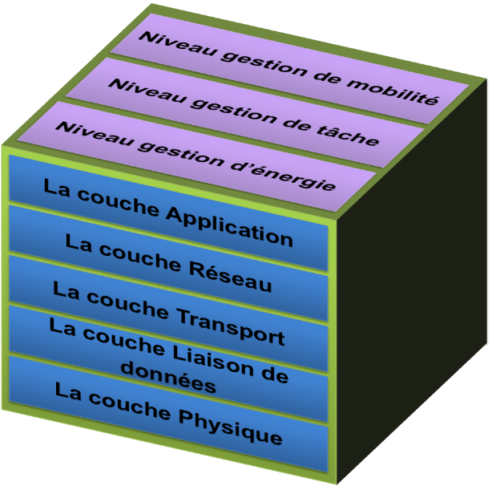

Figure ‎2‑1 : La pile protocolaire de WSN.

#### Le niveau de gestion de l’énergie

Ce niveau a des fonctions qui gèrent l’énergie consommée par les capteurs pendant les trois opérations : détection, calcul et communication sans fil. Pour cela, et pour éviter les messages dupliqués, dès qu’un capteur reçoit un message d’un nœud voisin, il éteint son interface de réception. De plus, un capteur qui a moins de l’énergie informe ses voisins par un message qu’il ne va pas participer aux tâches de routage. L’énergie restante est réservée aux tâches de captage.

#### Le niveau de gestion de mobilité

Ce niveau détecte et enregistre les mouvements des nœuds capteurs, cela permet de garder une route vers l’utilisateur final et maintenir une image récente sur les nœuds voisins. Cette image servit à équilibrer l’exécution des tâches et la consommation de l’énergie.

#### Le niveau de gestion des tâches

Ce niveau assure l’équilibrage et la distribution des tâches sur les différents nœuds du réseau, afin d’assurer un travail coopératif et efficace en matière de consommation de l’énergie, et par conséquent, prolonger la durée de vie du réseau. Donc, les nœuds ne sont pas obligatoires d’effectuer la tâche de détection en même temps, cela dépend essentiellement de la nature du capteur, son niveau de l’énergie et la région dans laquelle il a été déployé.

## Types de communication

Il y a trois types de communications dans un WSN.

* 1. Communication local (one to one) :C’est une communication à un saut entre les nœuds, un nœud envoie les données à son nœud voisin.
  2. One to many :Ce modèle est utilisé par la SB. Elle envoie des requêtes et des demandes de données aux capteurs.
  3. Many to one : Dans ce modèle, les capteurs envoient leurs données à la SB ou à leurs CHs.

## Les facteurs de conception de protocoles de routage

D'prés **[****JAE 2004****]**, pour qu’une communication efficace puisse être assurée, la mise en œuvre des protocoles de routage doit tenir compte certaines contraintes telles que :

### Le déploiement des nœuds

Le déploiement des nœuds dépend de l’application et il peut être déterministe ou aléatoire. Dans le déploiement déterministe, les capteurs sont placés manuellement et les chemins de routage sont toujours prédéterminés. Dans le cas de déploiement aléatoire, les nœuds sont dispersés aléatoirement, créant ainsi une infrastructure Ad Hoc. Dans ce cas, si la distribution qui en résulte n’est pas uniforme, on fait recours à une architecture de groupes optimales afin d’avoir une meilleure connectivité ainsi des opérations plus efficaces en consommation de l’énergie.

### La consommation de l’énergie

Les capteurs sont des composants micro-électroniques équipés des sources de l’énergie limités, irremplaçables et dans la plus part des applications ne sont pas rechargeables.

Sachant que les capteurs consomment leurs énergies essentiellement dans le captage, le traitement et la transmission des données et que la phase de communication consomme beaucoup de l’énergie que d’autres phases. Pour cela, les protocoles doivent avoir des techniques efficaces au niveau du captage, traitement et routage des données pour éviter l’épuisement de l’énergie et donc prolonger la durée de vie du réseau. La majorité des travaux de recherches aujourd’hui se concentrent sur ce problème pour concevoir des algorithmes de routage qui minimisent la consommation de l’énergie.

L’efficacité énergétique représente une métrique de performance significative, car elle influence directement la durée de vie du réseau. Pour cela, les développeurs des protocoles de routage négligent les autres métriques de performance telle que la durée de transmission et le débit, par rapport au facteur de consommation de l’énergie.

**Radio**

Figure ‎2‑2 : La consommation de l’énergie pour chaque opération dans un nœud capteur[AMC 2010].

### Le modèle de livraison des données

Ce modèle définit comment les données captées sont envoyées et transmises à travers le réseau. Il peut être, suivant l’application, classé dans l’une des catégories suivantes :

* *Time-Driven :* Il y a des applications qui nécessitent des rapports périodiques sur le phénomène surveillé. Pour cela, un nœud allume ses dispositifs de captage et de transmission périodiquement, capte les informations, les traite ensuite les envoie dans des intervalles de temps réguliers.
* *Event-Driven :* Les nœuds réagissent immédiatement en envoyant les données lors de la détection d’un évènement.
* *Query-Driven :* Les nœuds n’envoient pas leurs données que lorsqu’ils reçoivent une requête émise par la SB.
* *Hybride :* C’est la combinaison des trois modèles précédents.

### L’hétérogénéité des nœuds

D’après des études, un réseau de capteurs est constitué des nœuds homogènes ayant les mêmes capacités en termes de calcul, stockage, transmission et énergie disponible. Cependant, et suivant les besoins d’application, un nœud peut jouer des rôles particuliers tel que l’agrégation, et le relais avec un autre réseau, en plus du captage en même temps, donc les capacités précédentes peuvent varier d’un nœud à un autre.

La solution est donc, d’intégrer des nœuds particuliers qui ont des capacités puissantes que les autres. Mais l’existence des nœuds hétérogènes dans le réseau fait surgir plusieurs issues techniques liées au routage de données. En effet, il y’a des applications qui peuvent nécessiter une mixture diverse de capteurs.

### La tolérance aux pannes

Dans un réseau de capteurs, il peut arriver que certains nœuds tombent en panne à cause de manque de l’énergie ou dommages physiques ou d’interférences environnementales. Comme conséquence, des liens de communications sont perdus et la topologie de réseau change. Pour cela, le protocole de routage doit s’adapter à la nouvelle topologie en établant d’autres liens entre les nœuds.

La tolérance aux pannes est donc la capacité du réseau de maintenir son fonctionnement malgré les défaillances de quelques nœuds.

### L’évolutivité

Un réseau de capteurs peut contenir des centaines ou même des milliers de capteurs dans le champ de captage. Un protocole de routage doit assurer le bon fonctionnement du réseau quel que soit le nombre des capteurs.

### La mobilité

La plupart des architectures des réseaux supposent que les nœuds sont stationnaires, cependant, la mobilité des nœuds capteurs ainsi la SB est nécessaire dans plusieurs applications. Donc, le protocole doit garantir le routage de/vers un nœud en mouvement.

De plus, le phénomène surveillé peut être également statique ou dynamique. Dans le cas d’un phénomène statique comme les réseaux de surveillance des forêts pour la prévention contre les incendies, le réseau travaille en mode réactif, cela veut dire générer un trafic relativement simple. Alors que dans le cas d’un phénomène dynamique tel que la détection/traque où la cible change sa position d’une façon continue, l’application nécessite l'envoi de rapports périodiques, et donc, la génération d'un trafic considérable à router vers les BSs.

### La connectivité

La densité élevée des nœuds dans un réseau de capteurs les exclut d’être isolés entre eux. Donc, chaque nœud doit être fortement connecté. Mais cela n’empêche pas le changement de topologie du réseau due aux échoues des nœuds (tomber en panne).

Le protocole doit alors maintenir la connectivité entre tous les nœuds surtout dans le cas d’une dispersion aléatoire en réorganisant automatiquement les nœuds.

### L’agrégation des données

Puisque les nœuds capteurs peuvent générer des données redondantes et qu’un nœud peut recevoir la même donnée, ce qui implique une perte de l’énergie inutile, l’agrégation des données devient importante dans chaque protocole de routage. Les paquets similaires provenant de multiples nœuds peuvent être agrégés de telle sorte que le nombre de transmissions soit réduit.

L’agrégation des données peut être réalisée en utilisant des fonctions telles que la suppression (éliminant les doublons) ou le maximum ou le minimum ou la moyenne. Grâce à l’agrégation, on peut économiser l’énergie parce que les fonctions utilisées se sont des calculs qui consomment moins de l’énergie par rapport à la communication.

### La qualité de service

Dans certaines applications de WSN, les données doivent atteindre leurs destinations durant une période bien précis pour qu’elles soient acceptables et utiles. Par conséquent, le temps de réponse constitue une contrainte supplémentaire à ce genre d’applications. Mais, dans la plus part des applications, le facteur de l’énergie est plus important que la qualité de service. Pour cela, et en cas d’épuisement de l’énergie, le réseau peut être amené à réduire la qualité de service pour minimiser la consommation de l’énergie. Cela veut dire, les protocoles garantissant la qualité de service doivent être également efficaces en ce qui concerne la consommation de l’énergie.

## Classification des protocoles de routage

On peut classifier les protocoles de routage selon plusieurs critères. En général, les protocoles sont classés en trois catégories selon la structure du réseau : centré-donnée (plate), hiérarchique et basé sur la localisation **[****RSP 2012****]**.

Il y a d’autres classifications selon le mode de fonctionnement des protocoles : multi-chemins, basé sur les requêtes, basé sur la négociation, basé QoS (qualité du service) et basé sur la cohérence **[****JAE 2004****]**.

On peut également classifier les protocoles, selon l’établissement des chemins, en trois classes : proactif, réactif et hybride.

La figure 2-3 montre les classifications que nous allons en parler dans ce qui suit.

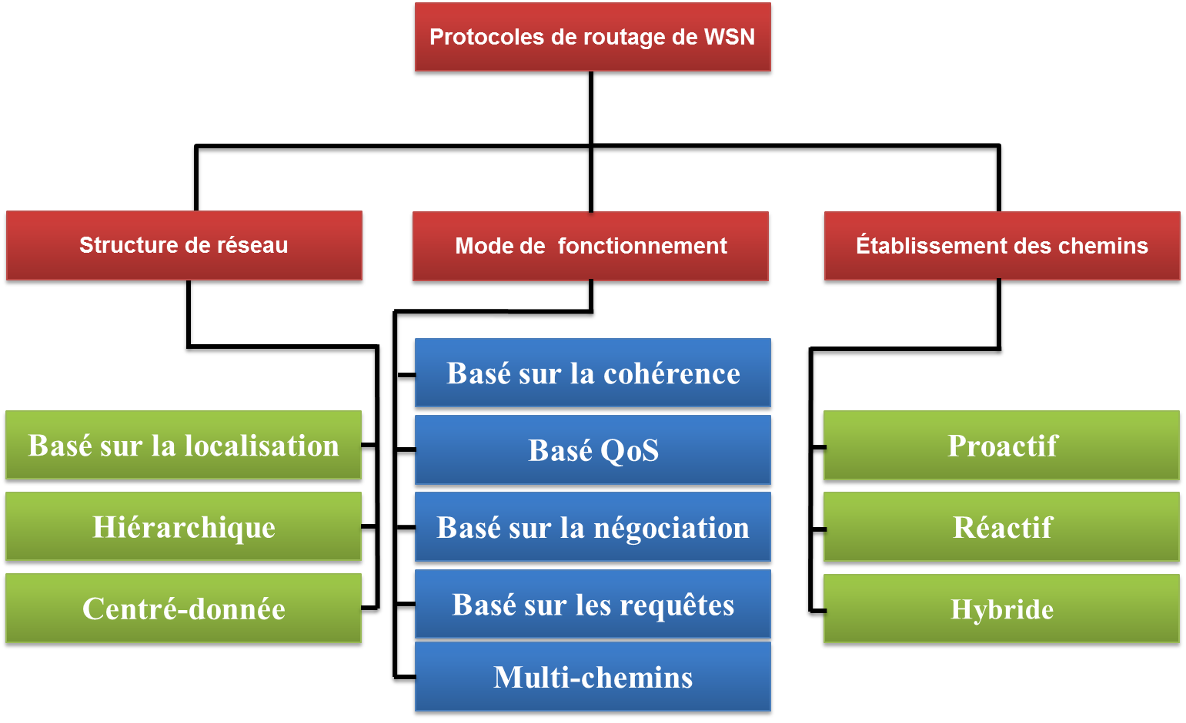

Figure ‎2‑3 : classification des protocoles de routage dans WSN.

### La classification basée sur la structure du réseau

#### Les protocoles centrés-données ou plats (data-centric)

Certaines applications de WSN nécessitent une interrogation individuelle des nœuds, pour cela il faut que chaque nœud ait un identificateur unique pour que la requête émise par la SB arrive à sa destination prévue. Mais c’est difficile d’affecter un identificateur unique à chaque nœud, ceci est dû au grand nombre de nœuds déployés dans le réseau. Comme conséquent, les données captées seront transmises depuis différent nœuds, avec une redondance significative, ce qui implique une consommation de l’énergie inutile.

De ce fait, le routage centré-donnée est mis en place. Il permet la sélection des nœuds concernés par les requêtes et l’agrégation des données routées vers la SB **[****PSR 2008****]**.

Dans cet algorithme, la SB envoie des requêtes vers certaines régions et attend la réponse des capteurs situant dans ces régions. Basé sur des attributs, les requêtes informent les nœuds sur les données demandées. La sélection de ces attributs dépend de l’application. L’un des caractéristiques importantes du choix des attributs est que la donnée envoyée soit analysée dans chaque saut pour avoir une décision sur la route qu’elle doit prendre **[****LAA 2009****]**.

Parmi les protocoles centré-donnée : **AODV, SPIN, Directed Diffusion, Rumor Routing, COUGAR, ACQUIRE, EAD.**

#### Les protocoles basés sur la localisation

Un protocole basé sur la localisation ne prend pas en considération la topologie du réseau. Il s’intéresse à exploiter les emplacements des nœuds pour décider les chemins à prendre. Les positions des nœuds sont obtenues à partir d’un dispositif dédié, par exemple GPS ou par l’application de mécanisme d’auto-localisation.

Le routage basé sur la localisation suppose que le nœud capteur ait l’information de localisation de son emplacement dans le réseau. Les paquets envoyés contiennent les adresses du nœud source et celles du nœud destinataire. Pendant le routage, les paquets passent par les nœuds intermédiaires, chaque nœud envoie la donnée à son voisin le plus proche du destinataire. Ce processus est répété jusqu’à ce que les données arrivent à la destination. Dans d’autre protocoles de localisation, l’énergie disponible, le niveau de congestion avec d’autre métrique sont pris en considération **[****MAI 2011****]**.

Ce routage tient compte de la mobilité des nœuds dans le réseau mais il n’y a pas l’agrégation des données. Parmi les protocoles basés sur la localisation, on peut citer **SPAN, TBF, BVGF, GeRaF, GAF (Geographic Adaptive Fidelity), GEAR (Geographic and Energy Aware Routing), MECN (Minimum Energy Communication Network)…**

#### Les protocoles hiérarchiques

Les protocoles hiérarchiques ont des techniques efficaces au niveau de l’évolutivité, l’agrégation des données et la consommation de l’énergie. Le routage hiérarchique utilise la technique du clustering, le réseau est découpé en groupe dits clusters, chacun d’eux est représenté par un ClusterHead (CH chef de groupe) ayant une énergie puissante qui lui permet de collecter et d’agréger les données venues des ClusterMembers (CM membre de groupe) et les envoyer vers la station de base (SB). Cette agrégation des données au niveau des CHs réduit considérablement la consommation de l’énergie dans le réseau en minimisant le nombre des messages envoyés à la SB. L’idée générale du routage basé sur les clusters est de réduire le trafic dans le réseau vers la SB **[****ALP 2002****]**. Parmi les protocoles hiérarchiques on peut citer: **LEACH, HEED, PEGASIS, TEEN and APTEEN, ECRA,** …etc.

### La classification basé sur le mode de fonctionnement

#### Les protocoles multi-chemins

Le routage multi-chemins a démontré son efficacité et a amélioré les performances de WSN. L’idée est de fournir la tolérance aux fautes des chemins (contre l’échoue des nœuds ou liens) et la fiabilité du routage. Pour cela, des chemins alternatifs sont établis entre la source et la destination. Ces chemins sont maintenus pour que l’expédition des données soit continuée sans aucune interruption.

De plus, le routage multi-chemins permet d’avoir un débit élevé puisque les transmissions en parallèle sont possibles. Cependant, la construction et la maintenance des chemins multiples peuvent présenter des frais en termes des messages du contrôle et de consommation de l’énergie. **‘Disjoint Paths’, ‘Braided paths Routing’, ‘N-to-1 Multipath Discovery’, ‘Directed diffusion’ et ‘Reliable and Energy Aware Routing’** sont des protocoles multi-chemins **[****RDA 2012****]**.

#### Les protocoles basés sur les requêtes

Dans ces protocoles, le nœud destinataire (nœud intéressant de certaines informations) envoie une requête à certains nœuds ou groupe des nœuds. Les nœuds ayants les informations demandées répondent immédiatement en envoyant ces informations. **“Directed diffusion”** est un protocole basé sur les requêtes.

#### Les protocoles basés sur la négociation

Le routage basé sur la négociation utilise des descripteurs de haut niveau pour décrire les données avant de les émettre. Cela permet de réduire la redondance car seules les données demandées seront transmises.

Avant d’envoyer la donnée, le nœud source l’annonce dans le réseau, ensuite les nœuds intéressants envoient leurs demandes pour la recevoir.

**SPIN** est un protocole basé sur la négociation, voir la section 6.1 pour plus de détaille.

#### Les protocoles basés QoS

Ce genre de protocoles permet de faire l’équilibre entre la consommation de l’énergie et certains métriques de qualité du service comme le délai, la fiabilité, la largeur de bande… avant la livraison de données vers la destination **[****SGS 2012****]**. **SAR, SPEED, Energy-Aware Routing** sont des protocoles basés sur la QoS.

#### Les protocoles basés sur la cohérence

Dans ces protocoles, le traitement non cohérant et cohérant diffèrent dans l’endroit où les données collectées sont traitées. Dans le premiers cas, les données captées sont traitées localement au niveau du nœud source avant qu’elles soient transmises vers la SB. Par contre, dans le deuxième cas, les données sont traitées au niveau du nœud responsable de l’agrégation (CH ou SB) après un traitement minimum **[****SME 2012****]**.

### La classification basé sur l’établissement des chemins

#### Les protocoles proactifs

Dans le routage proactif, les chemins et les états des liens de chaque nœud sont établis avant qu’il y a des demandes de routage. Ces chemins sont maintenus même s’il n’y a pas des données circulantes à ce moment-là, l’épuisement de l’énergie est un inconvénient majeur de ce genre de protocole.

#### Les protocoles réactifs

Dans le routage réactif, les chemins sont établis à la demande. Dès qu’un nœud veut communiquer avec un autre nœud, le protocole tente de trouver une route entre les deux, cette route est détruite après la fin de routage**, AODV** est un exemple de ce type de protocole.

#### Les protocoles hybrides

Pour le routage hybride, c’est une combinaison entre les deux types de protocoles précédents.

## Le protocole AODV Ad hoc On Demand Distance Vector

### Origine

Les développeurs principaux d’AODV sont Charles E. Perkins (Nokia), Elizabeth Belding-Royer (UCSB University of California, Santa Barbara) et S. Das (University of Cincinnati). En juillet 2003 **[****PED 2003****]**, la standard ZigBee implémente AODV dans sa pile, ce qui rend le protocole largement utilisé. AODV, principalement, est une combinaison de DSDV et DSR, il prend le mécanisme ‘‘à-la-demande’’ (on-demand) de la découverte et la maintenance des routes à partir de DSR, plus l’utilisation de routage saut-par-saut (hop-by-hop routing), le numéro de séquence et les balises (beacon) périodique à partir de DSDV.

AODV minimise les diffusions requises via la création des routes par le principe ‘‘à-la-demande’’, à la différence de maintenir la liste complète des routes comme dans l’algorithme DSDV.

### Principe de fonctionnement

AODV **[****CDP 2002****]** est un protocole réactif où il invoque la procédure de recherche de route seulement à-la-demande i.e. au besoin. Les protocoles réactifs sont convenables pour les topologies dynamiques, la figure suivante récapitule les étapes principales pour l’envoie des données depuis un capteur vers la SB.

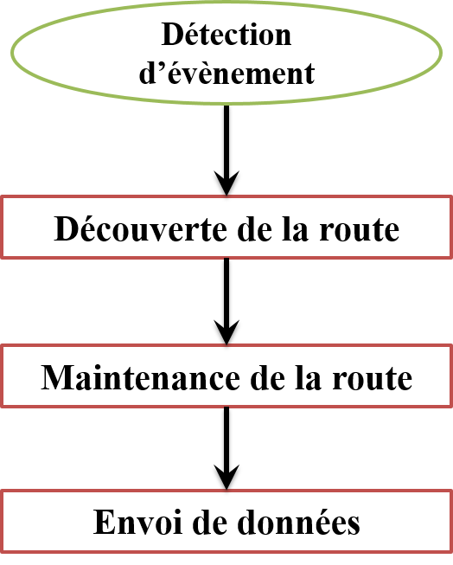

Figure ‎2‑4 : les étapes d’AODV pour envoyer les données depuis un nœud vers la SB.

Quand un nœud source désire d’envoyer un message et n’a pas encore une route valide vers la SB dans sa table de routage, il initialise un processus de découverte ou de recherche de route pour la localiser, ce processus commence par la diffusion d’un paquet de demande de route RREQ (Route REQuest) à ses voisins, ces derniers envoient la RREQ à leurs voisins, et ainsi de suite, jusqu’à ce qu'elle arrive à la SB ou à un nœud intermédiaire qui possède une route valide vers la SB, la figure suivant 4-2-a illustre la propagation de RREQ en diffusion (broadcast) dans le réseau.

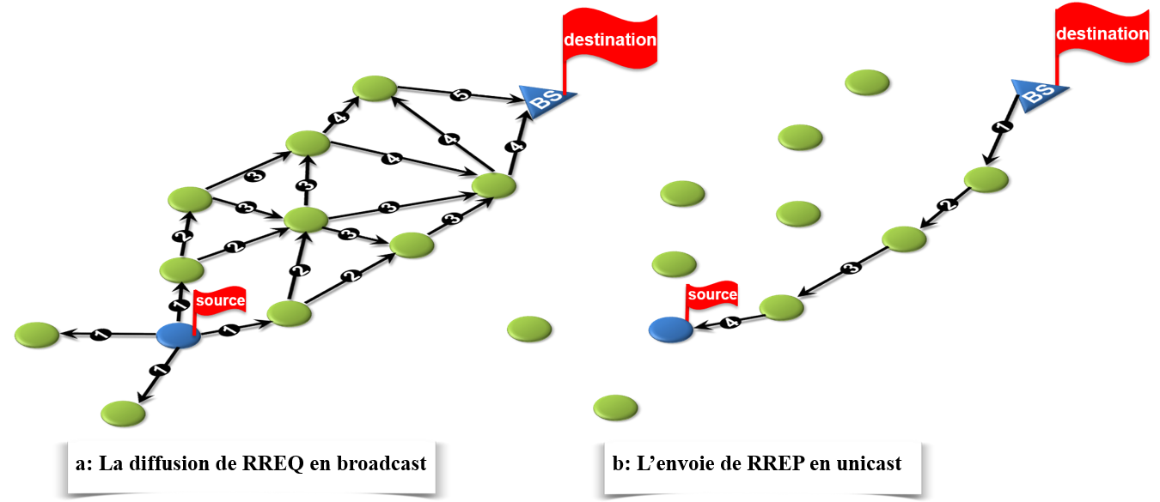

Figure ‎2‑5 : le processus de recherche de route dans AODV.

AODV utilise le numéro de séquence de destination pour assurer que toutes les routes ne contiennent pas une boucle de routage et contiennent l’information de routage la plus récente. Chaque nœud possède un numéro de séquence, la RREQ contient le numéro de séquence le plus récent que ce nœud possède pour la destination. Les nœuds intermédiaires peuvent répondre à la RREQ seulement s’ils ont une route vers la SB dont le numéro de séquence de destination correspondant est supérieur ou égal au numéro de séquence dans la RREQ.

Durant le processus de diffusion de RREQ, les nœuds intermédiaires enregistrent dans leurs tables de routage l’adresse du voisin par lequel la première copie de RREQ est reçue, ainsi établissent une route inverse. Si des copies additionnelles de la même RREQ sont reçues, ces paquets sont supprimés.

Une fois la RREQ atteint la destination ou un nœud intermédiaire avec une route valide, le nœud destination/intermédiaire répond via l’envoi d’une réponse de route RREP (Route REPly) directe au voisin par lequel il a reçu la première RREQ, voir la figure 4-2-b. La RREP est envoyée à travers la route inverse, les nœuds dans ce chemin ajoutent une entrée de route dans leurs tables de routage vers l’origine de RREP. Ces entrées de route dans la table de routage ont une durée de vie limitée. Elles seront supprimées de la table de routage, si elles ne sont pas utilisées pendant un certain temps déterminé.

S’il y’a des nœuds déplacés ou qui ont épuisé leurs énergies ou tombé en pannes, et ces nœuds appartiennent à un/plusieurs chemin, la procédure de recherche de route peut être redémarrée.

### Les messages utilisés dans AODV

Il y a trois types de messages **[****PED 2003****]**: RREQ, RREP, RERR, sont définis dans le document de groupe de travail IETF (Internet Engineering Task Force) MANET (Mobile Ad hoc Networking), il existe aussi d'autres messages mais ils ne sont pas actuellement utilisés dans les dernières versions d’AODV comme HELLO, RREP-ACK.

#### RREQ

C’est une demande de route générée quand un nœud source a besoin d’une route vers un nœud destinataire et cette source n’a pas de route valide vers cette destination. Le format de ce message est illustré dans la figure suivante, pour plus de détaille sur la signification des champs voir le RFC.

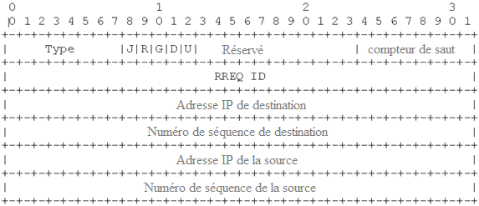

Figure ‎2‑6 : le format du message demande de route RREQ.

#### RREP

Ce message est généré lors de la réception d’une demande de route RREP dans l’un des deux cas suivants :

* Généré par la destination qui est la station de base ou
* Généré par un nœud intermédiaire qui possède une route valide vers la destination.

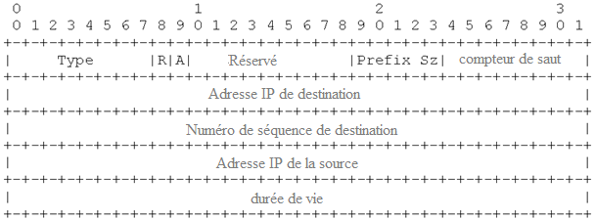

Figure ‎2‑7 : le format du message réponse de route RREP.

#### RERR

Un nœud initialise le traitement pour le message ‘‘erreur de route’’ RERR dans l’une des trois situations :

* S’il détecte une coupure de lien dans le saut suivant d’une route active dans sa table de routage pendant la transmission de données
* S’il reçoit un paquet de données destiné à un nœud dans lequel il n’a pas de route active vers la destination ou la route n’est pas réparée.
* S’il reçoit une RERR à partir d’un voisin pour une route active.

Après il va transmettre ce message pour notifier d’autres nœuds sur la perte du lien.

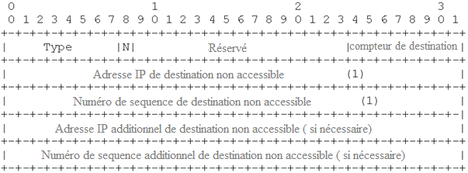

Figure ‎2‑8 : le format de message erreur de route RERR.

### L’adaptation du protocole AODV au WSN

Il existe plusieurs travaux d’adaptation d’AODV pour le rendre convenable dans un WSN, parmi eux, **[****SHY 2014****]** propose et implémente une version simplifiée d’AODV réalisée dans un nœud capteur avec le système d’exploitation (OS) Contiki.

### Avantage et inconvénient

Parmi Les avantages du protocole AODV, nous citons:

* L’avantage principale d’AODV est que les routes sont établies à-la-demande (on demand), ce qui économise l’énergie des nœuds permettant d’augmenter la durée de vie global de WSN.
* L’utilisation des numéros de séquence pour trouver la dernière route la plus récente vers une destination.
* Utilise une topologie dynamique où les nœuds et la SB peuvent changer leurs places sans aucun problème, donc il assure la mobilité.
* La défaillance et l’épuisement de l’énergie des nœuds n’affectent pas la connexion, i.e. AODV accepte l’apparition et la disparition des nœuds.
* Le délai pour établir la connexion est assez petit comparé à d’autres protocoles.

D’autre part, Les inconvénients d’AODV sont les suivants :

* La surconsommation de l’énergie à cause de la nature des demandes de route qui est faite en broadcast (diffusion)
* L’inconvénient majeur d’AODV est qu’il n’est pas sécurisé sur un réseau caractérisé par sa vulnérabilité à plusieurs attaques.

### Domaine d'application

Le protocole de routage AODV est construit pour un réseau MANET avec un nombre de nœud mobile pouvant atteindre le millier de nœuds. Il peut traiter un taux de mobilité bas, moyen, relativement haut et également une variété de niveau de trafic de donnée **[****PED 2003****]**.

AODV est construit pour l’utilisation dans un réseau où les nœuds sont confiants entre eux, soit par l’utilisation de clé préconfiguré, ou il n’y a pas de nœud malveillant intrus. AODV est réalisé pour réduire la dissémination de trafic de contrôle et élimine la surcharge dans le trafic de donnée, également pour améliorer l’évolutivité et les performances.

Dans un WSN on peut appliquer un système de gestion de clé KMS, l’authentification le chiffrage/déchiffrage pour sécuriser AODV, mais cela ne suffit pour rendre les nœuds totalement confient entre eux, d’où la nécessité d’appliquer un système de gestion de confiance TMS.

## Conclusion

Le routage dans WSN a attiré beaucoup d'attention dans les années récentes et a présenté des défis uniques comparés au routage traditionnel de données dans les autres réseaux.

Dans ce chapitre, nous avons étudié le routage dans les WSN, en se concentrant sur les facteurs de la conception de protocoles, leur classification à savoir la classification basé sur le mode de fonctionnement, la classification basé sur la structure du réseau et la classification basé sur l’établissement des chemins, et quelques exemples des techniques de routage.

Nous avons constaté que la consommation de l’énergie présente le facteur principal dans la majorité des protocoles, d’autre part, il y a des protocoles qui prennent en considération la qualité de service.

Il n'est pas possible de concevoir un algorithme de routage qui aura une bonne exécution sous tous les scénarios et pour toutes les applications. Bien que beaucoup de protocoles de routage de WSN aient proposé, beaucoup d'issues restent toujours à aborder notamment la sécurité.

Dans ce qui suit, nous entamerons les menaces de la sécurité pour un WSN.

# : La sécurité dans WSN

## Introduction

Les WSNs ont beaucoup d'applications civiles et militaires importantes, par exemple, le contrôle d'environnement, la surveillance du champ de bataille, et la sécurité de pays. Dans ces applications, il est critique de protéger le WSN contre les attaques malveillantes, cela exige des mécanismes de sécurité dans le réseau. Cependant, concevoir des protocoles de sécurité est une tâche stimulante pour un WSN en raison des caractéristiques uniques suivantes :

1. Les canaux sans fil sont ouverts à tout le monde.
2. Comme dans le cas d’internet, la plupart des protocoles pour WSNs ne considèrent pas les mécanismes de sécurité nécessaires dans leur étape de conception. D'autre part, la plupart des protocoles sont publiquement connu pour des besoins de normalisation.
3. Les contraintes de ressources (énergie, CPU, stockage de données) dans les capteurs rendent très difficile l'implémentation des algorithmes de sécurité forte sur une plateforme de capteur à cause de leur complexité.
4. Un WSN est habituellement déployé dans des zones dures et hostiles sans n'importe quelle infrastructure fixe.

D’après **[****KDS 2010****]**, Les issues de sécurité dans MANETs sont plus stimulants que ceux dans les réseaux informatiques câblés traditionnels et d'Internet. La réalisation de la sécurité dans les WSNs est plus difficile que dans MANETs à cause de leurs caractéristiques uniques, d’où la sécurité demeure un obstacle sérieux dans les WSNs.

## Les obstacles de la sécurité dans WSN

Un WSN a beaucoup de contraintes comparé à un réseau informatique traditionnel. En raison de ces contraintes il est difficile d'utiliser directement les approches de sécurité existante dans le secteur de WSN. Par conséquent, pour développer des mécanismes de sécurité utiles tout en prenant des idées à partir les techniques de sécurité courantes, il est nécessaire de savoir et comprendre ces obstacles d'abord **[****JZW 2006****]**.

### Ressources très limitées

Toutes les approches de sécurité exigent une certaine quantité de ressources pour l'exécution, y compris la mémoire de données, l'espace de code, le calcul, et l'énergie pour actionner le capteur. Cependant, actuellement ces ressources sont très limitées dans un capteur sans fil minuscule.

#### RAM et espace mémoire de stockage limités

Un capteur est un dispositif minuscule avec seulement une RAM de petite taille et un petit espace de stockage pour le code. Afin d'établir un mécanisme de sécurité efficace, il est nécessaire de limiter la taille du code de l'algorithme de sécurité.

Par exemple, un type commun de capteur TelosB a 16 bits, 8 MHz RISC CPU avec seulement une RAM de 10K et 48K de mémoire flash. Avec une telle limitation, la taille du logiciel construit pour le capteur doit être également petit. L’espace total du code de TinyOS est 4K, la taille du système d'exploitation standard de-facto pour les WSN est approximativement 4K, et l’ordonnanceur du noyau occupe seulement 178 octets. Par conséquent, la taille du code (nombre d'instructions) lié à la sécurité doit être également petite.

#### Limitation de l’énergie

L'énergie est la plus grande contrainte des capteurs sans fil. Nous supposons qu'une fois les nœuds sont déployés, Ils ne peuvent pas être facilement remplacés (coût élevé) ou être rechargés. Par conséquent, la charge de batterie prise avec le capteur au champ doit être conservée pour prolonger la durée de vie du capteur individuel et du réseau entier. Quand en implémentant une fonction cryptographique ou un protocole dans un nœud, l'impact du code supplémentaire de sécurité sur l'énergie doit être considéré. La puissance supplémentaire consommée par les capteurs à cause de la sécurité est liée au : le traitement exigé par ses fonctions (par exemple, chiffrage (encryptage), déchiffrage, données de la signature, vérification de la signature), la transmission des données de sécurité ou les en-têtes (par exemple, l'initialisation des vecteurs requis pour le chiffrage/déchiffrage), le stockage des paramètres de sécurité d'une façon sécurisée (par exemple, stockage de clé cryptographique, degré de confiance d’un voisin), et la surveillance des voisins (par exemple, le mécanisme watchdog).

### Communication peu fiable

La communication peu fiable est une autre menace de sécurité pour les capteurs. La sécurité du réseau dépend fortement d’un protocole défini, qui dépend de la communication.

#### Transfert peut fiable

Normalement le routage basé sur les paquets du WSN est sans connexion (qui est peu fiable). Les paquets peuvent arriver endommagés en raison des erreurs du canal ou supprimés dans des nœuds fortement encombrés. Le résultat est donc des paquets perdus ou absents. Le taux plus élevé d'erreur du canal force également les développeurs des logiciels à consacrer des ressources à la gestion des erreurs. Si le protocole manque de gestion d'erreur appropriée, il est possible de perdre des paquets critiques de sécurité, par exemple, une clef cryptographique.

#### Conflits

Même si le canal est fiable, la communication peut encore être peu fiable. C'est à cause de la nature multidiffusion (broadcast) du WSN. Si les paquets se rencontrent au milieu du transfert, les conflits se produiront et le transfert lui-même échouera. Dans un WSN dense, ceci peut être un problème majeur.

#### Latence

Le routage multi-saut, la congestion du réseau, et le traitement du nœud peuvent mener à une plus grande latence dans le réseau, ça rend difficile de réaliser la synchronisation entre les nœuds. Les issues de synchronisation peuvent être critiques sur la sécurité de capteur où son mécanisme dépend des rapports d'événements critiques et de la distribution de clé cryptographique.

### Opération sans surveillance

Selon la fonction du WSN particulier, les nœuds peuvent être laissés sans surveillance pendant une longue période. Il y a trois menaces principales aux nœuds non surveillés :

#### Exposition aux attaques physiques

Le capteur peut être déployé dans un environnement ouvert aux attaquants, mauvais climat, et ainsi de suite. La probabilité qu'un capteur subit à une attaque physique dans tel environnement est donc beaucoup plus haute que les PCs typiques, qui sont situés dans une place sécurisée et principalement attaqués à partir du réseau.

#### Administré à distance (télé-administration)

La gestion à distance d'un réseau de capteur rend pratiquement impossible de détecter la falsification physique et les issues de maintenance physiques (par exemple, remplacement de batterie). Peut-être l'exemple le plus extrême de ceci est un capteur utilisé pour des missions de reconnaissance à distance derrière les lignes d’ennemies. Dans ce cas, le nœud peut ne pas avoir aucun contact physique avec les forces amicales une fois déployé.

#### Aucun point central de gestion

Un WSN devrait être un réseau distribué sans point central de gestion. Ceci augmentera la vitalité du réseau de capteur. Cependant, s’il est incorrectement conçu, ceci rendra l'organisation du réseau difficile, inefficace, et fragile.

Plus le capteur est laissée longtemps sans surveillance plus probablement l’attaquant peut l’attaquer.

## Les exigences de la sécurité

D’après **[****JZW 2006****]**. Un réseau de capteurs est un type spécial de réseau. Il partage quelques caractéristiques avec un réseau informatique typique, mais il pose également des conditions propres, la figure suivante contient un récapitulatif des exigences de la sécurité.

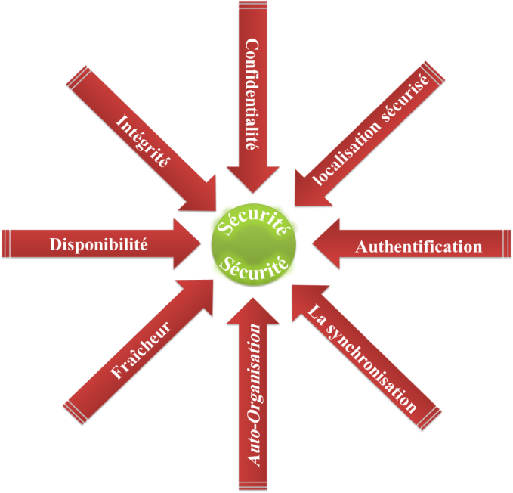

Figure ‎3‑1 : les exigences de la sécurité.

### Confidentialité de données

La confidentialité de données est l'issue la plus importante dans la sécurité du réseau. Chaque réseau avec n'importe quelle concentration de sécurité abordera typiquement ce problème d'abord. Dans les WSNs, la confidentialité dépend de ce qui suit :

* Un WSN ne devrait pas divulguer des lectures du capteur à ses voisins. Particulièrement dans les applications militaires, les données stockées dans le nœud capteur peuvent être fortement sensibles.
* Dans beaucoup d'applications, les nœuds communiquent des données fortement sensibles, par exemple, distribution de clé, donc il est extrêmement important d'établir un canal sécurisé dans un WSN.
* L'information publique de capteur, telle que ses identités et ses clefs publiques, devrait également être chiffrée pour se protéger contre les attaques d'analyse de trafic.

L'approche standard pour garder le secret de données sensibles est de les chiffrer avec une clef secrète possédée seulement par les récepteurs, comme ça on réalise la confidentialité.

### Intégrité de données

Avec l'exécution de la confidentialité, un attaquant ne peut pas probablement voler l'information. Cependant, ceci ne signifie pas que les données sont en sécurité. L'attaquant peut changer les données, afin de les envoyer en désordre dans le WSN. Par exemple, un nœud malveillant peut ajouter quelques fragments ou manipuler les données dans un paquet. Ce nouveau paquet peut alors être envoyé au récepteur.

La perte ou le dommage de données peut même se produire sans la présence d'un nœud malveillant dû à l'environnement de communication hostile. Ainsi, l'intégrité des données assure qu'aucune réception de données n'a été changée pendant la transmission.

### Fraîcheur de données

Même si la confidentialité et l'intégrité des données sont assurées, nous avons besoin également d'assurer la fraîcheur de chaque message. Simplement, la fraîcheur de données suggère que les données soient récentes, et elle s'assure qu'aucun ancien message n'a été rejoué. Cette condition est particulièrement importante quand il y a des stratégies de clef partagée utilisées.

Typiquement, des clefs partagées doivent être changées avec le temps. Cependant, cela prend un temps pour que les nouvelles clefs partagées soient propagées dans le réseau entier. Dans ce cas, il est facile pour l'attaquant d'employer une attaque de rejoue (reply). En outre, il est facile de perturber le travail normal du capteur s’il est ignoré pendant un temps où il y a un nouveau changement de la clé. Un autre compteur relatif au temps, peut être ajouté dans le paquet pour assurer la fraîcheur de données.

### Disponibilité

L'ajustement des algorithmes de chiffrage traditionnels pour l'adaptation au WSN n'est pas libre, et présente quelques surcoûts. Quelques approches choisissent de modifier le code pour réutiliser autant de code que possible. Autres approches essaient d'utiliser la communication additionnelle pour atteindre le même but. Ce qui est plus, quelques approches forcent des limitations strictes sur l'accès aux données, ou proposent un plan inapproprié (tel qu'un plan de point central) afin de simplifier l'algorithme. Mais toutes ces approches diminuent la disponibilité du capteur et de WSN pour les raisons suivantes :

* Le calcul additionnel consomme une énergie additionnelle. S’il n’y a plus de l’énergie, les données ne seront plus disponibles.
* La communication additionnelle consomme également plus de l’énergie. Ce qui est plus, elle fait aussi la possibilité d'un conflit de communication.
* Un échec d’un nœud sera présenté si on utilise le plan du point central. Ceci menace considérablement la disponibilité du réseau.

Les exigences de la sécurité non seulement affectent l'opération du réseau entier, mais également sa disponibilité.

### Auto-Organisation

Un WSN est typiquement un réseau ad-hoc, qui exige que chaque nœud soit indépendant et assez flexible afin d'être auto-organisé et auto-réparé selon différentes situations. Il n'y a aucune infrastructure fixe disponible pour la gestion du WSN. Cette caractéristique inhérente apporte un grand défi à la sécurité de WSN. Par exemple, la nature dynamique du réseau entier empêche l'idée de la pré-installation d'une clef partagée entre la SB et tous les capteurs.

Plusieurs plans de pré-distributions de clé aléatoire ont été proposés dans le contexte des techniques de chiffrage symétriques. Dans le cadre d'appliquer des techniques de cryptographie de clef publique dans les WSNs, un mécanisme efficace pour la distribution de clef publique est nécessaire aussi.

De la même manière, les WSNs distribués doivent être auto-organisés pour supporter le routage multi-saut, conduire la gestion des clés et construire une relation de confiance entre les capteurs. Si l'auto-organisation manque dans un WSN, les dommages surviennent à cause d'une attaque ou même de l'environnement dangereux.

### Le temps de la synchronisation

La plupart des applications de WSN dépend d’une certaine forme du temps de synchronisation. Afin de conserver l’énergie, la radio d'un capteur individuelle peut être arrêtée pendant des périodes de temps. En outre, les capteurs peuvent calculer le délai de bout en bout (end-to-end delay EED) d'un paquet pendant son passage entre deux capteurs par paire. Un WSN collaboratif peut exiger la synchronisation entre les groupes pour certaines applications.

### La localisation sécurisée

Souvent, l'utilité d'un WSN se fondera sur sa capacité de localiser exactement et automatiquement chacun de ces capteurs. Un WSN conçu pour détecter des anomalies aura besoin des informations précises de la localisation afin d'indiquer exactement l'endroit d'un défaut. Malheureusement, un attaquant peut facilement manipuler l'information de l'endroit non sécurisé par l'envoi des signaux forts et faux, ou le rejoue des signaux,...etc.

### Authentification

Un attaquant peut modifier le paquet de données. De plus, il peut changer le flux entier du paquet en injectant des paquets additionnels. Ainsi le récepteur doit s'assurer que les données utilisées dans n'importe quel processus décisionnel proviennent de la source correcte. D'une part, quand en construisant un WSN, l'authentification est nécessaire pour beaucoup de tâches administratives (par exemple : reprogrammation du réseau). Nous pouvons voir que l'authentification du message est importante pour beaucoup d'applications dans les WSNs.

L’authentification de données permet à un récepteur de vérifier que les données sont vraiment envoyées par le vrai expéditeur. Dans le cas de la communication bipartite, l'authentification de données peut être réalisée par un mécanisme purement symétrique : l'expéditeur et le récepteur partagent une clef secrète pour calculer le code d'authentification de message MAC (Message Authontication Code) de toutes les données communiquées.

## Les issues de sécurité

Parmi les taches qui doivent être sécurisés, nous pouvons citer: **[****KDS 2010****]**

### La sécurité de l'agrégation de données

Puisque l’énergie et la bande passante limitée sont parmi les contraintes de WSNs, la réduction des communications entre les capteurs et la SB a un effet significatif sur la conservation de l’énergie et l'utilisation de grande bande passante. Les réseaux de capteurs avec l’agrégation atteignent cet objectif. L'agrégation de données (ou la fusion de données) est un processus dans lequel les nœuds intermédiaires ‘sont appelé des agrégateurs’ rassemblent les informations captées par les capteurs, les traitent localement, suppriment les redondants, et envoient seulement le résultat à l'utilisateur final. Cette opération importante réduit essentiellement la quantité de données transmises sur le réseau et prolonge ainsi sa durée de vie globale.

Cette opération ne peut pas être efficacement faite sans être sécurisé. En raison de l'environnement de déploiement, le compromis physique entre des agrégateurs et certains nœuds est possible. Un attaquant actif peut tromper l’agrégateur pour accepter des résultats d'agrégation faux.

La défense contre ces menaces est d’utiliser les mécanismes cryptographiques : l'intégrité et la confidentialité peuvent être réalisées en utilisant des schémas cryptographiques.

### La sécurité de gestion de groupe

Le traitement de données est effectué dans WSNs en divisant le réseau en petits groupes et en analysant les données agrégées dans les chefs de groupe CH. Donc le chef de groupe doit authentifier les données qu'il reçoit à partir d'autres nœuds dans le groupe. Ceci exige la gestion de clé de groupe. Cependant, l'addition ou la suppression des nœuds du groupe mène à plus de problèmes. En conséquence, des protocoles sécurisés pour la gestion de groupe sont exigés.

### La sécurité de temps de synchronisation

En raison de la nature collaborative des capteurs, le temps de synchronisation est très important pour beaucoup d'opérations dans le WSN, telles que les tâches de détection de coordonnées, la programmation de capteur (sommeil (sleep) et veille (wake)), la poursuite des objets mobile, le contrôle d'accès au médium (TDMA Time-Division Multiple Access), l'agrégation de données, et le protocole d'authentification de source multicast. Cependant, aucun des opérations de synchronisation mentionnées ci-dessus n'a été conçu avec la sécurité. La plupart des plans de synchronisation existants sont vulnérables à plusieurs attaques qui incluent l'attaque de rejoue, l’attaque de manipulation de message, attaque de délai et déni de service DoS.

### La sécurité de la localisation

Dans un WSN, des capteurs peuvent être aléatoirement distribuées afin de rassembler des données d'un emplacement. La connaissance de la position des nœuds de détection dans un WSN est essentielle pour beaucoup d'opérations et d'applications. Les capteurs rapportés des données surveillées doivent rapporter également l'endroit où l'information est sentie, et par conséquent, les capteurs doivent savoir leurs positions. En outre, beaucoup de protocoles du réseau tels que le Géo-routage exigent l'information d'endroit afin de fournir le service spécifique du protocole. Des systèmes de localisation peuvent être divisés en trois composants distincts :

* estimation de distance/angle,
* calcul de position
* algorithme de localisation.

Actuellement, la plupart des propositions conviennent à un WSN statique. Des algorithmes de localisation sécurisée pour WSNs mobiles dans différents environnements doivent être étudiés.

### La sécurité de routage

Le routage sécurisé est essentiel pour l'acceptation et l'utilisation des WSNs pour beaucoup d'applications, mais la plus part des protocoles de routage de WSN n'ont été conçus avec la sécurité comme but à l'exception de quelques-uns. Le WSN utilise souvent un routage multi-saut et la communication sans fil pour transférer les données, ceci engendre plus d'attaques de routage. Il existe des définitions des attributs de sécurité pour les protocoles de routage dans WSNs, grâce à ces attributs de sécurité, les attaquants ne peuvent pas atteindre leurs buts. Les attributs de sécurité sont des mécanismes qui permettent aux protocoles de routage de défendre contre les menaces possibles dans le réseau entier. Ces attributs se composent de la vérification d'identité, la confirmation de bidirectionnalité, la restriction de la structure de topologie, la décentralisation de SB, de la transmission tressée et par trajets multiples (multi-path).

## Classifications des attaques dans WSN

Il existe plusieurs manières pour classifier les attaques de WSNs, tel que : selon les endroits d'attaquant, les capacités d'attaquant, les couches réseaux et le but des attaques **[****SHY 2014****]**.

### Classification par l’endroit d’attaquant  (inside and outside attack)

Des attaques sur WSNs peuvent être classifiées en des attaques externes ou internes.

#### Attaque externe (outside attack)

Un attaquant extérieur n'a aucun accès à la plupart des matériaux chiffrés dans le WSN.

Il doit pénétrer une passerelle avant la convergence du WSN. Une principale passerelle puissante est beaucoup plus fiable et capable de faire la défense contre ces attaques extérieures.

#### Attaque interne (inside attack)

Un attaquant interne peut avoir les matériaux de base partiels et la confiance de quelques autres nœuds capteurs. Il peut introduire dans le réseau ses propres nœuds capteurs et induire le WSN à les accepter en tant que nœuds légitimes, ou il peut diffuser des fausses identités (multi-identification) pour des nœuds altérés une fois qu’il les a capturé et ensuite reprogrammé ses nœuds.

L’attaquant interne peut lancer une série d'attaques de l'intérieur du WSN. Les attaques internes typiques sont la falsification des données de capteur, extraction d'information privée captée et le déni de service DoS. Il est beaucoup plus difficile de détecter et de défendre contre ces attaques.

### Classification par la capacité d’attaquant

Des attaques peuvent également être classifiées selon les capacités d’attaquant, tel que : au niveau de capteur (sensor-level) ou au niveau de PC portable (laptop-level). Un attaquant puissant de laptop-level peut faire beaucoup plus de mal à un WSN qu'un nœud capteur malveillant, puisqu'il a une alimentation de l’énergie beaucoup plus étendue et des capacités de calcul et de communication puissantes qu'un capteur.

### Classification passive et active

#### Attaque passive

Un attaquant peut espionner ou surveiller des paquets échangés dans un WSN.

#### Attaque Active

Un attaquant peut modifier le flux de données ou créer et injecter un flux faux.

### Classification par des couches réseaux

Plus fréquemment les attaques sur WSNs sont classifiées selon les couches réseaux : physique, liaison de données, réseau, transport, et application. Chaque couche est vulnérable à différents types d'attaques et a différentes options disponibles pour la défense. Quelques attaques opèrent à travers de multiples couches ou exploitent les interactions entre elles.

Le tableau suivant présente le nom de l'attaque, la couche réseau correspondante, et des techniques possibles de la défense.

Tableau ‑ : Attaques de WSN et les défenses classifiées par couche [SHY 2014].

|  |  |  |
| --- | --- | --- |
| Network layer | Attacks | Defences |
| Physical | Jamming | Spread-spectrum, priority message, lower duty cycle, region mapping, mode change |
| Link | Tampering | Tamper-proofing, hiding |
| Collision | Error-correcting code |
| Exhaustion | Rate limitation |
| Unfairness | Small frames |
| Network | Neglect and greed | Redundancy, probing |
| Manipulating routing Information | Authentication, encryption |
| Sybil attack | Authentication |
| Wormhole attack | Monitoring, flexible route selection |
| Selective forwarding attack | Redundancy, probing |
| Homing | Encryption |
| Misdirection | Egress filtering, authorization, monitoring |
| Sinkholes | Authorization,monitoring, redundancy |
| Transport | Flooding | Limiting connection numbers, client puzzles |
| De-synchronization | Authentication |
| Applications | Clone attack | Unique pair-wise keys |

## Les attaques dans un WSN classé par couche

Les réseaux sans fil sont vulnérables aux attaques de sécurité dues à leur nature de diffusion. En outre, WSNs ont une vulnérabilité additionnelle parce que des nœuds sont souvent placés dans un environnement hostile ou dangereux où ils ne sont pas physiquement protégés. Pour un réseau de capteur à grande échelle, il est impraticable de surveiller et protéger individuellement chaque capteur contre l'attaque physique ou logique. Les attaquants peuvent utiliser différents types de dispositifs qui menacent la sécurité pour rendre le WSN instable. Dans cette section nous présentons une classification des menaces de sécurité de WSN basée sur les couches ainsi les défenses proposés dans la littérature **[****CKL 2011****]**.

### La couche physique

#### Jamming (brouillage)

C'est l’une des attaques du déni de service DoS dans laquelle l'attaquant essaie de perturber le fonctionnement du réseau par la diffusion (broadcasting) d'un signal de grande énergie. Les attaques de Jamming dans WSNs sont classifiés en quatre types : constante (corrompre des paquets pendant leurs transmission), trompeuse (envoie un flux des octets constant dans le réseau pour lui faire apparaitre comme un trafic légitime), aléatoire (alterne aléatoirement entre les modes sommeil ou Sleep et Jamming pour économiser l'énergie), et réactive (transmet un signal de brouillage quand elle détecte un trafic).

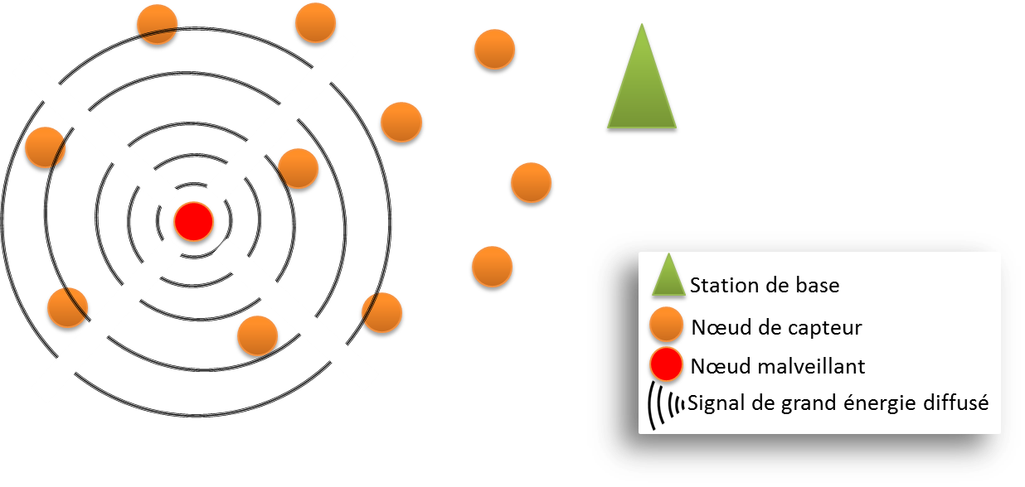

Figure ‎3‑2 : l’attaque jamming : un signal de grande énergie diffusé par le nœud malveillant

Pour défendre contre cette attaque, on utilise des techniques de spectre étendu pour la communication par radio. La manipulation de jamming au-dessus de la couche MAC exige des mécanismes de control d'admission. La couche réseau traite cette attaque par le mappage de la zone de jamming dans le réseau et le routage autour de cette zone. Les algorithmes qui combinent un analyseur statistique des valeurs de RSSI (Received Signal Strength Indicator), le temps moyen requis pour écouter un canal inactif (temps de sens de porteur ou carrier sense time), et le taux de livraison de paquet (PDR Packet delivered ratio), sont des techniques pouvant sûrement identifier chacun des quatre types de Jamming.

#### Les interférences de la radio (Interférences radio)

L’attaquant produit des grands nombres d'interférence alternativement ou constamment. Pour traiter ce problème, on utilise des algorithmes de clé symétrique (symmetric Key) dans lesquels la révélation des clefs est retardée par un certain intervalle de temps.

#### Tampering ou destruction

Pour tous les WSNs, l'accès physique est donné à chaque nœud, donc un attaquant peut détruire ou extraire les informations sensibles comme les clefs cryptographiques ou d'autres données sur le nœud.

Une défense contre cette attaque est de faire fausser ou protéger les nœuds physiquement. Autre défense utilise l'autodestruction (tamper-proofing packages), une fois quelqu'un accède physiquement aux nœuds capteurs alors les nœuds suppriment le contenu de leurs mémoires et ceci empêche n'importe quelle perte d'information. Autre défense est les protocoles tolérants aux pannes, les protocoles conçus pour un WSN devraient être résilients à ce type d'attaques.

### Couche liaison de données

#### Continuous Channel Access or exhaustion (Accès continue au canal ou exhaustion)

Un nœud malveillant perturbe le protocole de la couche MAC, continument il envoie des demandes ou des transmissions de données via le canal. Ceci mène par la suite à une inaccessibilité au canal pour d'autres nœuds dans le réseau.

Une des défenses contre à une telle attaque est la limitation du taux du control d'admission de la couche MAC tels que le réseau peut ignorer des requêtes excessives, ceci empêche le gaspillage de l’énergie provoqué par les transmissions répétées. Une deuxième technique est d'utiliser le multiplexage par partage du temps où chaque nœud alloue une tranche de temps dans laquelle il peut transmettre.

#### Collision

Cette attaque est beaucoup semblable à l'attaque de l'accès continu au canal. Une collision se produit quand deux nœuds essaient de transmettre sur la même fréquence simultanément. Quand les paquets se rencontrent (cas d’une collision), un changement se produira probablement dans la partie de données, causant une disparition de ‘‘la somme de control’’ (checksum) au récepteur final. Le paquet sera alors rejeté comme invalide.

Une défense typique contre ces collisions est l'utilisation des codes correcteurs d’erreurs

(error-correcting codes).

#### Interrogation

Exploite le bidirectionnel ‘request/clear -to-send’ pour envoyer la prise de contact (RTS/CTS) que beaucoup de protocoles de la couche MAC l’utilisent pour mitiger le problème du nœud caché. Un attaquant peut épuiser les ressources d'un nœud par l'envoie des messages RTS pour obtenir des réponses CTS à partir d'un nœud voisin cible.

Pour mettre une défense contre un tel type d'attaques, un nœud peut limiter l'acceptation de connexion à partir de la même identité ou utiliser la protection anti rejoue et l'authentification forte de couche liaison de données.

#### Sybil

*Définition général* ***[******AHC 2006******]****:* Dans plusieurs cas, les capteurs dans un WSN pourraient avoir besoin de travailler ensemble pour accomplir une tâche, par conséquent ils peuvent utiliser la distribution des tâches secondaires et la redondance d'information. Dans une telle situation, un nœud peut tromper pour être plus d'un nœud utilisant les identités d'autres nœuds légitimes, voir la figure 3-3. Ce type d'attaque où un nœud diffuse des identités de plus d'un nœud est l'attaque Sybil.

L'attaque Sybil essaie de dégrader l'intégrité de données, la sécurité et l'utilisation de ressource que l'algorithme distribué essaie d'atteindre. L'attaque Sybil peut être effectuée pour attaquer le stockage distribué, le mécanisme de routage, l'agrégation de données, le vote, l’équilibrage de l'allocation de ressources et la détection du mauvais comportement. En fait, n'importe quel réseau est vulnérable à l'attaque Sybil. Cependant, comme WSN peut avoir une SB ou une passerelle, cette attaque pourrait être empêchée en utilisant des protocoles efficaces.

La détection des nœuds Sybil dans un réseau n'est pas aussi facile. Il existe une méthode qui utilise le teste de ressource par radio pour détecter la présence des nœuds Sybil dans WSN et il existe une probabilité pour détecter l'existence d'un nœud Sybil.

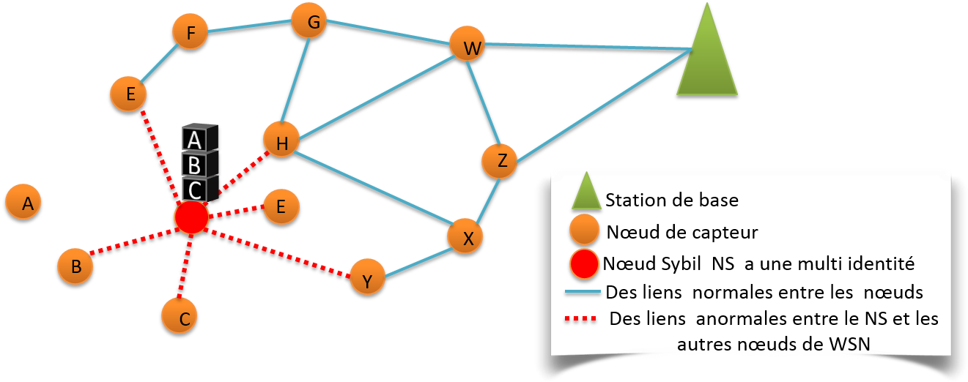

Figure ‎3‑3 : L’attaque Sybil.

Ce type d'attaque est beaucoup plus connu dans la couche liaison **[****CKL 2011****]**. Le premier type d'attaque Sybil dans la couche liaison est l’agrégation de données dans laquelle le nœud malveillant agit en tant que différents nœuds Sybil (multi identité) et alors ceci peut faire beaucoup de renforcements négatifs par l’envoie des messages d'agrégation faux.

Le deuxième type est le vote. Beaucoup de protocoles de la couche MAC peuvent voter pour trouver le meilleur chemin de transmission à partir de plusieurs chemins disponibles. Ici, l'attaque de Sybil peut être utilisée pour bourrer l'urne de vote. Un attaquant peut déterminer les résultats de tout vote et bien sûr cela dépend du nombre des identités qu’il possède.

### Couche réseau

#### Sinkhole

Le but principal de l'attaque sinkhole est de diriger tout le trafic des nœuds dans une région vers un nœud compromis. Ceci est réalisé par le contrefaire ou le changement d'information de routage des paquets pour rendre un nœud compromis apparaitre très attractif pour l'algorithme du routage i.e. les nœuds voisins croient que le nœud compromis est le meilleur chemin à leur destination.

Les attaques sinkhole peuvent également agir en tant que plateforme pour lancer d'autres attaques. Cette attaque peut être combinée avec l’attaque d'envoi sélective (selective forwarding). Puisque tout le trafic traverse fondamentalement le nœud compromis, une attaque d'envoi sélective deviendrait plus facile à réaliser **[****CMC 2010****]**.

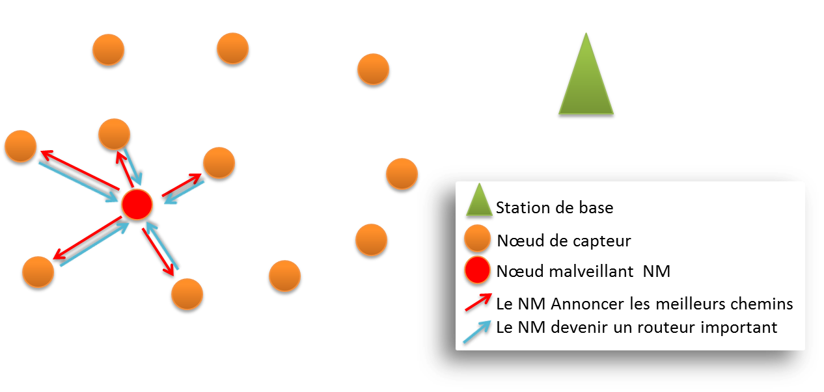

Figure ‎3‑4 : l’attaque sinkhole, le nœud malveillant diffuse des fausses informations de routage pour qu’il devienne important.

Les protocoles basés sur la localisation (Géo-routage) sont connus par leur résistance aux attaques sinkhole, parce que cette topologie est construite utilisant seulement l'information de localisation, et le trafic est naturellement routé par la localisation physique de SB, qui rend difficile de le diriger ailleurs pour créer une sinkhole **[****CKL 2011****]**.

#### BlackHole Attack / Selective Forwarding (Neglect and Greed)

WSNs sont habituellement des réseaux multi-saut et par conséquent sont basés sur l'hypothèse que les nœuds participants expédients les messages correctement. Les nœuds malveillants ou attaquants peuvent cependant supprimer et refuser de router certains messages. S'ils suppriment tous les paquets qui passent par eux, alors on est dans le cas d’une attaque BlackHole (trou noir). Cependant s'ils envoient sélectivement les paquets, alors l’attaque est selective forwarding (l'envoie sélectif).

Pour vaincre cette attaque, le routage multi-chemins peut être utilisé en combinaison avec le choix aléatoire des chemins vers la destination, ou on peut utiliser des chemins tressés (braided paths) qui représentent les chemins qui n'ont aucun lien commun ou qui n'ont pas deux nœuds communs consécutifs, ou utilise les reconnaissances implicites, qui s'assurent que les paquets sont expédiés après leur envoie, ou utilise le mécanisme watchdog pour surveiller les nœuds voisins (le saut suivant), ou utilise un système de gestion de confiance.

#### Sybil

Un nœud malveillant trompe pour être un nœud de multi identité. Il peut acquérir des identités par la fabrication de nouvelles unes ou par l'apprentissage des identités d'autres nœuds. Pour attaquer un réseau, le nœud malveillant peut employer l'identité personnifiée pour communiquer avec des nœuds légitimes directement, ou par la communication indirecte où il annonce qu'il a un chemin vers le nœud personnifié **[****CMC 2010****]**.

La contre-mesure à l'attaque de Sybil est d'utiliser une clef unique symétrique partagée pour chaque nœud avec la SB **[****CKL 2011****]**.

#### Wormhole (trou de ver)

Dans une attaque Wormhole, un nœud malveillant fait un tunnel des messages entre deux parts différentes du réseau via un lien de grande vitesse. Ceci peut faire apparaître des nœuds éloignés comme des nœuds plus proches dans le réseau. D'ailleurs, si l'attaquant est convenablement positionné, il peut perturber le réseau entier par le détournement du trafic de la SB **[****CMC 2010****]**.

Pour surmonter cette attaque, le trafic est routé à la SB via un chemin, qui est toujours géographiquement plus court, i.e. utilise le routage géographique **[****CKL 2011****]**.

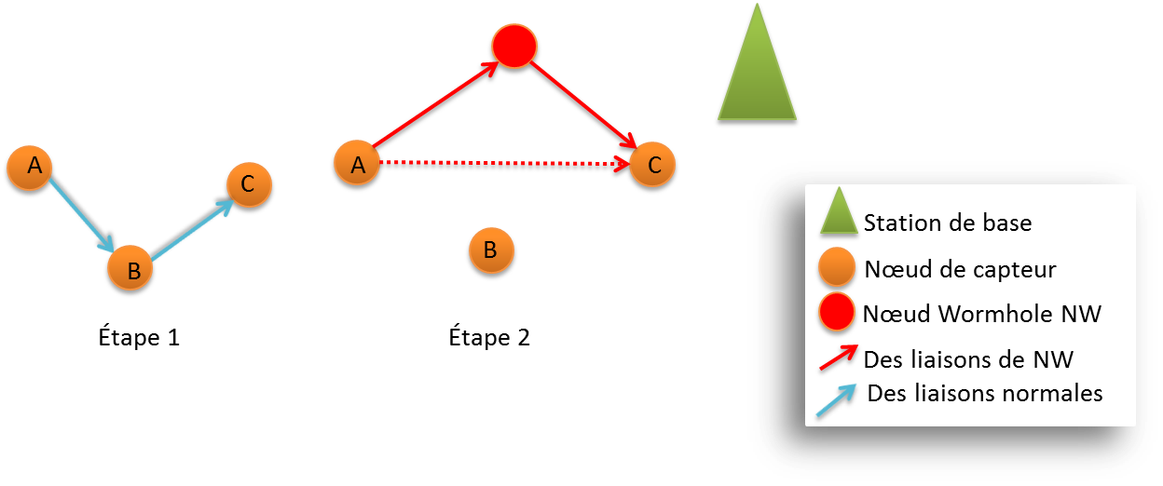

Figure ‎3‑5 : L’attaque Wormhole (ou trou de ver).

#### Spoofed, Altered, or Replayed Routing Information

La plupart des attaques directe contre un protocole de routage dans n'importe quel réseau cible l'information de routage elle-même lors qu’elle est échangée entre les nœuds. Un attaquant peut spoof (spoofing : un attaquant personnifie un autre nœud en falsifiant le champ d'identité dans des messages de routage), changer (alter), ou rejouer l'information de routage (replay routing information) afin de perturber le trafic dans le réseau. Ces perturbations incluent la création des boucles de routage, attirer ou repousser le trafic du réseau à partir des nœuds sélectionnés, augmenter ou diminuer la langueur des routes sources, produire des messages d'erreur faux, diviser le réseau, et augmenter la latence de bout-en-bout (end-to-end).

Les contre-mesures contre le spoofing et le changement (alteration) est d'ajouter un code d'authentification de message (MAC) après le message. Les techniques efficaces de chiffrage et d'authentification peuvent défendre contre l’attaque spoofing.

### Couche transport

#### Flooding

Un attaquant peut répétitivement faire de nouvelles demandes de connexion jusqu'à ce que les ressources exigées par chaque connexion soient épuisées ou atteindre une limite maximum. Il produit des contraintes de ressource graves pour les nœuds légitimes.

Une solution proposée à ce problème est d'exiger que chaque connexion de client démontre son engagement à la connexion par la résolution d'un puzzle. Comme défense contre cette classe d'attaque, on peut limiter le nombre de connexion d'un nœud particulier.

#### De-synchronization

Dans cette attaque, l'attaquant répétitivement diffuse des faux messages à un ou deux points finaux qui demandent la transmission des trames (frames) manquées. Par conséquent, ces messages sont encore fois transmis et si l'attaquant maintient une synchronisation appropriée, elle peut empêcher les points d'extrémité d'échanger n'importe quelle information utile. Ceci causera à un gaspillage considérable de l'énergie des nœuds légitimes dans le réseau à cause de la reprise sans fin de synchronisation par le protocole.

Une solution possible à ce type d'attaque est d'exiger l'authentification de tous les paquets incluant les champs du control communiqués entre les nœuds.

### Couche application

#### Overwhelm

Un attaquant pourrait essayer de submerger des nœuds du réseau avec des stimuli des capteurs, causant le réseau d'envoyer un grand volume du trafic vers la SB. Cette attaque consomme la bande passante du réseau et gaspille l'énergie des nœuds. Nous pouvons mitiger cette attaque en accordant soigneusement des capteurs de sorte que seulement le stimulus désiré spécifiquement, tel que le mouvement véhiculaire, par opposition à n'importe quel mouvement, les déclenche. La limitation du taux et les algorithmes efficaces d'agrégation de données peuvent également réduire ces effets d'attaques.

#### Path-based DoS

Cet attaquant rejoue ou injecte des faux paquets dans le réseau au niveau des nœuds feuille. Cette attaque peut affecter le trafic légitime du réseau, parce qu'elle consomme des ressources sur le chemin vers la SB, et aussi empêche d'autres nœuds d'envoyer des données vers la BS.

La combinaison de l'authentification de paquet et la protection de l'anti-rejoue empêche cette attaque.

#### Deluge (reprogram)

Le système de programmation du réseau à distance reprogramme des nœuds dans les réseaux déployés. Si le processus de reprogrammation n'est pas sécurisé, un intrus peut le détourner et prendre la commande de grandes parties d'un réseau.

Nous pouvons utiliser contre cette attaque des flux d'authentification pour sécuriser le processus de reprogrammation.

## Les mécanismes de la sécurité

D’après **[****KDS 2010****]**, Il est impératif et important d’employer des mécanismes de sécurité tels que la gestion des clés, les algorithmes cryptographiques, les codes d’authentification de messages (MAC), les fonctions d’hachage et les signatures numériques pour assurer la confidentialité, l'intégrité, l'authenticité et d’autres exigences de sécurité dans les WSNs.

### Cryptographie et gestion des clés

Pour sécuriser un WSN, il est important de pouvoir effectuer de diverses opérations cryptographiques, y compris le chiffrage, authentification, et ainsi de suite. La sélection de la méthode appropriée de cryptographie pour des capteurs est fondamentale pour fournir des services de sécurité dans WSNs.

Cependant, la décision dépend des capacités du calcul et de communication des capteurs. Puisque les nœuds capteurs habituellement ont des contraintes sévères, la cryptographie asymétrique est souvent trop chère pour beaucoup d'applications. Ainsi, une approche prometteuse est d'utiliser des solutions alternatives de cryptographies symétriques plus efficaces. Cependant, la cryptographie symétrique n'est pas de multi-utilisation comme des techniques cryptographiques de clef publique, car elle complique la conception des applications sécurisées. L'application de n'importe quel schéma de cryptage exige la transmission de plus de bits, par conséquent plus de traitement, de la mémoire et de l’énergie de batterie, qui sont des ressources très importantes pour la durée de vie des capteurs. L'application des mécanismes de sécurité tels que le chiffrage a pu également augmenter le délai et la perte de paquet dans WSNs.

Le processus par lequel le schéma de cryptographie de clé publique et de clé symétrique devrait être choisi est basé sur les critères suivants :

#### Énergie :

Combien de l’énergie est exigée pour exécuter des fonctions de cryptage/décryptage

#### Mémoire de programme :

La mémoire requise pour stocker le programme de chiffrage/déchiffrage

#### Mémoire provisoire :

La taille de la RAM ou le nombre de registres requis temporairement où le code de chiffrage/déchiffrage est exécuté

#### Temps d'exécution :

Le temps requis pour exécuter le code de chiffrage/déchiffrage.

#### Mémoire de paramètres de programme :

La capacité de la mémoire requise pour sauvegarder le nombre requis de clefs utilisées par la fonction de chiffrage/déchiffrage.

### Les systèmes de détection d'intrusion IDS

Le problème de détection d'intrusion est très important dans le cas de WSNs. Les approches traditionnelles qui font une analyse du réseau pour détecter l'anomalie sont chères en termes de la mémoire et de la consommation de l’énergie du réseau. Donc il y a un besoin de détection d'intrusion décentralisée. La détection d'intrusion dans WSNs est toujours reste largement ouverte à la recherche. Les issues de recherches principales sont :

1. En raison des contraintes dans WSNs, la détection d'intrusion a beaucoup d'aspects qui ne sont pas intéressants dans des réseaux traditionnels.

2. Le problème de la détection d'intrusion doit être bien défini dans WSNs.

3. les protocoles IDS (Intrusion Detection System) proposés dans la littérature concentrent seulement sur le filtrage des fausses informations injectées.

4. Ces protocoles doivent être améliorés afin d'aborder l'évolutivité.

5. Il est très difficile d'intégrer des techniques de détection d'intrusion dans une plateforme matérielle uniforme à cause des considérations de coût et de l'implémentation.

### L’attestation de code

Les capteurs qui fonctionnent dans un environnement peu fiable, dur ou hostile souffrent souvent des cambriolages compromis, parce que leurs coûts bas ne permettent pas l'utilisation du matériel cher qui résiste contre la falsification. En plus de l'exposition d'information secrète (par exemple, clefs cryptographiques), des capteurs compromis peuvent être reprogrammés avec un code malveillant pour lancer toutes sortes d'attaques internes. Très préférence, si nous pouvons identifier et en plus retirer ces nœuds corrompus en temps utile, les dommages potentiels provoqués par eux pourraient être réduits au minimum.

Pour résoudre ce problème, une direction prometteuse est d'utiliser l'attestation de code pour valider le code fonctionné sur chaque nœud. Puisque le code fonctionné sur un nœud malveillant doit être différent de celui sur un nœud légitime, nous pouvons détecter les nœuds compromis en vérifiant leur contenu de mémoire. L'attestation de code peut être réalisée par le matériel ou le logiciel. Jusqu'à ici peu de recherche a été faite dans cet aspect, et nous croyons que c'est une direction prometteuse de recherches.

### Système de gestion de confiance

La confiance sur le comportement des éléments du réseau, est un aspect clé pour WSN. Un système de gestion de confiance peut être utile pour détecter un nœud qui ne se comporte pas comme il est attendu (défectueux ou malveillant) ou il peut aider au processus décisionnel, par exemple, si un nœud a besoin d'un partenaire afin d'atteindre un objectif commun. Même si la confiance est un dispositif important pour WSN, un peu de systèmes la considère. Cependant, plus d'efforts ont été faits sur les champs des réseaux Ad-hoc et de P2P et e-commerce, qui sont d’une façon ou d’autres semblables à WSN. Il est clair que n'importe quel système de gestion de confiance doit être spécialement conçu et préparé pour réagir contre les issues particuliers, telles que l'autonomie, la décentralisation, et l'initialisation qui peut être trouvée dans des environnements de WSN.

## Système de gestion de confiance TMS

Plusieurs mécanismes de sécurité comme l’authentification, la cryptographie et la signature numérique ont été proposés pour éviter les risques de sécurité telle que l’espionnage, le rejoue des messages et la fabrication des messages. Cependant ces approches ne peuvent pas défendre contre les attaques internes dans le réseau, malgré qu’ils soient efficaces contre les attaques externes. Cela parce qu’un nœud capteur qui lance une attaque interne peut posséder tous les correspondances de clé cryptographique et devient un membre légitime dans le réseau. Pour cela ces mécanismes de sécurité basé sur les schémas cryptographique ont besoin d’une approche d’échange de clé sécurisé et robuste. Si un ou plusieurs nœuds sont devenus compromis avant le changement de clé d’une manière correcte, n’importe quel mécanisme de sécurité devient inefficace. Pour garantir un changement de clé sécurisé et établir une communication sécurisée, nous avons besoin d’assurer qu’il y a une confiance entre tous les nœuds du réseau **[****GJL 2014****]**.

### Origine de TMS (Trust Management System)

Aujourd’hui les systèmes de gestion de confiance existants ont été construit au début pour les réseaux filaires, les réseaux P2P et e-commerce. Les TMSs traditionnels développés pour MANET ne sont pas convenables pour WSN à cause de leur consommation de ressource élevée telle que l’énergie et la mémoire. En conséquence plusieurs TMSs, exemple, RFSN **[****GBS 2004****]**, PLUS **[****YKD 2008****]** and ATRM **[****ALK 2007****]** ont été proposés pour WSN.

### Définitions

En général, la confiance a été définit différemment par les chercheurs selon le domaine de recherche. Dans les WSN, il y a plusieurs définitions selon l’application et la méthodologie utilisée pour calculer la valeur de confiance. Dans ce qui suit nous citons quelques définitions proposées dans la littérature.

« La confiance est la croyance d’un nœud à la compétence et la fiabilité des autres nœuds du réseau » **[****MOM 2008****]**.

« La confiance peut être défini comme la représentation de la loyauté de chaque nœud dans l’opinion d’un autre nœud, donc chaque nœud associer une valeur de confiance avec d’autre nœud » **[****MAN 2007****]**.

La réputation d’un nœud capteur est la perception des nœuds voisins de son comportement passé.

### Caractéristique de TMS

Les caractéristiques de la confiance dans les WSN sont : **[****MCA 2007****]**

* La subjectivité : la confiance est basée sur des observations et des éléments de preuve mis à la disposition du nœud dans une situation spécifique.
* La confiance est liée à un risque : Il n’y a aucune raison pour faire confiance s’il n’y a pas de risque.
* La non transitivité : si un nœud A fait confiance au nœud B et nœud B fait confiance au nœud C, n’implique pas nécessairement que nœud A fait confiance au nœud C. Mais il y a la possibilité de transférer les informations de la confiance.
* La variabilité : la valeur de confiance d’un nœud peut diminuer ou augmenter par le temps selon son comportement.
* L’asymétrie : deux nœuds n’ont pas besoin d’avoir la même valeur de confiance entre eux ou sur les autres nœuds.
* La réflexivité : un nœud fait toujours confiance à lui-même.

### Evaluation de confiance

L’établissement de confiance entre les nœuds est l’aspect le plus important dans le mécanisme de confiance. En général, et au début de cette opération, les interactions directes et indirectes sont utilisées pour calculer la valeur de confiance, ensuite il vient le facteur de risque **[****MOM 2008****]**.

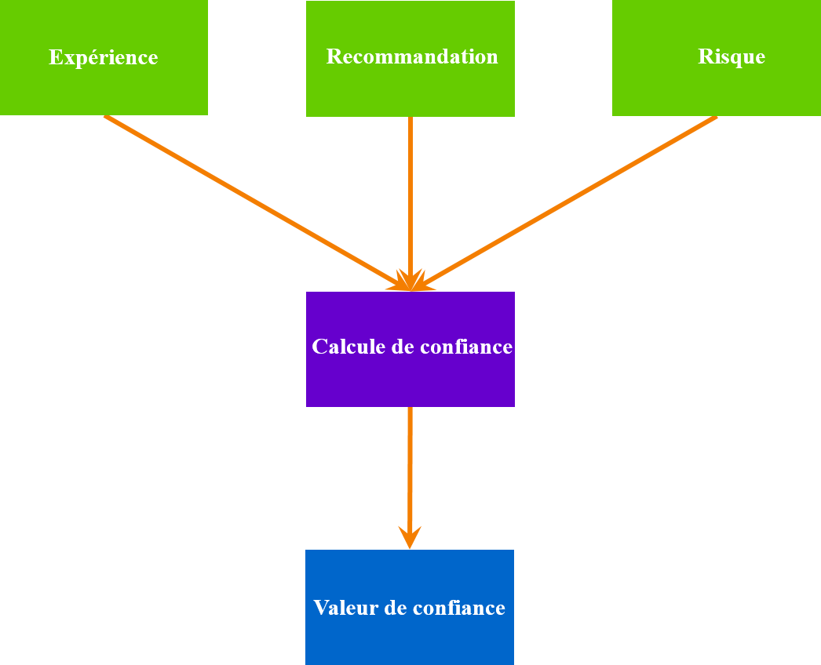

Figure ‑ : model général de calcule de confiance.

Initialement, lorsque les nœuds sont déployés pour la première fois ou il y a de nouveaux nœuds introduit dans le réseau, il est recommandé d’avoir des nœuds qui décident de prend le risque parce que il y pas encore des observations sur le comportement passé de ces nouveaux nœuds.

La valeur initiale de confiance entre les nœuds peut être assignée selon l’application et l’environnement où ils sont déployés, en utilisant les méthodes suivantes :

1. Tous les nœuds sont considérés confiants et ayant une haute valeur de confiance. Cette méthode contient beaucoup de risque parce qu’il y peut avoir des nœuds malicieux ayant un bon degré de confiance. On peut utiliser cette méthode dans des applications non critiques telle que la mesure de température.
2. Tous les nœuds sont considérés méfiants et ayant une valeur basse de confiance. Cette méthode prend beaucoup de temps pour établir la confiance entre les nœuds mais elle est robuste et peut être utilisée dans des missions critiques telles que les champs de bataille.
3. Tous les nœuds sont neutres. Ils ne sont ni confiants ou méfiants.

### Modèle de confiance

#### Topologie plate

Le modèle de confiance est classifié en deux catégories : modèle de confiance de nœuds et modèle de confiance de données.

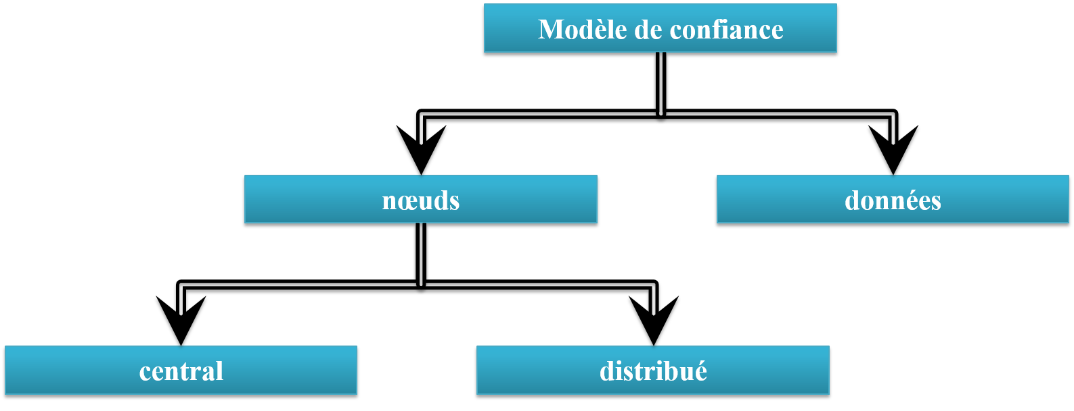

Figure ‎3‑7 : les modèles de confiance pour une topologie plate.

##### Les modèles de confiance de nœuds

Généralement le modèle de confiance de nœuds peut être classifié en deux catégories : modèle distribué et modèle centralisé.

Dans le modèle de confiance centralisé un nœud intermédiaire ou la station de base est utilisé pour calculer la valeur de confiance de tous les nœuds du réseau, l’inconvénient majeur des modèles centralisés est leur consommation élevée de l’énergie.

Dans le modèle distribué les nœuds capteurs calculent la valeur de confiance pour leurs voisins.

Une méthode centralisé de nom TCFL (Trust Computation method using Fuzzy Logic) est proposée **[****KHS 2008****]**. Le schéma TCFL utilise les valeurs de confiance VC des nœuds pour calculer la VC des chemins. Donc le chemin qui possède la plus grande VC est choisi pour transmettre les paquets de données. Dans cette méthode, le calcul des VC des nœuds n’est pas mentionné, en plus les méthodes centralisés ne sont pas convenable pour WSN.

Une autre méthode distribuée qui est RFSN (distributed Reputation-based Framework for Sensor Networks) proposée dans **[****GBS 2004****]**. Dans cette méthode il existe deux blocs clé : watchdog et système de réputation. Le watchdog est responsable pour surveiller les actions de ses nœuds voisins et les caractériser en tant que coopératifs et non-coopératifs. Le système de réputation est responsable pour maintenir la réputation d’un nœud. La réputation d’un nœud capteur est la perception de ses voisins de son comportement passé.

Une autre méthode distribuée de nom PLUS (Parameterized and Localized trust management Scheme) proposée en **[****YKD 2008****]**. Pour construire une relation de confiance raisonnable entre les nœuds capteurs du réseau, la référence personnelle et la recommandation sont utilisées dans ce schéma. La valeur de référence personnel Tpr(i) (Trust personnel reference (node i)) de nœud i est calculée en basant sur la disponibilité du nœud et la proportion des paquets corrects. La valeur de recommandation Tr(i) est calculée en basant sur les VCs des nœuds voisins et leur nombre. Donc la valeur de confiance de nœud i peut être exprimée comme :

$T\left(i\right)=T_{pr}\left(i\right)×W_{pr}+ T_{r}(i)×W_{r}$, où $W_{pr}+W_{r}=1$

Avec $W_{pr} et W_{r}$ sont des coefficients de poids, le choix de ces deux facteurs est réalisé par l’essai de tous les valeurs possibles.

Pour plus d’information sur ce modèle de confiance, il existe d’autres méthodes proposées telle que NBBTE (Node Behavioral strategies Banding belief theory of the Trust Evaluation algorithm) **[****FXZ 2011****]**, ATSN (Agent-based Trust model in WSNs) **[****HHX 2007****]**, TTSN (Task-based Trust framework for Sensor Networks) **[****HCH 2009****]**.

##### Les modèles de confiance de données

La fonction fondamentale de WSN est de capter, traiter et envoyer les données, et n’est pas d’obtenir les informations sur les nœuds. Comme le canal de transmission sans fil est vulnérable, un attaquant peut facilement attaquer l’information à transmettre via le lien sans fil, et conduire un ou plusieurs attaques telle que : l’espionnage, falsification et même lancer le déni de service DoS. La propagation de données fausses a comme conséquence un dommage grave et gaspille beaucoup de l’énergie du système. Tandis que dans les modèles de confiance du nœud mentionnés ci-dessus, la sécurité des données a été négligée. Donc il est important d’évaluer la VC pour les données.

Les modèles de confiance de données traditionnelles, telle que SEF **[****FHL 2004****]** et BSEF **[****ZLT 2007****]**, sont réalisés par MAC (Message Authentication Code). MAC peut protéger l’intégrité des données. Toutefois, quand un attaquant lance une donnée fausse, ces modèles de confiance seront invalides, d’où des nouveaux modèles de confiance de données sont exigés pour WSN.

Dans **[****HXB 2009****]**, afin d’éviter l’attaque d’envoi selective, un schéma de transmission de données sécurisé SDTS (a Secure Data Transmission Scheme), où les données peuvent être envoyées d’une façon sécurisée.

Aussi afin d’éviter l’attaque du nœud égoïste qui probablement refuse l’envoi des paquets, D2S2T2 (a Data-centric Dempster–Shafer theory-based Selfishness Thwarting via Trust evaluation) est proposé dans **[****JRO 2009****]**.

#### Topologie hiérarchique

Plusieurs WSNs dans le scenario réel sont organisés hiérarchiquement pour une communication avec une basse consommation de l’énergie, et pour augmenter la sécurité du réseau et la connectivité. Les mécanismes de calcul de confiance totalement distribués sont inappropriés pour WSNs parce que chaque nœud a une mémoire et puissance de calcul limité. Dans l’approche distribuée, chaque nœud a besoin de maintenir des messages concernant les valeurs de confiance du réseau entier. Pour cette raison des mécanismes de calcul de confiance totalement distribué sont impossibles pour un réseau de grande taille. Donc l’utilisation des approches centralisées est nécessaire.

I.Atakli et al. **[****IHY 2008****]** Propose WTE (weighted-trust evaluation) pour détecter les nœuds malicieux dans un WSN hiérarchique.

Dans **[****FBZ 2008****]**, le système proposé de TLEACH (trust-based LEACH) est plus robuste contre un nœud malicieux en comparaison avec LEACH. TLEACH est construit de deux modules principaux : un module de gestion de confiance et un module de routage basé sur la confiance. Le premier module utilise la confiance directe DT (Direct Trust) et indirecte IDT (InDirect Trust), le DT du nœud i en j pour l’opération A est calculé selon la distribution beta comme suit : $DT\left(i, j, O_{A}\right)= \frac{N_{o}+1}{N_{o}+N_{m}+2}$

Où $N_{o} et N_{m}$ représente respectivement le nombre de comportements normal et anormal.

Et quand le nœud i reçoit la valeur de confiance à partir le nœud k, i calcule l’IDT du nœud j selon la formule suivante :

$IDT\left(i, j, O_{A}\right)=TS\left(i, k, O_{A}\right)×ST\left(k, j, O_{A}\right)+(1-TS\left(i, k, O_{A}\right))×TS\left(i, j, O_{A}\right)$

Où $ST\left(K, j, O_{A}\right)$ est la valeur de confiance envoyée à partir le nœud k vers i pour j.

$TS\left(i, k, O_{A}\right)$ et $TS\left(i, j, O_{A}\right)$ sont les valeurs de confiances du nœud i pour les nœuds k et j.

### Attaques contre TMS

Selon **[****GJL 2014****]**, plusieurs attaques peuvent survenir pour perturber le fonctionnement de TMS et le rendre inopérable, ci-dessous quelques attaques possibles contre un TMS :

#### DoS

Dans l’attaque DoS, le nœud malicieux envoie des informations trompeuses, par exemple, l’envoie des recommandations trompeuses, autant que possible pour consommer les ressources des nœuds.

#### Bad mouthing

Le nœud malicieux donne des recommandations déshonnêtes exprès pour un nœud voisin, même si le nœud voisin est normal. Donc les recommandations sous l’attaque ‘‘Bad mouthing’’ ne peut pas refléter l’opinion réel. Donc tous les TMS qu’utilisent les recommandations sont susceptibles à cette attaque.

#### On-off (allumé-éteindre)

Un nœud malicieux peut alternativement se comporte comme un nœud malicieux et normal. Donc un nœud malicieux peut devient confiant tandis qu’il se comporte malicieusement.

#### Conflicting behaviour (conflit de comportement)

Dans cette attaque, le nœud malicieux se comporte différemment vers des nœuds différents. Par exemple le nœud malicieux peut donner une bonne recommandation concernant le nœud A à B, et donne une malle recommandation concernant le nœud A à C. De cette façon le conflit dans la recommandation concernant A peut engendre une confusion dans le TMS pour évaluer la valeur de confiance de A. Cette attaque est similaire un peu avec ‘‘Bad mouthing’’.

#### Sybil

Le nœud malicieux peut créer plusieurs identifications fausses, ensuite émuler ou personnifier des nœuds dans le réseau. Le nœud sybil peut manipuler des recommandations pour promouvoir son identité comme un nœud confiant.

### Conseille pour construire un TMS robuste

* Un système de gestion de confiance doit être simple plus que possible, i.e. sans les contraintes software, hardware (mémoire, calcul, communication, énergie).
* Un TMS de WSN doit calculer la valeur de confiance directe DT (Direct Trust) et indirecte IDT (InDirect Trust) séparément.
* La valeur de confiance et la réputation doivent être calculées dans le même temps.
* Un TMS doit utiliser le feed-back positif et négatif.
* Dans un WSN, les nœuds sont souvent responsables sur plusieurs taches (captage, routage, agrégation …etc.), donc un TMS doit calculer différentes valeurs de confiance pour les différentes taches, par exemple un nœud confiant pour le captage n’est pas forcément confiant pour le routage (à cause de leur épuisement de l’énergie par exemple).
* Plus le nombre de métriques utilisés est grand plus le TMS est robuste (suppression, modification des paquets, la consistance des lectures de confiance…etc.).

## Conclusion

Beaucoup de types de protocoles différents sont disponibles pour les applications de WSN, certain sont basés sur l'économie de l’énergie, l'utilisation de ressource ou les mécanismes de sécurité incorporés.

Cependant, il n'y a aucun protocole parfait qui est avéré robuste contre toutes les attaques. Beaucoup de protocoles de routage de WSN sont tout à fait simples, et pour cette raison sont parfois susceptible. Les attaques du réseau de capteur viennent dans diverses formes. Elles peuvent être combinées pour créer des formes plus complexes d'attaques par l'inondation, la manipulation des paquets ou des nœuds dans le réseau. C'est une question ouverte : comment nous pouvons efficacement détecter et empêcher ces types d'attaques dans des réseaux de capteur.

# : Conception, mise en œuvre et simulation de solution

## Introduction

Toutes les applications de WSN demandent un protocole de routage pour envoyer les données captées depuis les nœuds capteurs vers la station de base. La construction d’un tel protocole dépend essentiellement du type d’application, des caractéristiques et des contraintes de WSN. AODV est un protocole issu à l’origine des MANET et adapté aux WSN dont la topologie est mobile et variable, i.e. il accepte la mobilité des nœuds et de la SB, ainsi l’apparition/disparition des nœuds à cause de l’épuisement de l’énergie ou la défaillance.

Il existe des applications de WSN qui possèdent des informations captées critiques, sensibles et importantes, ces informations demandent une protection contre la perte à cause des pannes et contre toutes les attaques possibles internes et externes, d’où la nécessité de sécuriser les protocoles de routages. Il existe plusieurs mécanismes de sécurité pour résoudre ce problème y compris : l’authentification, le chiffrage/déchiffrage, le système de gestion de clés (KMS), le système de gestion de confiance (TMS) …etc.

Les mécanismes de sécurité traditionnels comme l’authentification, le chiffrage/déchiffrage et le KMS garantissent la protection contre quelques attaques et assurent quelques exigences de sécurité comme la confidentialité, l’intégrité de donnée et l’authentification, cependant il existe des attaques comme la suppression, la modification des paquets et l’intrusion des nœuds malveillants restent toujours sans solution.

Dans ce chapitre nous allons expliquer en détail notre démarche pour construire un système de gestion de confiance qui améliore et sécurise le protocole AODV contre les attaques BlackHole, SinkHole et Selective forwarding.

## L’amélioration du protocole AODV

Notre objectif est d’implémenter un système de gestion de confiance pour protéger le WSN contre les attaques BlackHole, SinkHole et Selective forwarding. La différence entre ces attaques est dans le positionnement de nœud malicieux et le taux de suppression des paquets, s’il est positionné entre la SB et les autres nœuds (joue le rôle d’une passerelle vers la SB) et supprime tous les paquets alors l’attaque est SinkHole. S’il est positionné dans le WSN et supprime tous les paquets alors l’attaque est BlackHole, tandis que dans le Selective forwarding le nœud malicieux est positionné dans le WSN et ne supprime pas tous les paquets pour tromper ses voisins. Ces attaques parfois ont des conséquences graves, comme l’épuisement de l’énergie total du réseau et la suppression des données captées importantes.

Le but de notre travail est de rendre AODV protégé contre les nœuds malveillants qui suppriment les paquets, cette protection est exprimée par l’isolation de ces nœuds. Notre solution permet de minimiser la perte des paquets de données, d’augmenter la durée de vie de réseau entier, et de sécuriser AODV contre les attaques citées ci-dessus.

### Hypothèses de travail

Nous supposons que:

* À la réception d’une RREQ au niveau du nœud malicieux, il répond par une route RREP contenant une meilleure route vers la SB en termes de nombre de saut (plus petit) et le numéro de séquence (plus grand) i.e. une information récente par rapport à d’autres nœuds.
* Déploiement des capteurs : le déploiement des nœuds dans une région se fait de manière aléatoire.
* Station de base : la station de base possède une capacité illimitée de stockage, de calcule et de l’énergie.
* Type de nœuds: Tous les nœuds sont identiques et ne sont pas équipés d’un système de localisation (i.e. GPS).
* L’interface sans fil supporte le mode ‘‘promiscious’’, ce qui signifie si un nœud A est dans le rayon de transmission de B, il peut écouter ou espionner les communications vers et depuis B même si ces communications ne concernent pas directement A.

### Le système proposé

Le système proposé dans notre solution est composé de quatre unités qui sont : l’unité émetteur-récepteur, l’unité de watchdog, l’unité de confiance et l’unité de décision. Tous les nœuds du réseau implémentent ce système dans leurs structures, la figure 4-6 présente notre modélisation proposée.

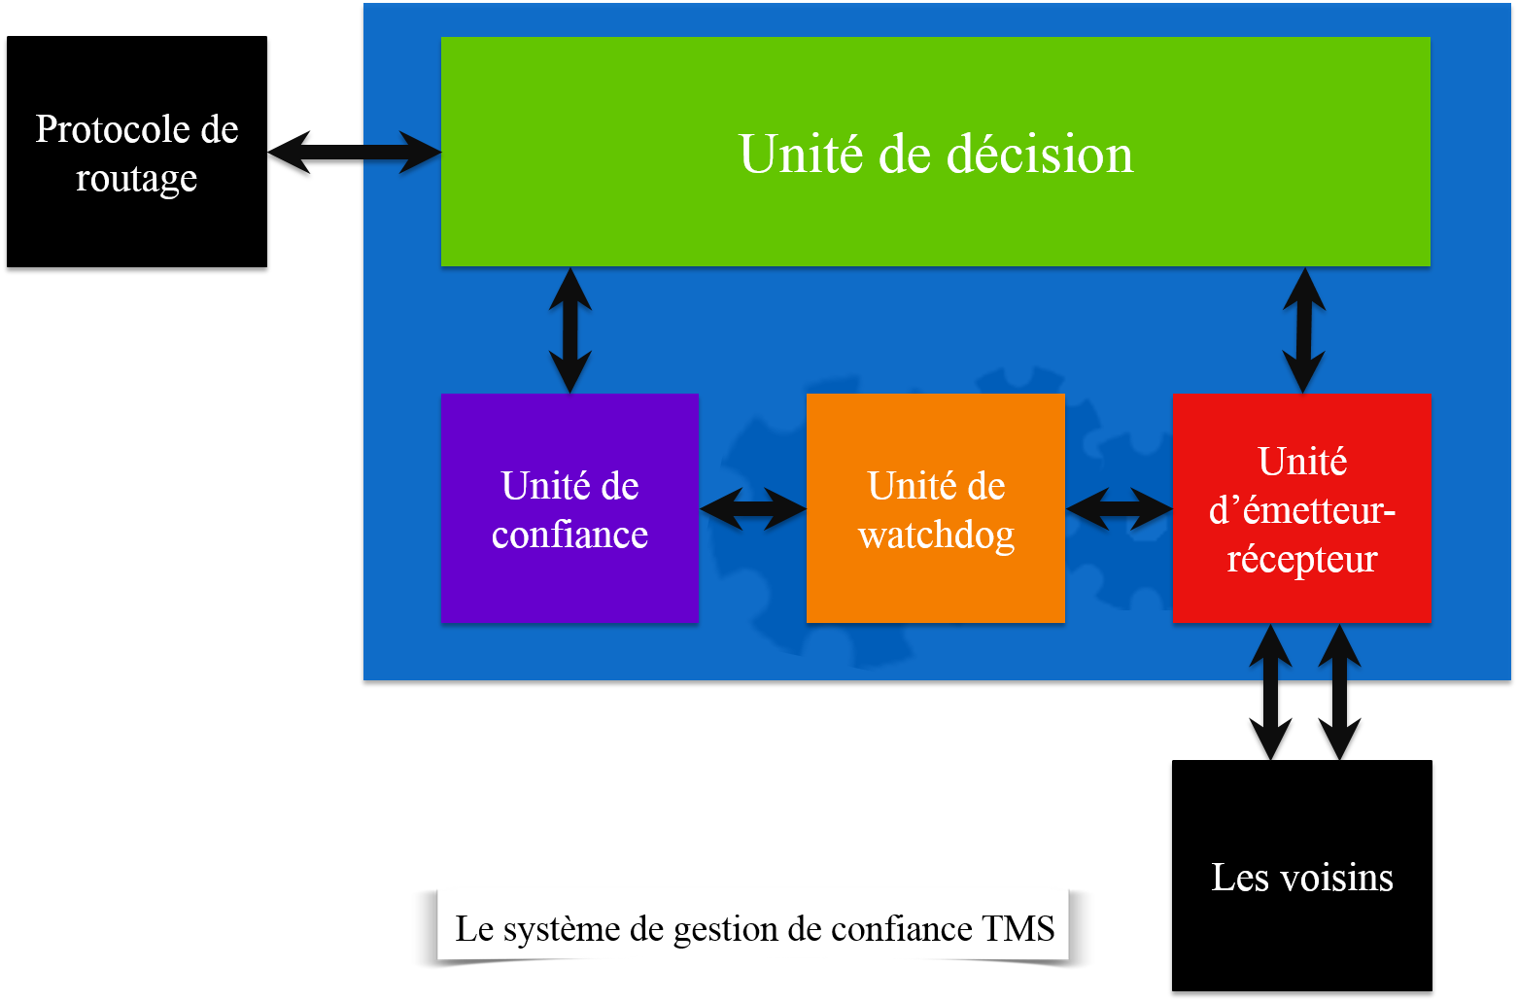

Figure ‎4‑1 : L’architecture du système proposé.

Le rôle de l’unité d’émetteur-récepteur est d’envoyer et recevoir les paquets vers/à partir les voisins comme indiqué dans la flèche gauche, alors que la flèche droite exprime la supervision ou l’espionnage sur les voisins lorsque l’un d’entre eux effectue une opération d’envoi ou de réception vers le nœud superviseur ou vers un autre nœud.

L’unité de watchdog contrôle les paquets envoyés par un nœud vers le saut suivant, elle permet de vérifier si un voisin a transmis les paquets vers son saut suivant de façon normal ou non. Cette unité gère une liste contenant ‘‘uid’’ (unique identificator : l’identificateur unique permet d’identifier chaque paquet dans le réseau de façon unique) des paquets envoyés en combinaison avec l’adresse du voisin.

L’unité de confiance gère et maintient les valeurs de confiance des voisins, cette unité utilise une liste contenant les adresses des voisins ainsi leurs valeurs de confiance et dont la taille dépend du nombre des voisins. À chaque paquet envoyé vers un voisin, elle va diminuer sa valeur de confiance correspondante, et reste en attend jusqu’à ce voisin transmet ce paquet vers son saut suivant, dans ce cas elle va augmenter la valeur de confiance.

L’unité de décision permet de designer les nœuds malicieux. A chaque variation d’une valeur de confiance elle la compare par rapport à une valeur de seuil prédéfinie, si elle est inférieure alors le voisin correspondant à cette valeur est un nœud malicieux, après elle ajoute ce nœud dans une liste noire contenant les adresses des nœuds malicieux.

Cette unité interdit la communication avec les nœuds malicieux. Lorsqu’un nœud est en train d’envoyer ou de recevoir un paquet par l’unité d’émetteur-récepteur, l’unité de décision cherche l’adresse de son saut suivant dans la liste noire, si elle existe alors cette unité interdit l’unité d’émetteur-récepteur d’engager dans la communication.

Nous avons utilisé la notion de liste noire (blacklist) dans cette unité à l’exception que cette liste reste au niveau du nœud et ne sera jamais diffusés vers les autres nœuds, la liste noire contient les adresses de tous les voisins malicieux.

***Les interactions entre les quatre unités :***

L’unité d’émetteur-récepteur interagit avec l’extérieure par trois opérations qui sont la supervision, l’envoi et la réception des paquets, et interagit avec l’unité watchdog par l’envoi des adresses source/destination avec l’UID des paquets. L’unité de décision donne l’autorisation/l’interdiction à l’unité d’émetteur-récepteur pour envoyer ou recevoir des paquets à partir/vers les voisins.

L’unité de watchdog avertit l’unité de confiance à chaque paquet envoyé ou reçu pour décrémenter ou incrémenter la valeur de confiance, tandis que cette dernière donne la valeur de confiance modifiée à l’unité de décision pour décider si le voisin correspondant est malicieux ou non.

Lorsque le protocole de routage achemine un paquet à partir d’un nœud source vers une destination, au niveau de chaque nœud si le saut suivant dans le chemin de routage est un nœud malicieux ou non, la vérification est réalisée par une demande à l’unité de décision, cette dernière vérifie si le voisin suivant appartient à la liste noire, si la réponse est oui alors elle avertit le protocole de routage et l’opération d’acheminement du paquet est arrêtée, sinon le paquet est transféré vers le saut suivant.

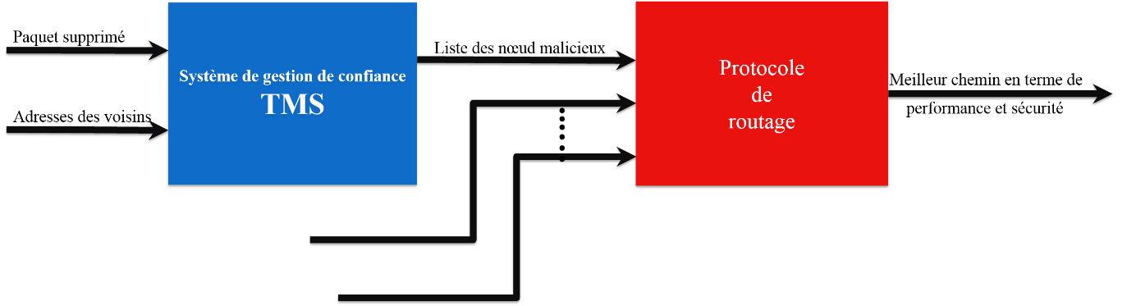

Figure ‎4‑2 : l’interaction entre le système de gestion de confiance et le protocole de routage.

### Principe de fonctionnement

Nous pouvons découper le fonctionnement du protocole en cinq étapes : la détection d’évènement, la recherche de route, l’obtention de route et l’envoi des données, la détection de nœuds malicieux, comment agir contre les nœuds malicieux et obtenir une autre route.

#### Etape 1 : la détection d’un événement

Le rôle d’un WSN est d’observer l’environnement, capter et donner les informations à l’utilisateur final. Le protocole de routage commence son travaille par la détection d’un événement par les sondes du nœud.

Il y a des attaques qui engendrent des faux événements pour tromper les sondes et gaspiller l’énergie du réseau à cause du flux de données engendrés. Ces attaques ne sont pas notre cas d’étude, nous supposons que les événements détectés sont correctes, après la détection, le nœud transforme les données analogiques en numériques, ensuite le protocole prend ces données captées et les découpe en paquets pour les envoyer.

#### Etape 2 : la recherche d’une route

Les paquets sont prêts à être envoyé, le protocole dans le nœud source cherche dans sa table de routage sur une route valide vers la SB, si elle existe alors il l’utilise directement, dans le cas contraire il crée une route non active dans sa table de routage et envoie une demande de route RREQ (Route REQuest) en diffusion (broadcast), ensuite il va attendre la réponse jusqu’au 5 ms ( cette valeur a été choisi par les constructeurs du protocole AODV), s’il y a pas de réponse il va renvoyer une autre demande de route RREQ chaque 5 ms jusqu’à l’obtention d’une route vers la SB.

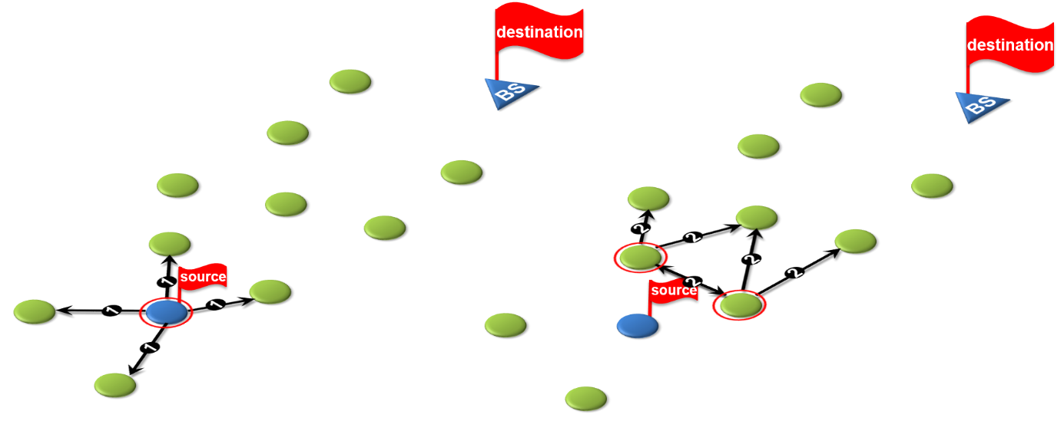

Figure ‎4‑3 : la diffusion d’une demande de route dans AODV, le cercle rouge indique le nœud émetteur de RREQ actuellement.

Souvent, l’absence d’une réponse de route est due à un déplacement de la SB qui la rend très loin et en dehors du champ de couverture de tous les nœuds. Une autre cause est que tous les voisins du nœud source sont des nœuds malicieux et suppriment tous les paquets y compris les demande de route RREQ.

La figure suivante illustre un diagramme des opérations effectuées par le protocole AODV au niveau du nœud source.

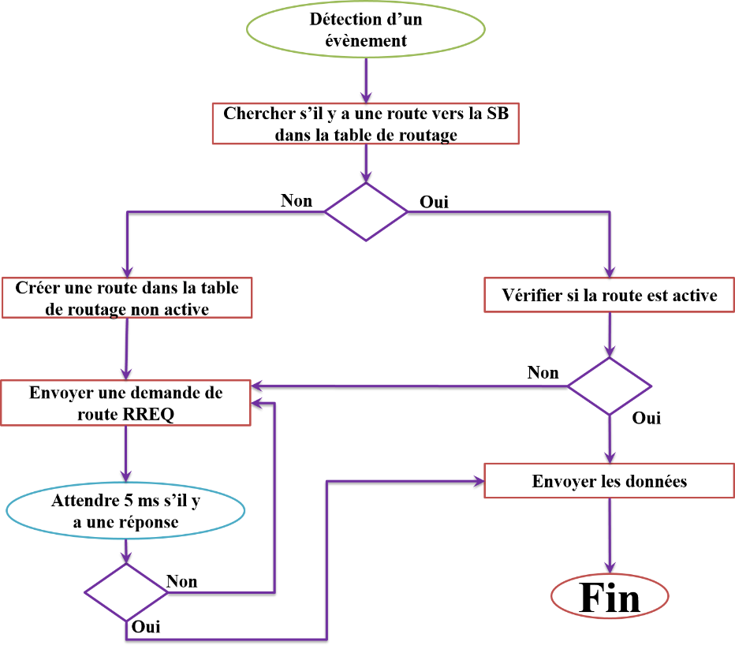

Figure ‎4‑4 : diagramme de comportement d’AODV sur le nœud source après la détection d’un évènement et lors de la recherche de route.

Cette RREQ atteint tous les nœuds du réseau y compris la SB. Au moment où un nœud intermédiaire reçoit une demande de route RREQ, il cherche dans sa table de routage s’il y a une route valide vers la SB, si le résultat est oui alors il envoie une réponse de route RREP (Route REPly), directement vers le nœud source et supprime la demande de route et arrête la diffusion de RREQ, dans le cas contraire il envoie cette RREQ vers ses voisins et ainsi de suite, ce processus est répété jusqu’à la RREQ atteint la SB ou un nœud intermédiaire qui possède une route active.

A l’arrivé de chaque RREQ sur un nœud, il vérifie si cette demande est déjà vu ou non, si la réponse est oui alors il la supprime, et chaque nœud cherche dans sa table de routage sur la route inverse vers le nœud source, dans le cas de l’absence de cette route il l’ajoute, voir la figure 4-5.

#### Etape 3 : l’obtention d’une réponse de route et l’envoi des données

Le diagramme suivant récapitule les opérations effectuées par un nœud intermédiaire lors de la réception d’une demande de route, parmi ces opérations l’envoi d’une réponse de route RREP qui est indiquée dans la figure suivante :

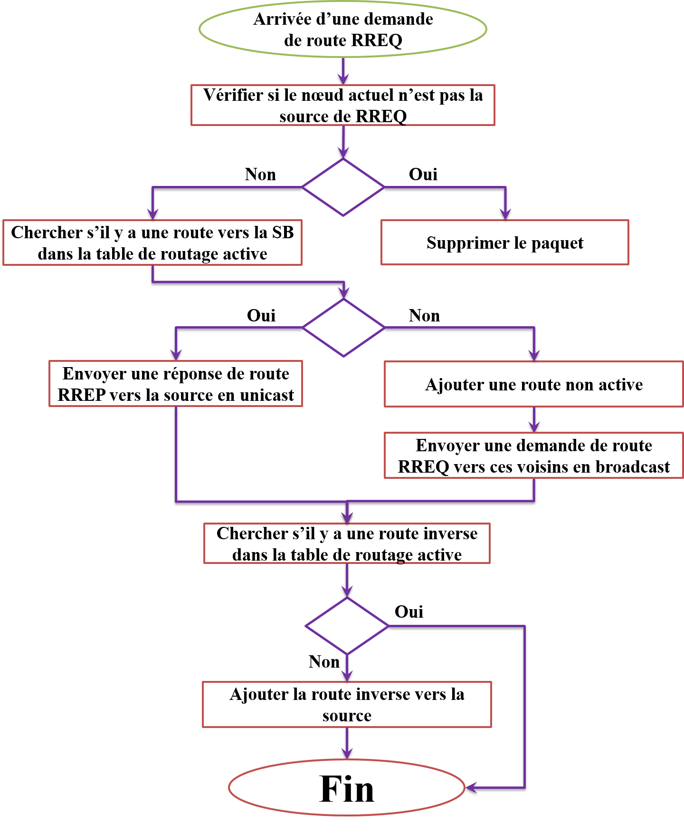

Figure ‎4‑5 : le diagramme explique l’envoi de la réponse de route et les opérations effectuées par un nœud intermédiaire lors de la réception d’une demande de route.

La réponse de route peut provenir à partir de trois sources possibles : la première source est la station de base, ce cas est possible lorsque tous les nœuds dans le réseau ne possèdent pas une route active vers la station de base et il n’y a pas de nœud malicieux ou il existe mais tous ces voisins ont détecté et agi contre lui, voir la figure 4-6-a. La deuxième source est un nœud intermédiaire dans le réseau, ce nœud intermédiaire obtient cette route soit par sa participation à un chemin de routage ou soit il a envoyé les données vers la SB dans le passé proche, la figure 4-6-b illustre ça.

La troisième source est un nœud malicieux qui apparaît comme un nœud légitime, ce nœud peut être un nœud du réseau reprogrammé ou un nœud extérieur intégré dans le réseau, le rôle du nœud malicieux varie avec les besoins de la personne qui l’utilise, parfois il supprime les données pour qu’elles n’atteignent pas l’utilisateur finale, et parfois il stocke les paquets pour qu’ils soient utilisés dans le future par l’attaquant.

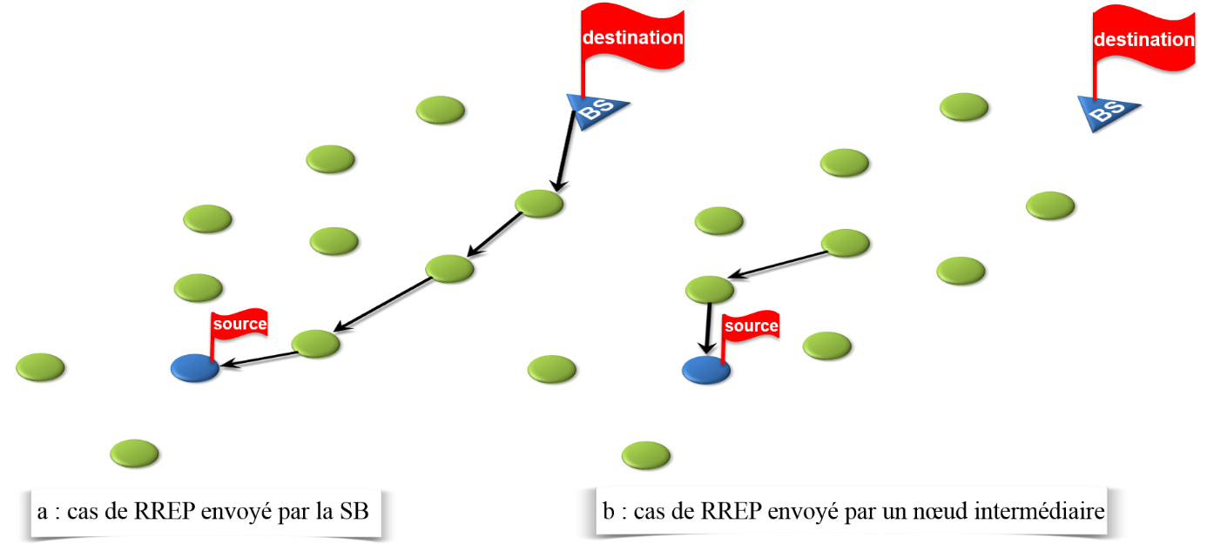

Figure ‑ : l’envoi de réponse de route RREP dans l’absence de nœud malicieux, la RREP est générée par la SB ou par un nœud intermédiaire.

A la différence de la demande de route, la réponse de route est envoyée en unicast i.e. directement vers la source, la RREP utilise la route inverse pour atteindre sa destination, cette route est ajoutée lors de la diffusion de la demande de route.

Le nœud malveillant (NM) répond immédiatement par une réponse de route RREP dès qu’il reçoit une RREQ, cette RREP possède un numéro de séquence plus grand et un nombre de saut vers la SB égal à 1, comme ça le NM annonce qu’il possède l’information la plus récente concernant la route vers la SB d’une part, et la meilleur route vers la destination d’autre part, alors même s’il y a plusieurs réponses destinées vers la source, cette dernière choisit cette route.

Le nombre de saut égal à 1 signifie que la SB est parmi les voisins de NM, alors que réellement il ne l’est pas, et le numéro de séquence plus grand signifie que l’information de routage est plus récente, par exemple, un nœud A possède un numéro de séquence égal 100 et un nœud B a un numéro de séquence égal 101, si le nœud C reçoit deux informations de routage à partir de A et B, il choisit B à cause de son numéro de séquence.

Quand cette réponse de route RREP arrive à la destination, qui est le nœud source de RREQ, il met à jours sa table de routage, ensuite il commence l’envoi des données sous forme de paquets via cette nouvelle route. Également tous les nœuds intermédiaires dans le chemin ajoutent une nouvelle route dans leurs tables de routage vers la SB lors de la réception de RREP.

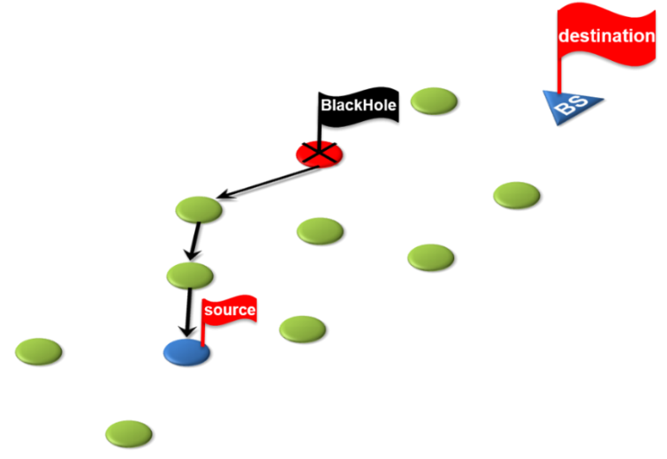

Figure ‑ : le nœud malicieux répond par une réponse de route RREP trompeuse pour supprimer tous les paquets lors de l’envoi des données.

#### Etape 4 : la détection de nœud malicieux

Les paquets de données sont acheminés saut par saut, chaque nœud reçoit un paquet il cherche la route et trouve l’entrée correspondante dans la table de routage. L’entrée de table de routage possède plusieurs champs parmi eux le saut suivant qui indique à partir de son nom le nœud voisin suivant dans le chemin. Après l’envoi de chaque paquet, l’émetteur utilise le mécanisme watchdog pour vérifier si le nœud suivant a transféré le paquet vers son saut suivant ou non.

Chaque nœud dans le réseau implémente le mécanisme watchdog pour observer les actions de ses voisins et les caractérise en tant que coopératifs ou non-coopératifs. L’intérêt majeur de ce mécanisme est qu’il puisse détecter les nœuds ayants un comportement anormal.

Lors de l’envoi des paquets, chaque nœud reste en attente pour voir si le saut suivant transmet les paquets vers son saut suivant, cette opération est répétée jusqu’à l’arrivé des paquets à la station base ou le nœud malicieux dans notre cas.

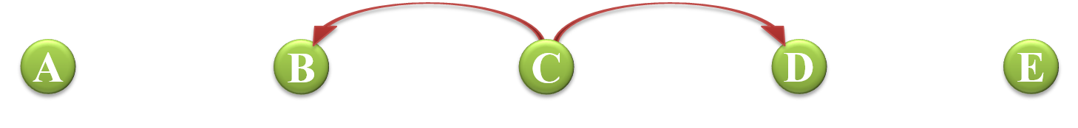

Figure ‑ : Quand C envoie un paquet à partir de A vers E via D, B peut espionner les transmissions de C et peut vérifier que C essaie de passer le paquet à D. la flèche aller de gauche vers la droite représente la direction voulu des paquets envoyés par C vers D, tandis que la flèche inverse indique que B est dans le rayon de transmission de C et peut espionner la transmission des paquets.

La figure ci-dessus illustre le fonctionnement de watchdog. Supposons qu’il existe un chemin de A vers E via les nœuds intermédiaire B, C et D. le nœud B ne peut pas envoyer les données directement vers D, mais il peut écouter sur le nœud C. Donc, quand B transmet un paquet vers C pour l’envoyer vers D, B peut aussi connaitre si C transmet le paquet (pour résoudre le problème des attaques BlackHole, SinkHole et selective forwarding). Si le chiffrement n’est pas effectué séparément pour chaque lien, qu’est peut être couteux, alors B peut connaitre aussi si C a falsifié ou modifié le paquet (pour résoudre le problème de l’attaque GrayHole).

Nous supposons que le nœud C est un nœud malicieux, à chaque paquet transféré de B vers C, le système de gestion de confiance au niveau de B diminue la valeur de confiance de C par une valeur prédéterminée et reste en attente, dans le cas où le nœud malicieux transfère le paquet vers D alors le système incrémente la valeur de confiance de C dans B par la même valeur de diminution, mais ce n’est pas le cas. Tant que les paquets sont supprimés par C alors sa valeur de confiance correspondante dans B continu à diminuer jusqu'à devenir inférieure à la valeur de seuil, dans cette situation, B ajoute C dans la liste des nœuds malicieux i.e. dans sa propre liste noire, ensuite interdit tous les paquets envoyés de/vers le nœud C.

Le choix de la valeur de confiance initiale, les valeurs d’incrémentation, de décrémentation et la valeur de seuil est un problème discuté dans la section 2.4 de ce chapitre.

Nous n’avons pas utilisé la réputation à cause de plusieurs raisons, la réputation permet de confirmer qu’un nœud est malicieux ou normal par des messages spéciaux envoyés par les voisins du nœud malicieux vers un nœud demandeur de ça. La première cause est que ces messages consomment beaucoup de l’énergie, ce qui diminue la durée de vie global du réseau, la deuxième est qu’il y a plus de surcharge sur le réseau, la troisième cause est que même s’il n’y a pas de confirmation et il y a une fausse détection, le réseau continue son fonctionnement de façon normal à cause de type de topologie plate et il peut trouver d’autres routes.

#### Etape 5 : comment agir contre le nœud malicieux et obtenir une autre route

L’étape qui suit la détection du nœud malicieux est d’empêcher la suppression des paquets et trouver une autre route. Lorsque la valeur de confiance diminue en dessous du seuil, le nœud détecteur arrête toutes les communications de/vers le nœud malicieux, après il envoie un paquet spécial que nous appelons ‘‘accusé négatif’’ NACK (negative acknowledgement) vers le nœud source pour l’avertir que le chemin est coupé par un nœud malicieux. Une explication sur ce message et ses champs est dans la section 2.7 de cette partie. L’envoi du paquet NACK est réalisé en unicast comme le cas des paquets RREP, i.e. les paquets NACK est envoyés saut par saut en utilisant la route inverse pour atteindre le nœud source.

Le nœud source continue l’envoi des paquets de données tant qu’il ne reçoit pas un message d’’arrêt qui est NACK. Les paquets de données envoyés au moment de l’envoi du paquet NACK et avant qu’il atteint la source sont aussi perdus.

À l’arrivé du paquet NACK à la source, l’envoi des données est arrêté et tous les paquets restants sont mis dans la file d’attente pour une autre retransmission ultérieure. Le nœud source lance une autre opération de recherche par l’envoi d’une autre RREQ, à l’arrivé d’une autre RREP qui est nécessairement différente de la route précédente, le nœud source commence l’envoi des paquets stockés dans la file d’attente.

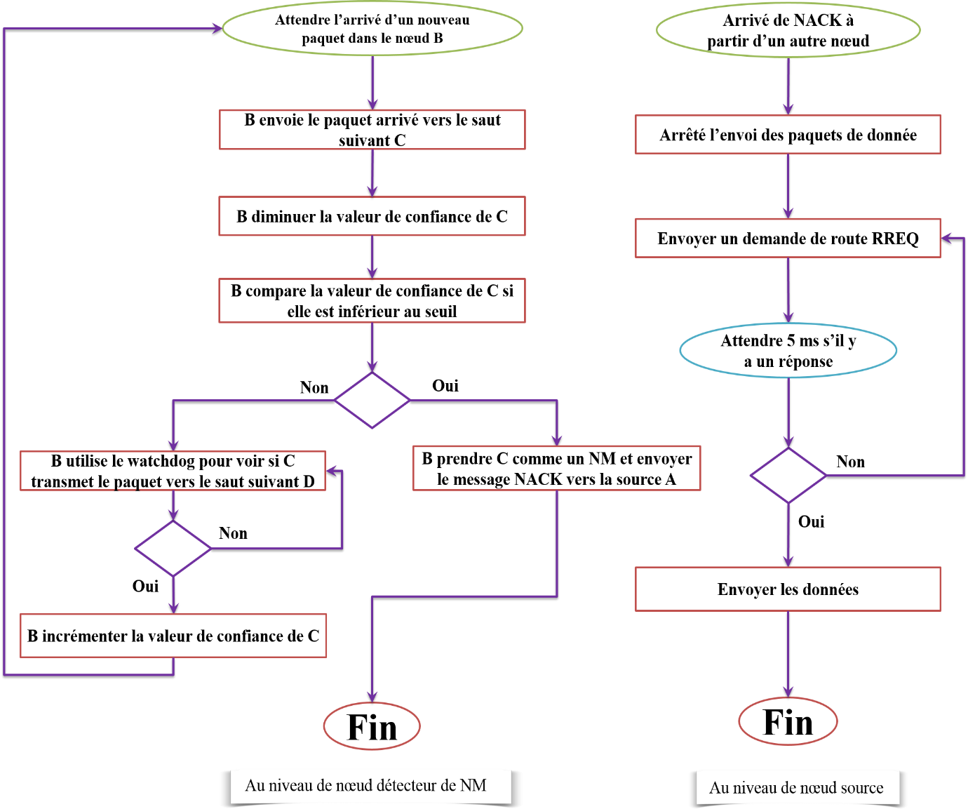

Figure ‑ : la génération du paquet NACK au niveau du nœud détecteur B et les actions fai tes par la source lors de la réception de ce paquet.

### Le calcul de la valeur de confiance

La valeur de confiance est obtenue par la confiance directe DT (Direct Trust) sans utiliser la réputation, elle est calculée en utilisant l’observation directe. La non utilisation de la réputation réduit l’exactitude de la détection des nœuds malicieux mais par contre réduit considérablement la consommation de l’énergie ce qui augmente la durée de vie du réseau, ce dernier est un défi plus important que la sécurité dans beaucoup de cas, en plus dans un réseau dense et de topologie plate le jugement faux d’un nœud n’influence pas les opérations globale du réseau telle que le captage et le routage des données vers la SB.

Tous les nœuds du réseau possèdent des valeurs de confiance de leurs voisins. Généralement la valeur de confiance peut être un nombre réel entre 0 et 1 ou un nombre entier entre 0 et 100.

Notre but et d’exclure les nœuds malicieux et défectueux à partir du réseau en utilisant la valeur de confiance, en d’autres termes, créer un système pour gérer et maintenir la sécurité et la fiabilité d’un réseau de capteur via la vérification de confiance entre les nœuds. La coopération entre les nœuds est réalisée à la base de cette valeur y compris le routage.

#### Le type de la valeur de confiance :

Le degré de confiance peut être représenté par différentes méthodes telles que des valeurs numériques dans un intervalle de valeur [inf, sup] ou des valeurs discrètes avec des mots au li  eu des numéros, telle que 'confiance très basse', 'confiance basse', 'confiance moyenne', 'confiance élevé', 'confiance très élevé', comme il peut être représenté par des valeurs booléennes, telle que confiant et non confiant.

**Non**

**Arrêté l’envoi des paquets de donnée**

**Envoyer les données**

**Oui**

**Envoyer un demande de route RREQ**

Au niveau de nœud détecteur de NM

Au niveau de nœud source

Dans notre travail la valeur de confiance est un nombre réel variant entre 0 et 1.

L’avantage de l’utilisation des valeurs numériques pour la confiance est qu’elles reflètent la nature continue de confiance dans les WSNs et elles permettent une implémentation et une expérimentation facile, et une réduction de traitement interne au niveau de nœud ce qui améliore la consommation énergétique.

#### L’initialisation de valeur de confiance :

La valeur de confiance initiale est directement liée au type de confiance. Au début du déploiement, tous les nœuds sont sécurisés et contrôlés par l’utilisateur, ainsi ils sont confiants à l’instant du déploiement. Dans notre cas un nœud confiant prend 1 comme valeur de confiance initiale.

Il existe des systèmes de gestion de confiance qui prennent la valeur de confiance initiale égale à 0 ou -1 .i.e. supposent que tous les nœuds du réseau ne soient pas confiants, ce choix ne reflète pas la réalité, car lors du déploiement (le début de travail du réseau) tous les nœuds sont contrôlés et vérifiés par l’utilisateur.

#### L’évolution de la valeur de confiance

Au début de fonctionnement du réseau, la valeur de confiance directe VC égale 1, quand un nœud Y n’envoie pas un paquet, le watchdog du nœud X qui précède Y détecte et indique au TMS cette action, ce dernier diminue la VC du nœud Y par 0.05 au niveau du nœud X seulement, cette opération est similaire pour tous les nœuds du réseau. Si le nœud Y envoie un paquet après un certain retard, le watchdog du nœud X détecte ça et le TMS augmente la VC du Y au niveau du X par 0.05.

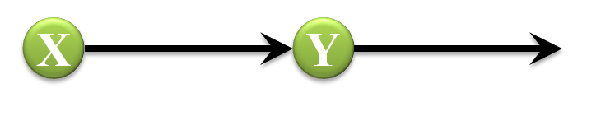

Figure ‑ : deux nœuds du réseau tel que Y est le saut suivant de X dans le chemin de routage.

Un nœud malveillant a comme valeur de confiance moins d'une valeur seuil Smin (par exemple Smin = 0.85), la VC d’un nœud malicieux ne peut plus changer dans le temps, car il est isolé du réseau. Il existe des systèmes proposés qui admettent que la valeur de confiance varie au tour du seuil, i.e. un nœud malicieux peut devenir un nœud normal après certaines actions qui permettent d’augmenter sa valeur de confiance même si elle est inférieure au seuil.

Dans notre système une valeur de confiance ne peut augmenter ou diminuer que si elle est supérieure au seuil seulement.

#### Le choix de la valeur de seuil

Le rôle de la valeur de seuil permet de déterminer si un nœud qui possède une valeur de confiance est malicieux ou non. Si nous choisissons cette valeur plus petite, l’avantage est que la décision qu’un nœud est malicieux est plus exacte, mais l’inconvénient est que le nombre de paquets supprimés est plus grand. Si nous choisissons la valeur de seuil plus grande, l’avantage est que le nombre de paquets supprimés est plus petit, mais l’exactitude est moins pour la décision si un nœud est malicieux ou normal, dans ce cas un nœud normal peut être considéré comme malicieux plus fréquemment, car il y a d’autres causes de suppression de paquets tels que la collision, l’épuisement d’énergie et le canal de transmission …etc.

Le choix de la valeur de seuil est un dilemme, après plusieurs essais nous avons choisi la valeur de seuil égale 0.85 qui donne des résultats acceptables, cette valeur permet à un nœud malicieux de supprimer trois paquets avant d'être écarté.

Le nombre des paquets supprimés dépend aussi de l’application utilisée dans les couches supérieures, il y a des applications qui utilisent le protocole TCP, ce dernier utilise les accusés ACK (acknowledgement) de réception pour garantir la réception de tous les paquets, autres applications utilise le protocole UDP qui ne garantit pas la réception des paquets et n’utilise pas les ACK. Notre application utilise ce dernier protocole à cause de ses bénéfices tels que la minimisation de la consommation de l’énergie et la réduction de la surcharge et de l’encombrement.

#### La décision sur un nœud en utilisant la valeur de confiance

Lors de la détection d’un comportement anormal d’un nœud, le système de gestion de confiance met à jours la VC. Après chaque modification de la VC, le TMS compare cette valeur avec le seuil, si elle est supérieure ou égale au seuil (Smin) alors aucune action n’est effectuée, dans le cas où la VC est inférieure à Smin alors ce nœud est malicieux et tous les paquets à destination ou en provenance de ce nœud seront supprimés.

### D’autres solutions possibles

Lors de la détection d’un nœud malicieux, deux solutions sont possibles pour réparer la route coupée. La première qui est notre solution, dans cette solution le nœud source est le responsable de la maintenance de la perte de route, elle consiste à envoyer un accusé négatif depuis le nœud détecteur de nœud malicieux vers la source, cette dernière lance à nouveau l’opération de recherche de route par l’envoi d’une RREQ.

La deuxième solution est que le nœud détecteur de nœud malicieux est le responsable de la maintenance de la perte du lien. Lors de la détection du nœud malicieux, le nœud détecteur supprime la route à partir de sa table de routage et lance une opération de recherche de route par l’envoi d’une RREQ, cette solution a beaucoup de problèmes y compris :

#### L’impossibilité fréquente d’obtenir une route vers la SB

Après l’envoi de la demande de route, le nœud le plus proche qui possède une route active répond à cette requête par une RREP. Dans la deuxième solution, le nœud le plus proche du nœud détecteur qui possède une route active est le saut précédent dans le chemin, donc le saut précédent envoie une RREP vers le nœud détecteur, comme ça il y a une boucle de routage entre deux nœuds voisins qui sont le nœud détecteur et son saut précédent.

#### La surconsommation de l’énergie

Nous avons dit ci-dessus qu’il y a une boucle de routage entre les deux nœuds successifs qui sont le détecteur du nœud malicieux et son saut précédent. Les paquets de données circulent entre ces deux nœuds jusqu’à le champ durée de vie TTL (Time To Live) devient égale à 0 ou la perte totale de l’énergie de l’un des deux nœuds. Noter que l’opération de transmission et de réception de données coûte beaucoup plus chère en comparaison avec le traitement et le stockage au niveau du nœud, revenir à la section chapitre 2.4.ii pour plus de détail.

#### La surcharge sur le tampon du nœud détecteur et la suppression de paquets

Le nœud source n’a aucune information sur les opérations effectuées par le nœud détecteur de nœud malicieux, ces opérations sont la détection de nœud malicieux, l’envoi de demande de route et le renvoi des paquets de données. Pour cela le nœud source continue l’envoi de paquets de données sans aucune information sur la coupure de route.

Comme conséquence le tampon du nœud détecteur devient plein dans le cas où sa taille est petite ou le nombre de paquets envoyés par l’émetteur est grand. Le résultat de ça est la surcharge de tampon et la suppression de paquets à cause de l’absence d’une place vide dans le tampon.

### Pseudo algorithmes de notre solution

#### Algorithme d’envoi de données à partir de la source :

P : paquet ;

Tant que VRAI faire

P = paquet_suivant ( ); //Réception de paquet suivant à partir de la couche supérieure

Si (table_routage.contient (p.dst) == VRAI) alors // vérifier s’il y a une route valide

// vers la station de base

Si (arrivé (NACK) == VRAI) alors // vérifier l’arrivé de paquet NACK

table_routage.supprimer (p.dst) ; // supprimer la route qui possède l’adresse de

// destination p.dst dans du table de routage

Sinon

Envoyer (p) ; // s’il y pas de NACK, alors envoyer le paquet

Fin si

Sinon

Envoyer (RREQ) ; // s’il y pas de route valide, alors envoyer une RREQ

Tant que ((non arriver (RREP)) et (T attente < 5ms)) faire

// Cette boucle pour attendre la réponse de route

Fin Tant que

Fin sinon.

Fin Tant que

#### Algorithme d’envoi d’une réponse de route par le nœud malicieux :

P, q : paquet ;

Tant que VRAI faire

P = attendre_paquet_suivant ( ); //Réception de paquet suivant à partir du voisin

Si (P.type == RREQ) alors // vérifier si le paquet est de type RREQ

q = créer_paquet (RREP) ; // créer une réponse de route

q.seq = p.seq + 1 ; // cette réponse possède un numéro de séquence plus grand

q.nbre_saut = 1 ; // nombre de saut égale 1 indique que la BS est parmi les voisins

q.dst = p.src ; // la destination de la réponse est la source de la demande RREQ

Envoyer (q) ; // l’envoi de la réponse de route

Fin sinon

Supprimer (p) ; //tous les paquets seront supprimés y compris les paquets de données

Fin Tant que

#### Algorithme d’envoi du paquet NACK par le nœud détecteur du nœud malicieux :

P, q : paquet ; seuil, VC : entier ; seuil = 0.85 ; VC = 1 ;

Tant que VRAI faire

P = paquet_suivant ( ); //Réception de paquet suivant à partir d’un voisin

Si (table_routage.contient (p.dst) == VRAI) alors // vérifier s’il y a une route valide

// vers la station de base

Envoyer (p) ; // s’il y pas de NACK, alors envoyer le paquet

VC = VC – 1 ; // décrémenter la valeur de confiance correspondante au voisin

Fin si

Si (VC < seuil) alors // vérifier si la valeur de confiance est inférieure au seuil

Liste_malicieux.ajouter (saut_suivant) ; // ajouter le saut suivant dans la liste

// des nœuds malicieux

q = créer_paquet (NACK) ; // créer un paquet de type NACK

q.uid_packet = P.uid ; // envoyer l’identificateur unique de dernier paquet

q.dst = p.src ; //la destination de paquet NACK est la source des paquets de données

Envoyer (q) ; // l’envoi de message NACK

Fin si

Si (watchdog (saut_suivant) == VRAI) alors // vérifier si le saut suivant est

//transféré le paquet vers le son saut suivant

VC = VC + 1 ; // incrémenter la valeur de confiance correspondante au voisin

Fin si

Fin Tant que

### Messages utilisés dans notre solution

Nous avons utilisé les mêmes messages du protocole AODV, en plus nous avons ajouté un autre nouveau message de nom NACK (negative acknowledge), le rôle de NACK est d’avertir le nœud source de paquets par l’existence de coupure de lien, la cause de cette coupure est soit un nœud malicieux ou un épuisement de l’énergie d’un nœud ou une panne. Un nœud initialise le traitement pour le message accusé négatif NACK dans l’un des deux cas suivant:

* S’il détecte une coupure de lien dans le saut suivant d’une route active dans sa table de routage pendant la transmission de données, la cause de coupure peut être la diminution du degré de confiance en dessous de la valeur de seuil ou l’épuisement d’énergie ou une panne.
* S’il reçoit un paquet de données destiné à un nœud dans lequel il n’a pas de route active pour ce nœud et elle n’est pas réparée.

Pendant la transmission de ce message, chaque nœud utilise la route inverse pour atteindre le nœud source de paquets des données, c’est la même chose avec les messages RREP et RERR.

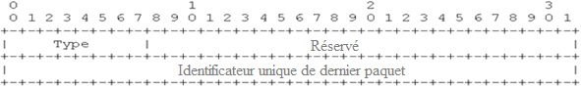

Figure ‑ : le format de message accusé négatif NACK.

## Réalisation de la solution

### Structure de données utilisées

Dans cette section nous allons parler sur les structures de données utilisées dans notre solution

#### Le paquet NACK :

Le rôle de ce nouveau paquet est d’avertir la source pour l’existence du nœud malicieux, il est définit dans le fichier **aodv_packet.h** comme suit :

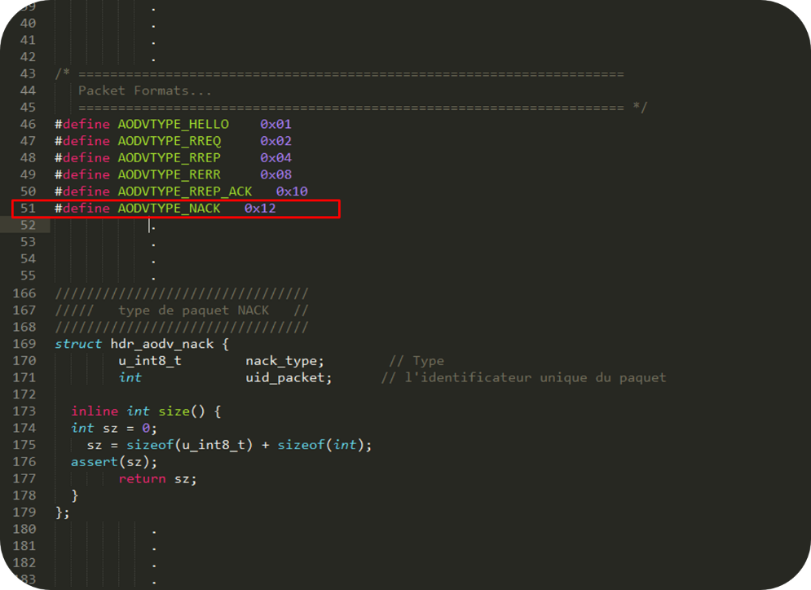

Figure ‑ : La structure du paquet NACK.

#### La classe packet_record

Cette classe est utilisée comme un champ dans la liste qui enregistre les paquets envoyé vers un seul voisin.

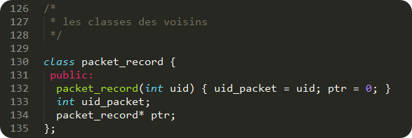

Figure ‎4‑13 : la structure de la classe qui est utilisée dans la liste qui stock les paquets envoyé vers un voisin.

#### La classe neighbor

Chaque voisin est représenté par une classe, elle contient les informations nécessaire sur un voisin telle que : l’adresse, la valeur de confiance, la liste des paquets envoyés vers ce voisin et qui n’ont pas encore été transférés vers leur prochain saut, par ce voisin, en plus les fonctions nécessaires pour manipuler la valeur de confiance.

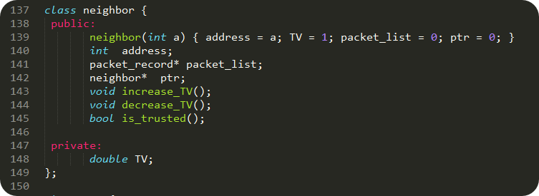

Figure ‎4‑14 : la structure de la classe neighbor qui est utilisée dans la liste des voisins, cette liste est implémentée dans tous les nœuds de réseau.

#### La classe TMS

Cette classe enregistre et gère la liste des voisins, cette liste contient tous les voisins avec leurs informations nécessaire, en plus les fonctions de manipulation qui permet l’insertion, la suppression et la recherche sur un voisin ou un paquet.

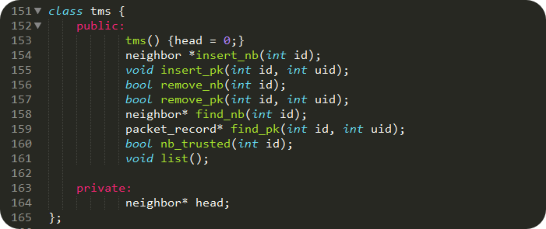

Figure ‎4‑15 : la classe ‘‘*tms’’* contient une liste des voisins, en plus les fonctions de manipulation des voisins.

### Les modifications et les ajouts nécessaires pour réaliser notre solution

Dans cette partie nous allons parler sur les modifications nécessaires sur les fonctions du protocole AODV, en suite les ajouts qui sont des fonctions supplémentaires.

#### La création de l’attaque et de système de gestion de confiance

Pour les besoins de notre simulation, nous avons utilisé une variable supplémentaire de nom **malicieux** pour différencié entre les nœuds malicieux et les nœuds normaux, si **malicieux** égale à **true** i.e. vrai, alors le nœud est malicieux, sinon normal. En plus une autre variable de nom **secured** qui indique les nœuds qui utilise notre système de gestion de confiance, si **secured** égale à **true** alors le nœud utilise le TMS, sinon ne l’utilise pas. Tandis que la variable tmsv c’est la déclaration du système de gestion de confiance au niveau de la class AODV, cette dernière est utilisée au niveau de tous les nœuds de réseau.

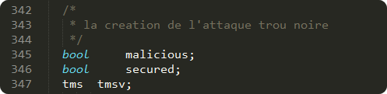

Figure ‎4‑16 : les variables utilisées pour indiquer les nœuds malicieux et les nœuds qui utilisent un TMS.

Les nœuds du réseau et la topologie sont créé à partir de fichier TCL, pour créer les nœuds malicieux nous avons utilisés la fonction 'command' de TCL Hooks pour passer les paramètres à partir du fichier *.tcl vers le fichier *.cc. le mot trou_noire est écrit dans le fichier .tcl.

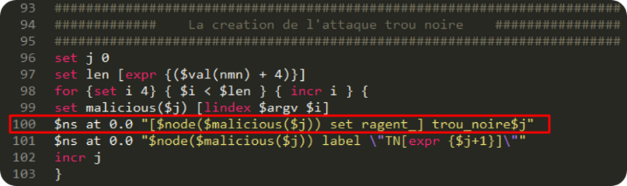

Figure ‎4‑17 : la création des nœuds malicieux à partir du code TCL.

L’Annexe B contient le code TCL complet pour plus de détails sur la création de la topologie, les nœuds normaux et malicieux…etc.

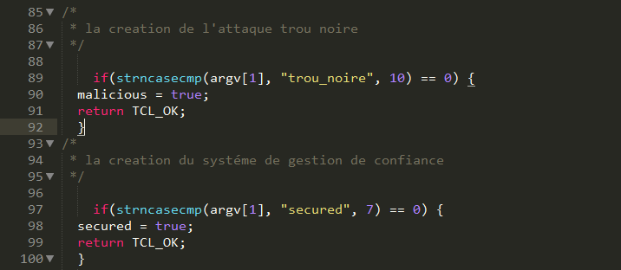

Figure ‎4‑18 : la création des nœuds malicieux à partir du code .cc .

Lors de la réception d’un paquet RREQ, le nœud malicieux augmente le numéro de séquence et répond par l’appel à la fonction sendReply ( ), cette fonction permet d’envoyer une RREP vers la source, la ligne 929 indique le nombre de saut égale à 1 pour tromper la source.

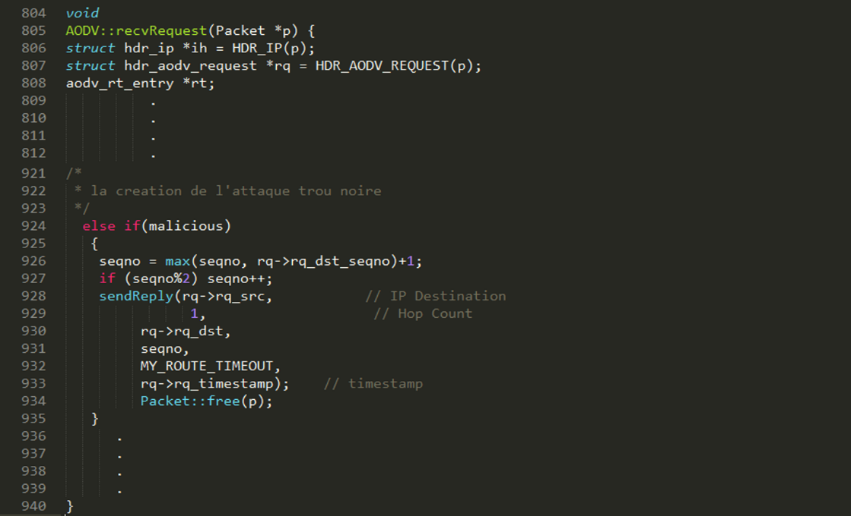

Figure ‑ : les modifications effectuées sur la fonction recvRequest ( ).

#### La création du mode promiscious

Le mode promiscious permet à un nœud d’écouter sur ces voisins, pour ce faire il faut insérer le code suivant dans la fonction command.

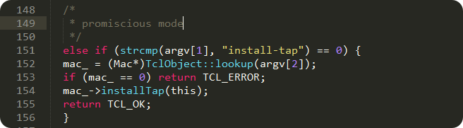

Figure ‎4‑20 : le code à inséré dans la fonction command.

La fonction suivante permet de récupérer tous les paquets espionnés à partir des voisins.

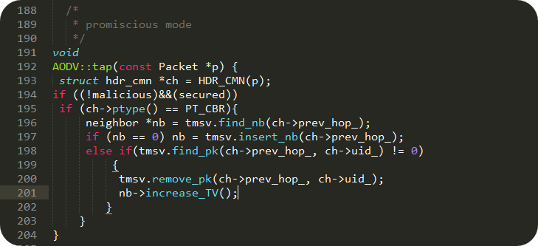

Figure ‎4‑21 : la fonction ‘‘tap’’ prend comme entré le paquet espionné.

Dans cette fonction nous commençons par rechercher le voisin dans la liste, ensuite on recherche le paquet dans la liste des paquets envoyé vers ce voisin, s'il existe nous devons supprimer ce paquet et incrémenter la valeur de confiance correspondante à ce voisin.

#### Les modifications sur la fonction rt_resolve ( )

Le rôle de cette fonction est de résoudre le problème d’envoi de paquet, elle fait la recherche sur la route dans la table de routage. Nos modifications sont l’ajout du code qui permet d’envoyer le message d’accusé négative sendNack ( ) si le saut suivant devient un nœud malicieux, en plus le code inséré en bas est exécuté seulement dans les nœuds malicieux pour simuler la suppression de paquets.

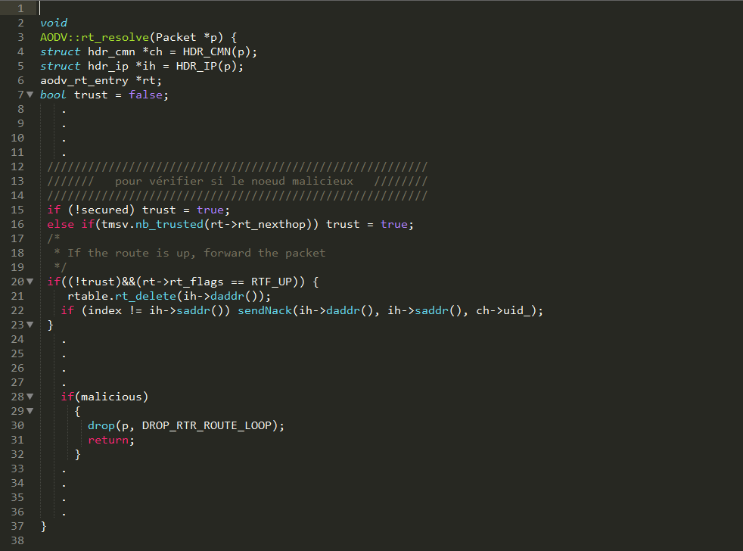

Figure ‎4‑22 : les modifications nécessaires sur la fonction rt_resolve ().

#### Les fonctions sendNack( ) et recvNack( )

C’est une nouvelle fonction crée pour générer et envoyer le paquet NACK, vous pouvez remarquer qu’il y a trois en-têtes, qui sont hdr_cmn, hdr_ip, et hdr_aodv_nack. Le premier représente la couche physique du modèle OSI, il contient l’adresse du saut suivant, l’adresse du saut précédent et la direction qui est soit en bas soit en haut dans la pile protocolaire. Le deuxième en-tête représente la couche réseau, les champs principaux sont l’adresse IP de la source, l’adresse IP de la destination et la durée de vie TTL. Le troisième qui est l’en-tête de notre nouveau paquet, il contient le type de ce paquet et l’identificateur unique du premier paquet supprimé par le nœud malicieux, l’utilité de ce dernier champ est de régénérer et de renvoyer tous les paquets perdus par la source.

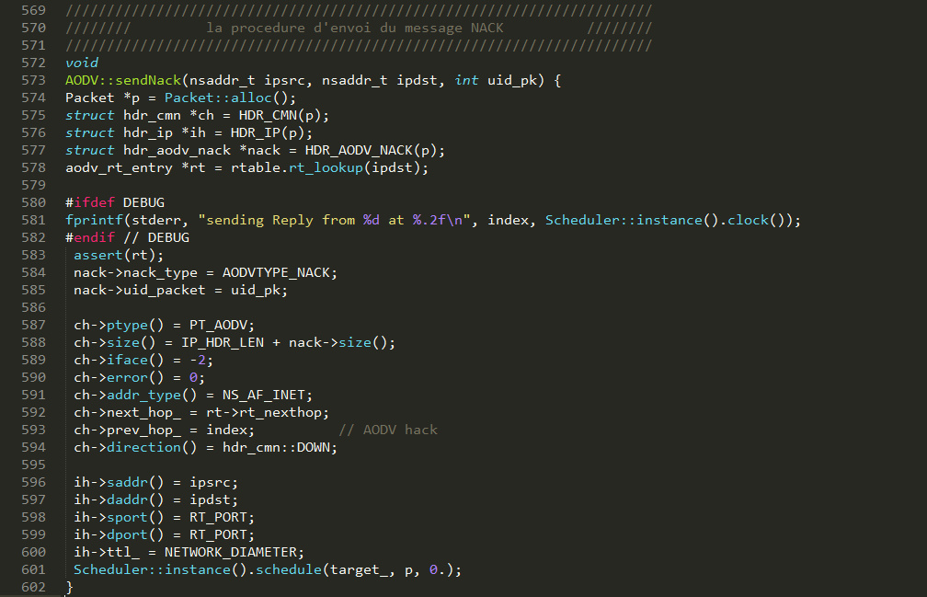

Figure ‎4‑23 : le code de source de la fonction qui permet d’envoyer le paquet NACK.

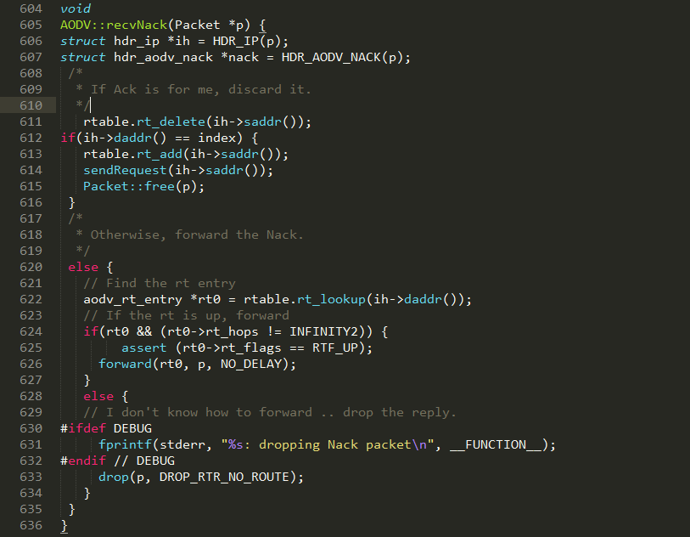

Figure ‎4‑24 : le code de source de la fonction qui permet de recevoir le paquet NACK.

#### La modification de la fonction recv ( )

Nous avons ajouté les lignes 697 et 698, la première ligne pour vérifier si le nœud utilise le TMS ou non, alors que la deuxième ligne pour vérifier si le saut précédent (prev_hop_) de paquet est un nœud malicieux ou non, si oui alors il ne va pas l’accepter.

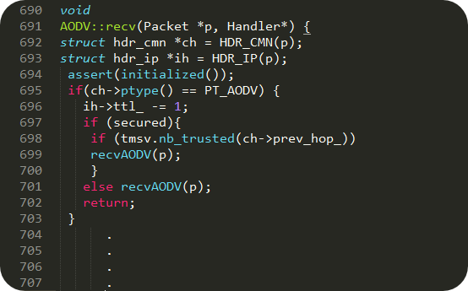

Figure ‎4‑25 : les modifications effectué sur la primitive recv ( )

#### Les modifications sur la fonction recvAODV ( )

Dans les anciennes versions d’AODV les nœuds découvrent leurs voisins par l'utilisation des paquets HELLO, tandis que les dernières versions de ce protocole désactivent l’envoi de ces paquets à cause de leur gaspillage d’énergie. Dans notre cas, nous avons ajouté les voisins lors de la réception de n’importe quel type de paquet, voir les lignes 777 et 778 de la figure suivants.

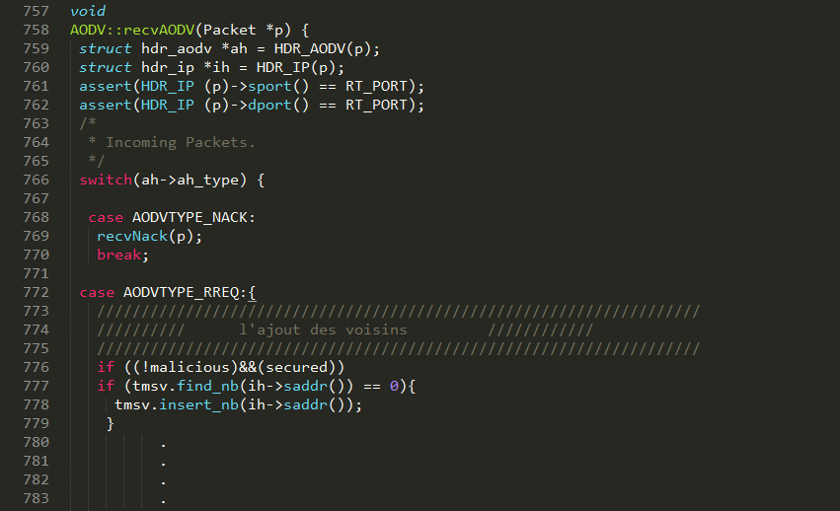

Figure ‎4‑26 : les modifications effectué sur la fonction recvAODV ( ).

#### Les modifications sur la fonction forward ( )

Dans cette fonction on va insérer chaque paquet envoyé vers un voisin dans la liste correspondante (la ligne 1201) et diminuer sa valeur de confiance (la ligne 1202), cette valeur va augmenter lors de la confirmation que le paquet est envoyé par le voisin vers son saut suivant.

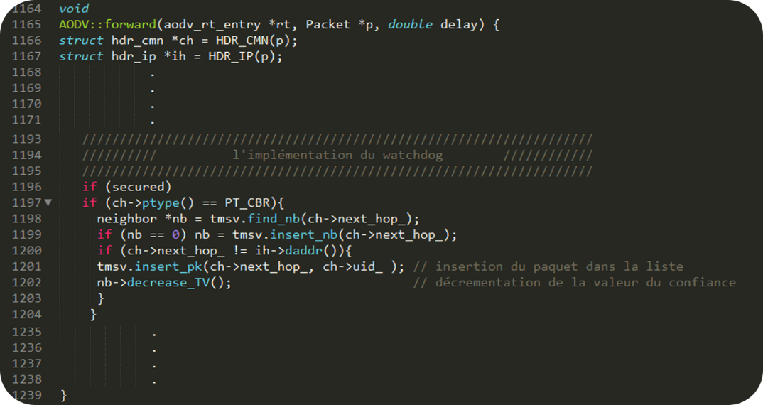

Figure ‎4‑27 : les modifications effectuées sur la primitive forward ( ).

#### Les fonctions ajoutées pour la gestion de confiance

Ces fonctions permettent d’insérer, de supprimer et de chercher dans la liste des voisins et la liste des paquets.

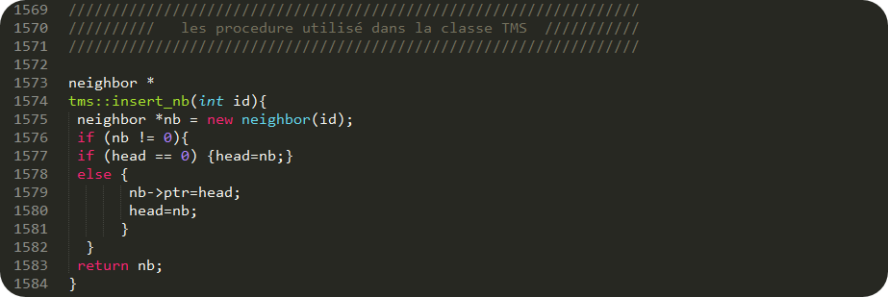

Figure ‎4‑28 : la fonction d’insertion des voisins dans la liste.

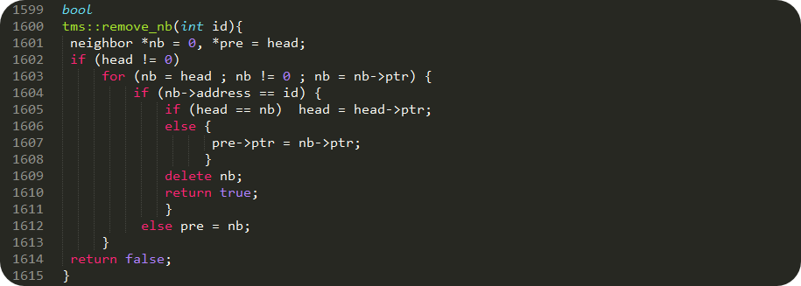

Figure ‑ : la fonction de suppression des voisins à partir de la liste.

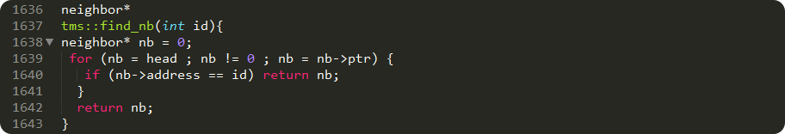

Figure ‎4‑30. La fonction de la recherche sur les voisins dans la liste.

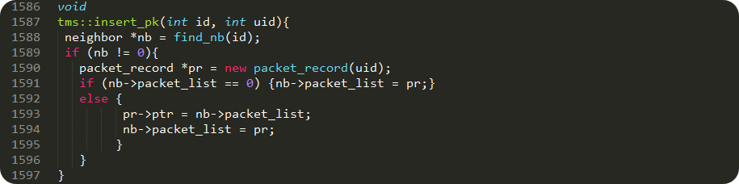

Figure ‎4‑31 : la fonction d’insertion des paquets dans la liste de voisin correspondant.

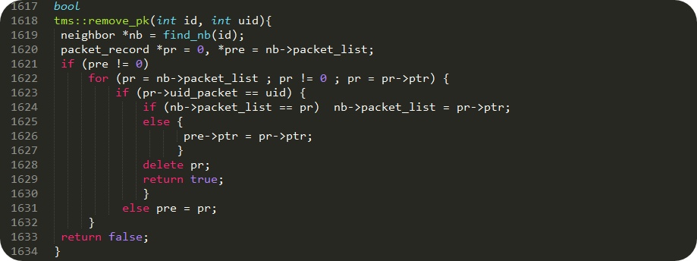

Figure ‎4‑32 : la fonction de suppression de paquets à partir la liste du voisin correspondant.

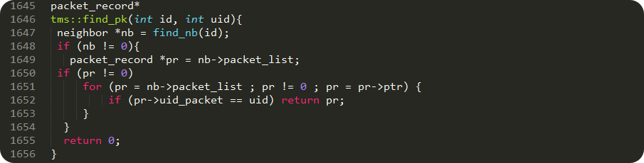

Figure ‎4‑33 : la fonction de la recherche de paquet dans la liste correspondante.

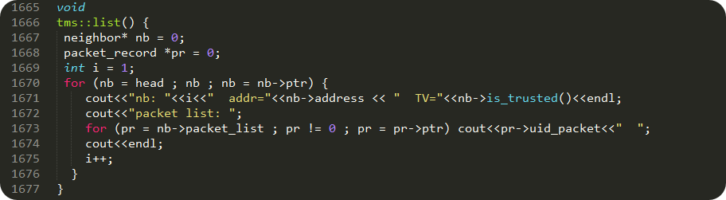

Figure ‎4‑34 : cette fonction permet d’afficher la liste des voisins et les paquets envoyés vers chacun.

Les opérations effectuées sur la valeur de confiance telles que : L’incrémentation, la décrémentation et le test effectués sur la valeur de confiance sont réalisés par les fonctions suivantes :

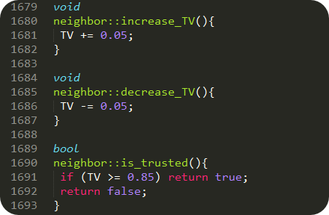

Figure ‎4‑35 : Les fonctions de gestion de confiance.

## Simulation de la solution

### Outils de simulation

Avant de mettre en place un réseau de capteur sans fil, on doit le tester pour assurer le bon fonctionnement de tous ses composants, soft et hard. Pour se faire, il y a deux solutions :

* Test en environnement réel : elle est couteuse et lourde à mener.
* La simulation : c’est le meilleur choix, elle permet de :
* Observer les états du réseau.
* Analyser l’enchaînement des événements dans le réseau, ainsi que les relations de causes à effets.
* Visualiser les résultats sous forme de graphes facile à analyser et à interpréter.
* Tester les différentes optimisations pour améliorer un réseau déjà existant.

#### Choix du simulateur

Les simulateurs les plus couramment utilisés dans le domaine des réseaux sont à événements discrets. Au cours des années 90, plusieurs simulateurs ont vu le jour tels que GloMoSim « Global Mobile information system Simulation library », JiST « Java in Simulation Time », NS-2 « Network Simulator 2 », OMNET++ « Objective Modular Network Testbed in C++ », PNDS « Parallel/Distributed NS », SWANS « Scalable Wireless Ad hoc Network Simulator », SNS « Staged Network Simulator », … etc. Cependant, NS-2 reste le simulateur de réseau le plus utilisé dans le milieu académique ainsi que dans l’industrie. Ce logiciel a gagné également en popularité dans la communauté de recherche en réseau depuis sa naissance en 1989 grâce à sa flexibilité et son caractère modulaire.

Ainsi, NS-2 a les caractéristiques suivantes **[****DFE 2009****]** :

* Architecture de NS-2 est celle du modèle OSI.
* NS-2 supporte les réseaux locaux (LAN), les réseaux locaux sans fil, et les réseaux satellites.
* Au niveau de la couche transport, différents protocoles sont utilisés : UDP, TCP, et RTP.
* Différents types de protocoles de routage sont utilisés ; AODV, DSR.
* Couche application FTP, Voix sur IP.
* Ce simulateur est implémenté à l’aide du langage C++.

#### Composants de NS-2

NS-2 utilise des modules pour de nombreuses composantes du réseau telle que routage, application, protocole…etc. le tableau suivant résume ces composantes **[****DFE 2009****]**:

Tableau ‑ : les principales composantes de NS-2 [DFE 2009].

|  |  |
| --- | --- |
| Application | WEB (http, ...), SMTP, FTP, TELNET, DNS, générateur de trafic (CBR, ...). |
| Transport | TCP, UDP, RTP, SRM, OSPF, RIP. |
| Routage | Routage statique et dynamique, unicast et multicast (vecteur de distance, DSR, AODV) |
| Gestion de files d'attente | RED, DropTail, Token bucket. |
| Discipline de service | CBQ, SFQ, DRR, Fair queueing. |
| Système de transmission | CSMA/CD, CSMA/CA, lien point à point. |

#### Architecture et Implémentation

L'architecture réseau de NS-2 est fortement basée sur le modèle des couches OSI, il s'agit de la décomposition de la pile réseau en couches. Au plus bas niveau de ns-2, il y a six classes qui définissent l'ensemble de la structure du programme et fournissent les méthodes élémentaires, il s'agit des classes TCL, TclObject, TclClass, TclCommand, EmbeddedTcl, InstVar. Elles définissent entre autres les méthodes utilisées par C++ pour accéder à l'interpréteur, la hiérarchie, les principales commandes de haut niveau et les méthodes d'accès aux variables C++ et Otcl.

La simulation est configurée, contrôlée et gérée à l'aide des interfaces fournies par la classe OTclSimulator, cette classe fournit des procédures pour créer et gérer la topologie, initialiser le format des paquets et choisir le planificateur d'évènements, elle stocke intérieurement des références à chaque élément de la topologie, un script donc devra toujours commencer par l'instanciation d'une variable de cette classe **[****USC 2011****]**.

NS-2 utilise deux langages :

* **OTCL**: langage orienté objet dérivé de TCL pour la description des conditions de simulation sous forme de script. Dans le script l'utilisateur fournit la topologie du réseau, les caractéristiques des liens physiques, les protocoles utilisés, le type du trafic généré par les sources, les événements, les communications qui ont lieu etc.
* **C++**: langage orienté objet utilisé pour l’implémentation du noyau du simulateur ainsi que des protocoles. Les routines, étant écrites en *C++*, permettent d’avoir une plus grande puissance de calcul.

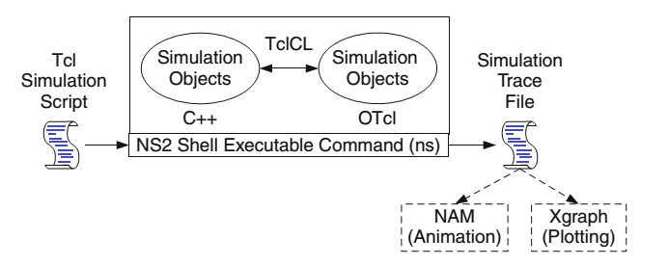

Figure ‑ : architecture de NS-2 [IEH 2009].

##### TCL

TCL (Tool Command Line) est un langage de script conçu en 1988. Ce langage est à typage dynamique, multiplateforme et extensible. Il est facile à apprendre et repose sur 11 règles syntaxiques. TCL s’interface très facilement avec le langage C, de plus il est économe en mémoire vive.

##### TCLcL (TCL with classes)

TCLcL est une interface TCL/C++. C’est une couche de liaison (appelé glue dans la littérature) entre le C++ de NS-2et le TCL. Il permet de manipuler le script TCL en C++.

Le simulateur est donc orienté objet. Une simulation consiste à la circulation de paquets (Objet) entre différents objets représentant les éléments du réseau. Concrètement les objets simulés utilisent un pointeur sur l’objet paquet qui navigue ainsi depuis un objet vers un autre objet à l’aide d’un mécanisme de calendrier d’évènement (un scheduler).

#### L’installation

NS-2 est un outil de simulation gratuit qu’on le peut trouver dans le site officiel **[****california 2011****]**. Il était initialement conçu pour fonctionner sous les systèmes UNIX et LINUX, mais grâce à l’émulateur Cygwin, on peut l’installer sous Windows (Cygwin offre un environnement Unix sous Windows).

Le code source de NS-2 est distribué sous une forme appelé ‘‘le tout-en-un (All-in-one)’’, c’est un package qui contient tous les fichiers nécessaires pour l’installation et le fonctionnement de NS-2.

Pour nos simulations nous allons utiliser la dernière version de NS-2 **ns-allinone-2.35.tar.gz** sous la plateforme **Ubuntu 13.10**.

##### Installation sous linux

Le package All-in-one peut être téléchargé à partir de ce lien :

[http://nsnam.isi.edu/nsnam/index.php/Downloading]. Pour l’installer on suit les étapes suivantes :

* Extraire les fichiers et les dossiers contenus dans le package **ns-allinone-2.35.tar.gz** en exécutant la commande suivante : **tar –xvf ns-allinone-2.35.tar.gz**
* A partir de dossier **ns-allineone-2.35**, on lace l’installation de NS-2en exécutant la commande : **./install**
* Ensuite, on doit configurer les variables de l’environnement par l’exécution des commandes suivantes :

**export LD-LIRARY-PATH=/home/raja/NS2/ ns-allinone-2.34/bin**

**export LD-LIRARY-PATH=/home/raja/NS2/ ns-allinone-2.34/lib**

**export TCL-LIRARY=/home/raja/NS2/ ns-allinone-2.34/tcl8.4.11/library**

* A la fin de l’installation, on exécute la commande **./validate** pour vérifier le bon fonctionnement des composantes installées.

##### Installation sous Windows

Sous Windows, il faut d’abord installer l’outil Cygwin qui offre un environnement Unix sous Windows, ensuite on suit les mêmes étapes d’installation de Linux.

#### Network AniMator « NAM »

NAM est un outil d’animation basé sut Tcl/TK permettant d’enregistrer les détails de la simulation et représenter le réseau (topologie et les opérations effectuées). Avec NAM, on peut voir le mouvement de paquets, positionner les nœuds et les nommer, colorer un lien spécifique et contrôler la fille d’attente **[****IEH 2009****]**.

Pour utiliser NAM, il faut d’abord produire un fichier trace, ce fichier est généré par la commande ns. Il contient les informations de la topologie telles que : les nœuds, les liens, les paquets envoyés…etc.

Par la suite, NAM va prendre le fichier trace, le lire et crée une interface graphique qui contient la topologie du réseau ainsi ces composants. Cette interface est menée de plusieurs fonctionnalités pour gérer l’animation.

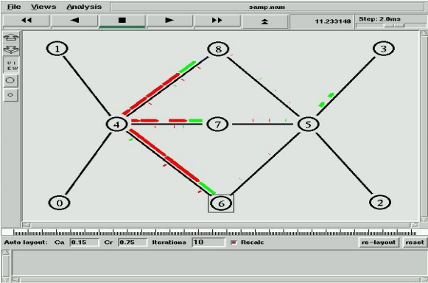

Figure ‑ : Interface graphique de Network Animator.

#### Xgraph

Xgraph est un utilitaire permettant de tracer des graphes à partir des résultats de simulation. A partir de ces graphes, on peut bien interpréter ces résultats et voir les améliorations effectuées.

#### Le langage ‘‘AWK’’

AWK est un langage de programmation qui manipule les fichiers de texte **[****ARO 2001****]**. Il prend chaque ligne dans le fichier texte comme enregistrement. Chaque enregistrement contient des champs séparés par des espaces. Le fichier à traiter peut être par exemple sous la forme suivante :

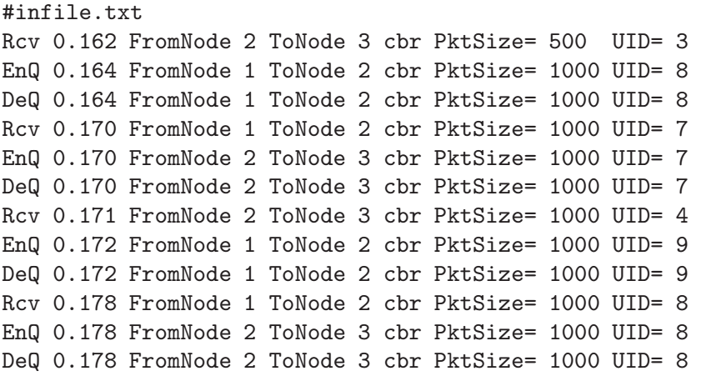

Figure ‑ : exemple de fichier pouvant être facilement manipulé par AWK.

Dans notre cas, AWK est utilisé comme filtre du fichier trace. Il le parcourt ligne par ligne et sélectionne celles vérifiant une condition donnée ensuite les découpe en champs $1 $2 $3…etc.

#### Le script du Shell

C’est un fichier exécutable (nom_fichier.sh) de commande d’Unix crée dans un éditeur de texte. Quand le fichier est exécuté, chaque commande est exécuté jusqu’à la fin du fichier. Après l’écriture du script du Shell, il est utile de changer le statut du fichier en ‘‘executable’’ avec la commande chmod d’’Unix pour changer le mode.

#### Etapes de simulation

Pour lancer une simulation on doit suivre les étapes suivantes : **[****IEH 2009****]**

##### Etape 1 : modélisation de simulation

Dans cette étape l’utilisateur doit déterminer les buts de simulation, la configuration du réseau avec les hypothèses, les mesures de performance et les résultats espérés.

##### Etape 2 : configuration et exécution de simulation

Le model de 1ere étape est implémenté dans cette étapes en deux phases :

* Configuration du réseau : il s’agit de créer la topologie du réseau et configurer ses composantes (nœuds, agents, application, connexion entre les nœuds….etc.). De plus, l’utilisateur indique le temps de début et fin des évènements tels que l’envoi de données.

Pour se faire, il faut créer un fichier script OTcl (<nom_fichier>.tcl) contenant les commandes nécessaires pour la mise en place de la simulation.

* Simulation : il s’agit de lancer la simulation configurée dans la phase précédente. Une horloge est maintenue pour exécuter les évènements selon un ordre chronologique jusqu’à la fin de la simulation.

Pour se faire, on exécute la commande **‘‘ns’’** qui prend le fichier script OTcl comme entrée (ns <nom_fichier>.tcl).

##### Etape 3 : Evaluation de résultats de simulation

Il s’agit de collecter, compiler et analyser les résultats de simulations. Après l’exécution de la commande **‘‘ns’’** deux fichiers sont générés :

* <nom_fichier>.nam : il sert à visualiser la topologie du réseau ainsi les évènements de la simulation.
* <nom_fichier>.tr : il contient toutes les actions de la simulation. Pour le traiter, on utilise l'interpréteur AWK pour qu’on puisse ensuite afficher les statistiques sous forme d’un graphe grâce à un outil appelé Xgraph.

### Test et analyse

Lors de l’implémentation d’un nouveau protocole ou la modification d’un protocole, il faut prouver les performances et les améliorations effectué, pour le faire, plusieurs métriques de performances sont utilisées lors de la simulation y compris : Le taux moyen de paquet délivrés (PDR), Le délai moyen de bout-en-bout (EED), La longueur moyenne de chemins (APL), Les paquets supprimés (DP), La charge de routage (RL) et le La charge de routage normalisée (NRL).

#### Les mesures de performances

Les métriques les plus utilisé pour comparer les protocoles de routage et mesuré leurs performances sont les suivantes : **[****SVS 2013****]**

##### Le taux moyen de paquets délivrés PDR (Average paquet delivred ratio)

Cette métrique illustre l’efficacité des protocoles de routage. Le PDR permet de déterminer le taux de paquet de données reçus correctement à la SB par rapport au nombre total de paquets de données envoyés par le nœud capteur source, il est calculé par la division du nombre de paquets de données délivrés correctement à la SB sur le nombre total de paquets de données envoyés par la source comme suit :

$$PDR=\frac{Nombre de paquets délivrés correctement à la SB}{Nombre total de paquets de données envoyés par la source}$$

Ensuite nous avons calculé la moyenne de 100 itérations pour donner un résultat plus exact.

$APDR=\frac{\sum_{i=1}^{ite}{ {PDR}_{i}}}{100}$, Avec ite = 100 qui le nombre d’itération

Ce nombre varie entre 0 et 1, il permet de jugé l’efficacité des protocoles en comparaison avec d’autre version ou d’autre protocole, il y a plusieurs causes qui agissent sur ce taux y compris : les nœuds malicieux, le type de canal, la topologie, les compétences matériel des nœuds, les collisions…etc.

##### Le délai moyen de bout-en-bout (Average End to End Delay EED)

L’EED est le délai nécessaire aux paquets de données délivrés avec succès pour atteindre leurs destinations. C’est une métrique très importante de comparaison des protocoles surtout pour les applications qui sont sensible au temps. Ceci dénote combien l’algorithme de routage est efficace, parce que le délai dépend du chemin optimal choisi.

$$EED=\frac{la somme des délais de livraison de tous les paquets de données}{le nombre de paquets de données reçus correctement}$$

L’écriture mathématique : $EED=\frac{1}{S}\sum_{i=1}^{S}{(r_{i}-s_{i})}$,

Où S est le nombre de paquets reçus avec succès, $r_{i}$ est le temps de réception de paquet et $s_{i}$ est le temps d’émission de paquet, i est le numéro de paquet.

##### La longueur moyenne de chemins (Average Path Length - APL)

L’APL est parmi les mesures les plus robustes dans les réseaux. C’est le nombre de saut moyen de tous les chemins de routage traversés par les paquets de données.

##### Les paquets supprimés (Dropped Packets)

Il y a plusieurs raisons de suppression des paquets de données parmi eux les attaques effectuées par les nœuds malicieux, les erreurs de transmission à cause de type de canal qui n’est pas parfait et les collisions...etc. C’est le nombre total de paquets de données supprimés dans le WSN.

$$DP=le nombre de tous les paquets de données supprimés$$

##### La charge de routage (Routing Load - RL)

C’est le nombre de paquets du protocole de routage nécessaires pour contrôler et gérer les routes dans le réseau, cette mesure permet de visualisé le trafic généré par le protocole de routage.

$$RL=le nombre de paquets de contrôle généré par le protocole de routage$$

##### La charge de routage normalisée (Normalized Routing Load)

C’est le nombre de paquet de routage transmit sur le nombre de paquets de données délivrés à la destination. Chaque saut passé par le paquet de routage est compté comme une transmission.

$$NRL=\frac{le nombre de paquets de contrôle généré par le protocole de routage}{le nombre de paquets de données reçus correctement}$$

Donc $NRL=\frac{RL}{le nombre de paquets de données reçus correctement}$

#### La stratégie de la simulation

Pour simuler notre approche d’amélioration proposée, nous avons utilisé la dernière version de NS-2 à savoir 2.35.

##### Modèle de simulation

Nous avons utilisé deux modèles A et B dans la simulation. Le premier consiste à varier le nombre de nœud entre 10 et 100 et de fixer le nombre de nœud malicieux à 5, ensuite nous avons calculé les métriques de performance, l’intérêt de ce modèle est de voir l’effet et l’impact de l’évolutivité du réseau sur les trois types suivant : le protocole AODV seulement, le protocole AODV avec l’attaque BlackHole et le protocole AODV avec l’attaque et notre amélioration. Alors que le deuxième modèle consiste à varier le nombre de nœud malicieux de 0 à 10 et de fixer le nombre de nœud de réseau à 50, après nous calculons les mesures de performance, ce modèle permet d’observer l’impact de l’accroissement du nombre de nœud malicieux sur les trois types cité ci-dessus.

##### Scénario utilisé

Le modèle A :

* Le nombre de nœuds varie entre 10-100
* La taille de topologie dépend de nombre de nœud
* Le nombre de nœuds malicieux égal à 5
* Nombre d’itération : 100
* Le trafic est de type CBR généré aléatoirement
* Il n’y a pas de mouvement des nœuds et de la SB

Le modèle B :

* Le nombre de nœuds malicieux varie entre 0-10
* Le nombre de nœuds égale à 50
* Nombre d’itération : 100
* La taille de topologie est 800×800
* Le trafic est généré aléatoirement
* Il n’y a pas de mouvement des nœuds et de la SB

##### Caractéristique du nœud

* Le type de la couche liaison : lien logique LL (Logical Link)
* Le type du MAC : 802_11
* Le type de tampon : Drop Tail Queue/DropTail/PriQueue
* La taille du tampon : 50 paquets.
* Le type d’interface réseau : sans fil Phy/WirelessPhy
* Le type de canal de transmission : sans fil Channel/WirelessChannel
* Le modèle de propagation de la radio : TwoRayGround
* Le modèle d’antenne utilisé : OmniAntenna

##### Les métriques de performances

Nous avons utilisé les six métriques expliquées ci-dessus :

* PDR
* EED
* APL
* DP
* RL
* NRL

Le récapitulatif suivant contient les paramètres de la simulation :

Tableau ‎4‑2 : Les paramètres de la simulation.

|  |  |  |
| --- | --- | --- |
| Le paramètre | La valeur | |
| L’outil de simulation | NS-2 (version 2.35) sous Linux ubuntu 13.10 | |
| Le nombre de nœuds | Modèle A : 10-100 | Modèle B : 50 |
| Le nombre de nœuds malicieux | Modèle A : 5 | Modèle B : 0-10 |
| Nombre d’itération | 100 | |
| Type de déploiement | Fixe | |
| Le type de trafic | CBR et généré aléatoirement | |
| Taille de paquet | 450 octets | |
| Intervalle entre deux paquets | 0.05ms | |
| La taille du réseau | 800m × 800m | |
| Le rang de transmission | 220m | |
| mouvement des nœuds et de la SB | Non | |
| Temps de la simulation | 200s | |
| La valeur de confiance initiale | 1 (confiant) | |
| Le seuil de la valeur de confiance | 0.85 | |

#### Les tests effectués et leurs analyses

##### Le modèle A

Dans ce modèle le nombre de nœuds varie entre 10 et 100 et le nombre de nœuds malicieux est fixé à 5. Le pourcentage des nœuds malicieux par rapport le nombre de nœuds total varie donc entre 5% et 50%.

###### Le taux moyen de paquets délivrés

Comme le montre la figure suivante, le PDR diminue lors de l’augmentation du nombre de nœud dans les deux hautes courbes, c’est-à-dire l’évolutivité agit négativement sur le PDR dans le cas AODV seulement ou l’AODV avec l’existence de nœuds malicieux et de système de gestion de confiance.

La courbe verte dans la figure ci-dessous indique le fonctionnement d’AODV en absence de l’attaque et sa contremesure, nous remarquons que le PDR reste proche de 1 i.e. 100%. Les quelques pertes observées sont causées par d’autres facteurs tels que : les collisions, le type de canal,…etc. Nous négligeons ces facteurs dans notre cas d’étude, car ils n’influence pas beaucoup le résultat et nous ne sommes pas intéressé par ces facteurs. D’après cette courbe, nous remarquons que presque tous les paquets envoyés vers la SB atteignent leur destination.

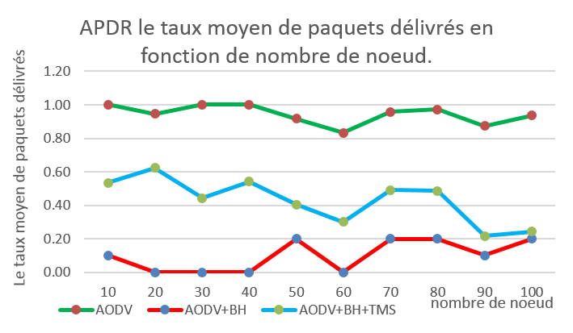

Figure ‑ : la courbe de PDR en utilisant le modèle A.

La courbe rouge illustre l’effet des nœuds malicieux sur le fonctionnement d’AODV, nous remarquons qu’il y a une forte dégradation de performances du protocole. Le PDR diminue jusqu’au voisinage de 0. Dans cette courbe nous concluons que presque tous les paquets envoyés vers la SB sont supprimés dans le cas où le pourcentage des nœuds malicieux varie entre 50% et 12.5%, néanmoins lors de la diminution de ce pourcentage de NMs moins de 12.5% dans le réseau, il y a quelques paquets qui atteignent leur destination.

La courbe bleue indique l’effet de notre amélioration sur les performances du protocole AODV avec l’existence des nœuds malicieux, en effet nous avons augmenté le PDR par un pourcentage de 30% jusqu’au 40%. La cause ce résultat est la détection et l’isolation des nœuds malicieux qui permet de diminuer la suppression des paquets dans le réseau.

###### Le délai moyen de bout-en-bout (EED)

Nous remarquons dans la figure suivante que L’EED est généralement augmenté lors de l’ajout d’autres nœuds dans le réseau, en plus, l’EED dans la courbe bleue est presque toujours plus grand que celle dans la courbe verte, car des nœuds malicieux perturbent la transmission en obligeant les sources de paquets de données de prendre des routes plus longues pour éviter les NMs et atteindre la destination.

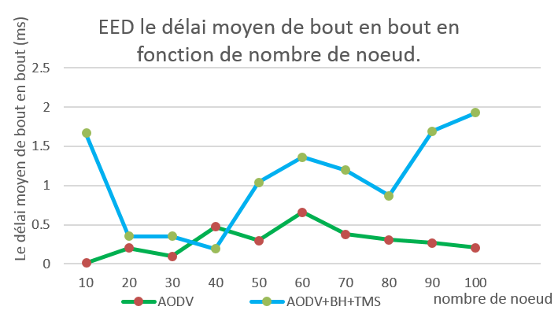

Figure ‑ : la courbe d’EED en utilisant le modèle A.

Cette métrique est très importante dans les applications qui prennent le temps de transmission de paquets de données comme une contrainte importante. Cependant le calcule de cette métrique dans le cas d’AODV avec l’existence de noeuds malicieux n’est pas utile. La différence moyenne entre les deux courbes égale 0.6ms.

###### La longueur moyenne de chemins

Nous constatons que le nombre moyen de sauts entre la source et la SB augment tant que le nombre de nœuds augmente.

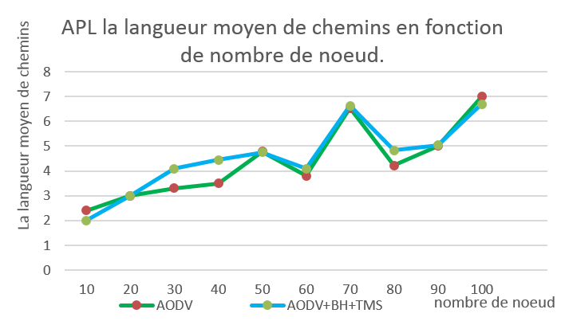

Figure ‑ : la courbe d’APL en utilisant le modèle A.

La courbe bleue est au-dessus de la courbe verte. Nous expliquons ça par l’obligation de changer la route dans notre approche et de prendre une route plus longue pour éviter les nœuds malicieux et les chemins où ils apparaissent.

###### Les paquets supprimés (DP)

Nous constatons que le nombre de paquets supprimés reste à peu près fixe, avec une légère augmentation à la fin lorsque le nombre de nœud devient grand. Cette métrique donne les mêmes remarques et conclusions avec le PDR.

Le nombre de paquets supprimés dans la courbe verte est au voisinage de 0, les quelques paquets perdus sont causés par les collisions, la surcharge et l’épuisement de l’énergie qui sont des facteurs qui contribuent à l’échec d’envoi de paquets. Tandis que dans la courbe rouge le nombre DP est très grand à cause de présence de noeuds malicieux et de l’absence du mécanisme de sécurité contre l’attaquant. Alors que Le DP dans la courbe bleue est au milieu des deux courbes précédentes. Nous remarquons que notre système proposé diminue le taux de suppression de paquet avec un pourcentage de 40%.

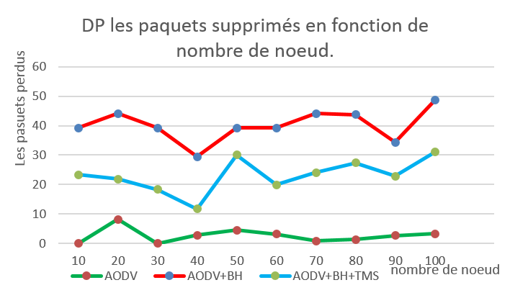

Figure ‑: la courbe de DP en utilisant le modèle A.

###### La charge de routage

La charge de routage augmente avec l’augmentation du nombre de nœuds dans le réseau, ceci est probablement causé par le nombre de message RREQ (envoyé en broadcast) et RREP générés qui deviennent de plus en plus nombreux lors de l’ajout d’autre nœuds.

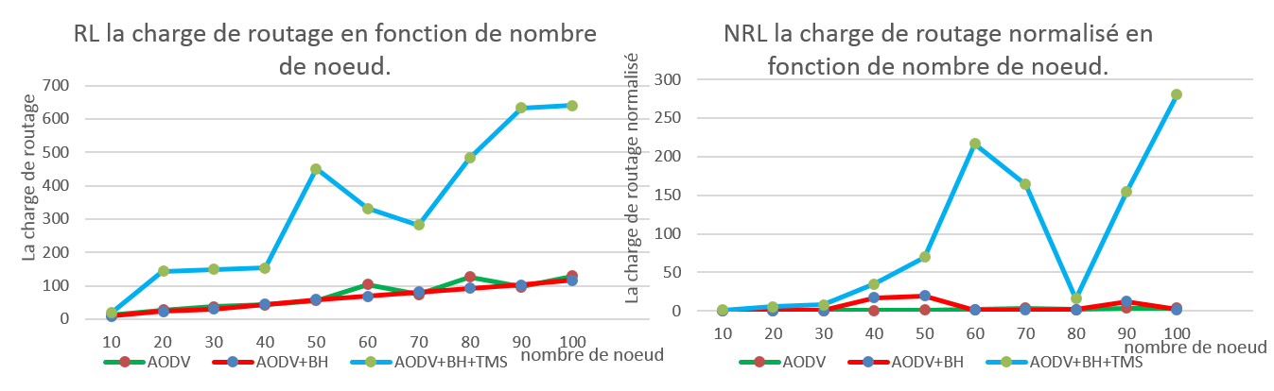

Figure ‑ : la courbe de RL et NRL en utilisant le modèle A.

Nous remarquons que le nombre de paquets de routage tels que RREQ, RREP et NACK générés par le protocole AODV amélioré est très grand dans la courbe bleue alors que dans les deux autres courbes, ce nombre reste petit. Nous expliquons cela par la présence des messages NACK générés dans notre solution lors de la détection d’un nœud compromis et aussi à cause les message RREQ et RREP additionnels générés pour rechercher d’autres routes à la place de celles qui contiennent des nœuds malicieux.

##### Le modèle B

Dans ce modèle le nombre de nœuds malicieux varie entre 0 et 10 et le nombre de nœuds dans le réseau est fixé à 50. Le pourcentage des nœuds malicieux par rapport au nombre de nœuds total varie entre 0% et 20%.

###### Le taux moyen de paquets délivrés

Les performances du protocole AODV diminuent lorsque le nombre de nœuds malicieux augmente comme l’illustration suivante dans les deux courbes bleue et rouge. En effet l’APDR décroit lorsque le nombre de nœuds malicieux augmente.

Quand le nombre de nœuds malicieux est inférieur ou égale à 1, les deux courbes donnent presque le même résultat, en suite lorsque ce nombre augmente jusque 7, les deux courbes bleue et rouge descendent (la courbe rouge descend plus rapidement), ensuite les deux courbes restent presque fixes lorsque le nombre de nœuds malicieux varie entre 7 et 10 avec la courbe bleue au-dessus de la courbe rouge. Nous expliquons ce résultat par l’absence de contremesure dans la courbe rouge à la différence avec notre amélioration d’AODV qui possède un APDR plus grand comme le montre la courbe bleue.

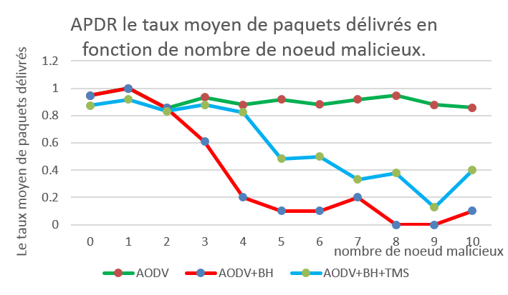

Figure ‑: la courbe de PDR en utilisant le modèle B.

###### Le délai moyen de bout-en-bout

La figure suivante montre la variation de l’EED lorsque le nombre de nœuds malicieux s'accroît, nous avons remarqué que la courbe bleue est un peu plus élevée dans la plus part des cas. Nous expliquons ça par le choix des routes plus longues effectué par le protocole de routage amélioré et évitant ainsi les chemins compromis par la présence de nœuds malicieux. Nous concluons que l’EED reste presque le même à l’exception lorsque le nombre de nœuds malicieux dépasse 7 où la différence entre les deux courbes devient plus grande, donc quand le nombre de nœuds malicieux augmente, l’EED augmente aussi, mais dans le cas du protocole modifié, cette augmentation est plus grande.

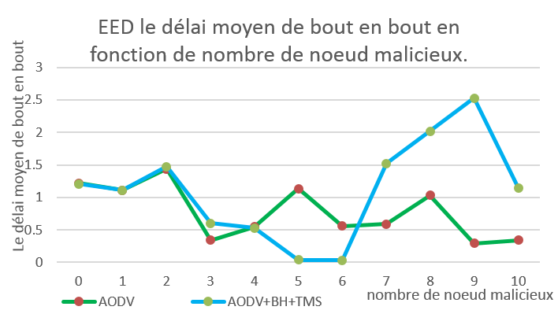

Figure ‑ : la courbe d’EED en utilisant le modèle B.

###### La longueur moyenne de chemins

La longueur moyenne dans les deux cas illustrés dans la figure suivante reste presque fixe lors de la variation du nombre de nœuds malicieux avec quelques différences entre les deux.

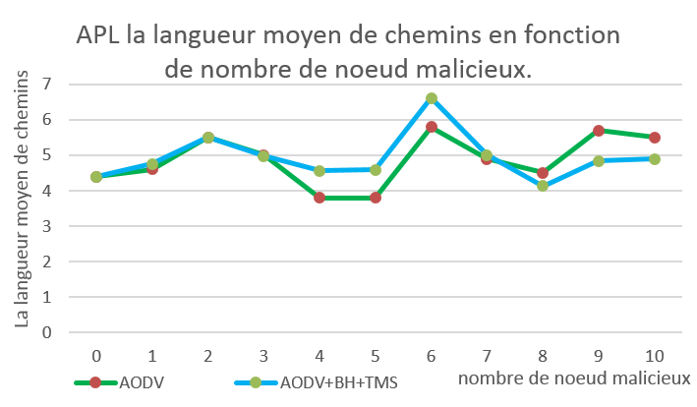

Figure ‑ : la courbe d’APL en utilisant le modèle B.

###### Les paquets supprimés

Nous constatons que le nombre de paquets supprimés augmente rapidement lorsque le nombre de nœuds malicieux augmente. La courbe bleue est en dessous de la courbe rouge, et les deux convergent vers le même taux de suppression lorsque le nombre de nœuds malicieux devient plus grand. Nous concluons que notre solution est moins efficace lorsque le nombre de nœuds malicieux devient très grand (plus de 20 % des nœuds).

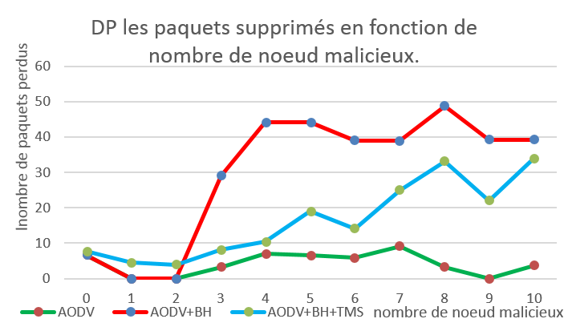

Figure ‑ : la courbe de DP en utilisant le modèle B.

###### La charge de routage

La charge de routage augmente avec l’augmentation du nombre de nœuds malicieux dans le réseau, ceci est causé par le nombre de messages de contrôle tels que : NACK, RREQ et RREP qui sont générés pour agir contre chaque nœud malicieux, il est donc évident que ces messages deviennent nombreux lorsque le nombre de nœud malicieux augment.

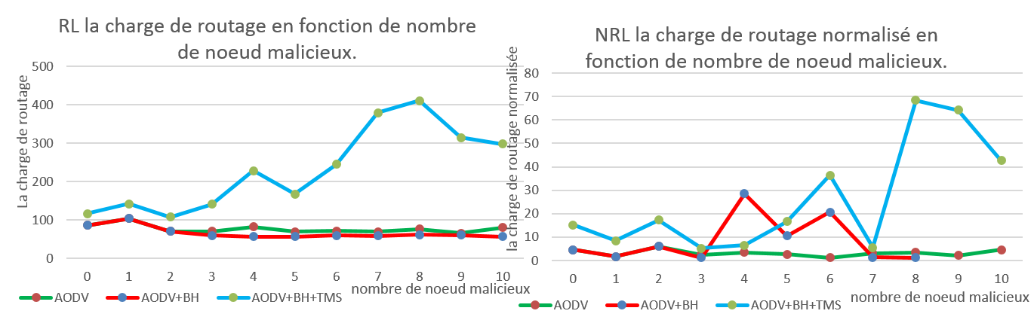

Figure ‑ : la courbe de RL et en utilisant le modèle B.

## Conclusion

Le développement d’un mécanisme de sécurité puissant et efficace contre toutes les attaques les plus connus est nécessaire, parmi ces mécanismes, les systèmes de gestion de confiance.

Dans ce chapitre, nous avons mis en œuvre et simulé notre approche. En premier temps, nous avons introduit notre solution qui utilise un système de gestion de confiance pour améliorer le protocole AODV, détecter et éliminer les nœuds malicieux. Nous avons proposé une modélisation de ce système en quatre unités qui interagissent entre elles pour protéger le réseau contre les nœuds malicieux.

Ensuite, nous avons implémenté notre solution, en expliquant les structures de données utilisées et les modifications nécessaires sur le protocole original.

Enfin, nous avons simulé notre travaille à l’aide du simulateur de réseaux NS-2, et utilisé quelques métriques de performance pour le tester et ensuite analysé les résultats obtenus.

Les résultats des tests obtenus démontrent clairement que l’intégration de notre système de gestion de confiance dans le protocole AODV a amélioré ses performances, surtout le taux moyen de paquets délivrés, cependant la charge de routage augmente aussi en conséquence mais reste tolérable pour beaucoup d'applications.

# Conclusion générale

Les réseaux de capteurs sans fil jouent un rôle de plus en plus important dans différents domaines de notre vie et les chercheurs ne cessent de développer de nouvelles applications qui utilisent ce type du réseau. Néanmoins, la sécurité de routage de données dans de tels réseaux est un défi. Beaucoup de recherches ont été faites pour mettre en œuvre des mécanismes efficaces de sécurité. Parmi ces mécanismes, le système de gestion de confiance. C’est un nouvel aspect qui vient pour couvrir les failles des mécanismes précédents qui ont beaucoup de difficultés à détecter les nœuds internes malicieux. Dans ce contexte, nous avons construit un TMS qui fonctionne en parallèle avec le protocole AODV pour assurer des routes efficaces et sécurisés.

Pour bien entourer le problème de sécurité dans le protocole AODV et intégrer le système de gestion de confiance, nous avons divisé notre mémoire en deux parties principales. D’abord nous avons commencé par une étude bibliographique pour présenter le domaine des réseaux de capteurs sans fil ainsi le problème de sécurité de routage. Pour cela, nous avons parlé en premier temps sur les caractéristiques et les domaines d’application des WSN, ensuite nous avons cité les facteurs de conception ainsi les classifications des protocoles de routage avec une section dédiée au protocole AODV pour le décrire et illustrer ses avantages et inconvénients. A la fin de cette étude, nous avons parlé sur la sécurité dans les WSN en décrivant ses obstacles, les attaques ainsi que les mécanismes de sécurité contre elles plus une section pour présenter le système de gestion de confiance.

Dans la deuxième partie, nous avons mis en œuvre notre approche pour l’intégration du système de gestion de confiance dans un WSN. Pour cela, nous avons commencé par expliquer le principe de fonctionnement de notre solution, ensuite nous avons détaillé sa mise en œuvre et testé ses performances avec le simulateur NS-2 en prenant en compte différents critères.

La comparaison entre le protocole AODV de base avec celui muni du système de gestion de confiance nous a permis de prouver l’efficacité de notre solution en termes de nombre de paquets délivrés, nombre de paquets supprimés. Cela veut dire que le système de gestion de confiance a pu détecter les nœuds malicieux et les éliminer de l’opération de routage, ce qui conduit donc à une amélioration du protocole AODV.

Elaborer un protocole de routage parfait en termes de sécurité est un défi continu tant qu’il y a de nouvelles attaques qui menacent les WSN, pour cela, notre approche peut être améliorée en appliquant les perspectives suivantes :

* Nous constatons que tous les systèmes de gestion de confiance construit ne garantissent pas le fonctionnement du réseau contre toutes les attaques, pour cela plusieurs travaux sont nécessaire pour protéger les WSN en utilisant, par exemple, les TMS en combinaisons avec d’autre mécanismes de sécurité.
* Actuellement, il est impossible de construire un TMS qui agit contre les nœuds compromis qui génèrent différentes attaques et assure toutes les métriques de performances telles que le temps, la suppression de paquets et la minimisation de la consommation de l’énergie. Nous pensons que plusieurs recherches et travaux sont nécessaires et utiles dans ce sens.

# **Bibliographie**

[**ADA 2001]** *AratiManjeshwar ADA, Dharma P. Agrawal*, "**TEEN: A Routing Protocol for Enhanced Efficiency inWireless Sensor Networks**," 2001.

[**AHC 2006]** *Al-Sakib Khan Pathan AHC, Hyung-Woo Lee, Choong Seon Hong*, "**Security in Wireless Sensor Networks: Issues and Challenges**," *ICACT2006,* 2006.

[**ALK 2007]** A.Boukerch ALK, L.Xu,K.EL-Khatib, "Trust-based security for wireless ad hoc and sensor networks," ed, 2007.

[**ALP 2002]** *Ankita Joshi ALP, Lakshmi Priya.M*, "**A Survey of Hierarchical Routing Protocols in Wireless Sensor Network**," 2002.

[**AMC 2010]** *Ian F. Akyildiz AMC, Mehmet Can Vuran*. (2010). **Wireless Sensor Networks**.

[**ARO 2001]** *Arnold Robbins ARO*. (2001). **Effective awk Programming**.

[**california 2011]** university of south california. (2011, 01-février-2014). [*http://www.isi.edu/nsnam/ns/*](http://www.isi.edu/nsnam/ns/) *ou* [*http://nsnam.isi.edu/nsnam/index.php/Main_Page*](http://nsnam.isi.edu/nsnam/index.php/Main_Page).

[**CDP 2002]** Carlos de Morais Cordeiro and Dharma P. Agrawal CDP, "Mobile Ad hoc Networking," University of Cincinnati, USA2002.

[**CKL 2011]** *Chaudhari H.C CKL, Kadam L.U*, "**Wireless Sensor Networks: Security, Attacks and Challenges**," *International Journal of Networking Available online at:* [*http://www.bioinfo.in/contents.php?id=108*](http://www.bioinfo.in/contents.php?id=108)*,* vol. 1, pp. -04-16, 2011.

[**CMC 2010]** Chong Eik Loo CMC, Mun Yong Ng, Christopher Leckie, Marimuthu Palaniswami, "Intrusion Detection for Routing Attacks in Sensor Networks," 2010.

[**CSK 2003]** *CHEE-YEE CHONG CSK, SRIKANTA P, KUMAR.* , "**Sensor Networks: Evolution, Opportunities, and Challenges**," *IEEE,* 2003.

[**DFE 2009]** *Didi Fedoua DFE*, "**Présentation d’un Outil de Simulation Orienté Objet Des Réseaux, NS2**," 2009.

[**FBZ 2008]** F.Song FBZ, B.Zhao, "Trust-based LEACH protocol for wireless sensor networks," presented at the 2nd International Conference on Future Generation Communication and Networking, 2008.

[**FGH 2010]** Prof. Dr.-tech. Dieter W. Fellner FGH, Holger Graf, Dr.-Ing. Michael Hellenschmidt, "Ambient Intelligence," 2010.

[**FHL 2004]** F.Ye FHL, H.Luo,L.Zhang, "Statistical en-route filtering o finjected false data in sensor networks," in *Proceedings of INFOCOM*, 2004.

[**FXZ 2011]** *R.Feng FXZ, X.Xu,X.Zhou,J.Wan*, "**A trust evaluation algorithm for wireless sensor networks based on node behaviors and D-S evidence theory**," *Sensors,* 2011.

[**GBS 2004]** S.Ganeriwal GBS, L.K.Balzano,M.B.Srivastava, "Reputation-based framework for high integrity sensor networks," in *Proceedings of the 2nd ACM Workshop on Security of ad hoc and Sensor Networks,*, 2004.

[**GJL 2014]** *Guangjie Han GJL, Jinfang Jiang, Lei Shu, Jianwei Niu, Han-Chieh Chao*, "**Management and applications of trust in Wireless Sensor Networks: A survey**," *Journal of Computer and System Sciences 80 (2014) 602–617,* 2014.

[**GPU 2008]** Guy Pujolle GPU, *Les Réseaux*: EYROLLES, 2008.

[**HAW 2005]** *Holger Karl HAW, Andreas Willig*. (2005). **PROTOCOLS AND ARCHITECTURES FOR WIRELESS SENSOR NETWORKS**.

[**HCH 2009]** *H.Chen HCH*, "**Task-based trust management for wireless sensor networks**," *International Journal of Security and Its Applications,* 2009.

[**HHX 2007]** H.Chen HHX, H.Wu,X.Zhou,C.Gao, "Agent-based trus tmodel in wireless sensor networks," presented at the 8th ACIS International Conference on Software Engineering, Artificial Intelligence, Networking, and Parallel/Distributed Computing, 2007.

[**HXB 2009]** H.Deng HXB, X.Sun,B.Wang,Y.Cao,,in:,2009,pp.109–113., "Selective forwarding attack detection using watermark in WSNs," in *ISECS International Colloquiumon Computing, Communication, Control, and Management*, 2009.

[**IEH 2009]** *Teerawat Issariyakul IEH, Ekram Hossain*. (2009). **Introduction to Network Simulator NS2**.

[**IHY 2008]** I.M.Atakli IHY, H.Hu,Y.Chen,W.S.Ku,Z.Su, "Malicious node detection in wireless sensor networks using weighted trust evaluation," in *Spring Simulation Multiconference*, 2008.

[**JAE 2004]** *Jamal N. Al-Karaki JAE, Ahmed E. Kamal*, "**Routing Techniques in Wireless Sensor Networks: A Survey**," 2004.

[**JAJ 2009]** *Jun Zheng JAJ, Abbas Jamalipour*. (2009). **WIRELESS SENSOR NETWORKS A Networking Perspective**.

[**JRO 2009]** J.Konorski JRO, R.Orlikowski, "Data-centric Dempster-Shafertheory-based selfishness thwarting via trust evaluation in MANETs and WSNs," in *Proceeding sof the 3rd International Conference on New Technologies, Mobility and Security*, 2009.

[**JZW 2006]** *John Paul Walters JZW, Zhengqiang Liang, Weisong Shi, Vipin Chaudhary*. (2006). **Chapter 17 Wireless Sensor Network Security: A Survey in Security in Distributed, Grid, and Pervasive Computing**.

[**KBO 2012]** Khaled BOUCHAKOUR KBO, "Routage hiérarchique sur les réseaux de capteurs sans fil: Protocole KhLCH (K-hop Layered Clustering Hierarchy)." MAGISTER EN INFORMATIQUE, Sciences et Technologies de l’Information et de la Communication (STIC), Ecole Nationale Supérieure de l’Informatique (ESI), Alger, 2012.

[**KDS 2010]** *T.Kavitha KDS, D.Sridharan*, "**Security Vulnerabilities In Wireless Sensor Networks: A Survey**," *Journal of Information Assurance and Security 5 (2010) 031-044,* 2010.

[**KHS 2008]** T.K.Kim KHS, H.S.Seo, "A trust model using fuzzy logic in wireless sensor network," in *Proceedings of World Academy of Science Engineering and Technology*, 2008.

[**LAA 2009]** *Luis Javier García Villalba LAA, Ana Lucila Sandoval Orozco, Alicia Triviño Cabrera, Cláudia Jacy Barenco Abbas*, "**Routing Protocols in Wireless Sensor Networks**," 2009.

[**LRO 2011]** Li Rong LRO, *A study of the security monitoring system in coal mine underground based on WSN*: IEEE, 2011.

[**MAI 2011]** Mohamed AISSANI MAI, "OPTIMISATION DU ROUTAGE DANS LES RESEAUX DE CAPTEURS POUR LES APPLICATIONS TEMPS-REEL," Doctorat, Informatique, Université des Sciences et de la Technologie Houari Boumediene (USTHB), Algérie., Algérie, 2011.

[**MAN 2007]** *Mohammad Momani MAN, Johnson Agbinya, Gina Paola Navarrete, Mahmood Akache*, "**A New Algorithm of Trust Formation in Wireless Sensor Networks**," 2007.

[**MCA 2007]** *Mohammad Momani MCA, Subhash Challa, Khalid Aboura*, "**Modelling Trust in Wireless Sensor Networks from the Sensor Reliability Prospective**," 2007.

[**MOM 2008]** Mohammad Momani MOM, "Bayesian Methods for Modelling and Management of Trust in Wireless Sensor Networks," 2008.

[**MSK 2013]** *Chander Mohan MSK, Suman, Ashok kumar*, "**Fuzzy based Energy Efficient Clustering Protocols for WSN Systems: A Survey**," *International Journal of Computer Applications (0975 – 8887)National Conference on Structuring Innovation Through Quality “SITQ-2013”,* 2013.

[**MWC 2009]** Sudip Misra MWC, Isaac Woungang, Subhas Chandra Misra, *Guide to Wireless Sensor Networks*. Dordrecht Heidelberg London New York: Springer, 2009.

[**PED 2003]** *C. Perkins PED, Elizabeth Belding-Royer, S. Das*, "**Ad hoc On-Demand Distance Vector (AODV) Routing**," *Network Working Group, Request for Comments: 3561,* 2003.

[**PSR 2008]** *Shamsad Parvin PSR, Muhammad Sajjadur Rahim*, "**Routing Protocols for Wireless Sensor Networks: A Comparative Study**," *International Conference on Electronics, Computer and Communication (ICECC 2008),* 2008.

[**RDA 2012]** *Marjan Radi RDA, Behnam Dezfouli, Kamalrulnizam Abu Bakar, Malrey Lee*, "**Multipath Routing in Wireless Sensor Networks: Survey and Research Challenges**," 2012.

[**RSP 2012]** *Neha Rathi RSP, Jyoti Saraswat, Partha Pratim Bhattacharya*, "**A REVIEW ON ROUTING PROTOCOLS FOR APPLICATION IN WIRELESS SENSOR NETWORKS**," *International Journal of Distributed and Parallel Systems (IJDPS),* vol. 3,, 2012.

[**RSZ 2006]** C. S. Raghavendra RSZ, Krishna M. Sivalingam, Taieb Znati, *Wireless Sensor Networks*: Springer, 2006.

[**SGS 2012]** *R.Sumathi SGS, M.G.Srinivas*, "**A Survey of QoS Based Routing Protocols for Wireless Sensor Networks**," 2012.

[**SHY 2014]** Shuang-Hua Yang SHY, *Wireless Sensor Networks Principles, Design and Applications*: Springer, 2014.

[**SLA 2013]** Silicon Laboratories SLA, Inc., "The Evolution of Wireless Sensor Networks," 2013.

[**SME 2012]** Samir Medjiah SME, "ROUTING PROTOCOL OPTIMIZATION IN CHALLENGED MULTIHOP WIRELESS NETWORKS : OPTIMISATION DES PROTOCOLES DE ROUTAGE DANS LES RÉSEAUX MULTI-SAUTS SANS FIL À CONTRAINTES.," DOCTEUR, École Doctorale de Mathématiques et d'Informatique, L'UNIVERSITÉ BORDEAUX 1, France, 2012.

[**SVS 2013]** *Shivashankar SVS, Varaprasad.G, Suresh H.N, Devaraju G, Jayanthi.G*, "**Performance Metrics Evaluation of Routing Protocols in MANET**," 2013.

[**USC 2011]** university of south california USC. (2011, 01-février-2014). [*http://www.isi.edu/nsnam/ns/*](http://www.isi.edu/nsnam/ns/) *ou* [*http://nsnam.isi.edu/nsnam/index.php/Main_Page*](http://nsnam.isi.edu/nsnam/index.php/Main_Page).

[**XHE 2001]** *Ya Xu XHE, John Heidemann, Deborah Estrin*, "**Geography-informed Energy Conservation for Ad Hoc Routing**," 2001.

[**YAR 2005]** *Yazeed Al-Obaisat YAR, Robin Braun*, "**On Wireless Sensor Networks: Architectures, Protocols, Applications, and Management**," 2005.

[**YKD 2008]** Z.Yao YKD, D.Kim,Y.Doh, "PLUS: Parameterized and localized trust management scheme for sensor networks security," presented at the IEEE International Conference on Mobile ad-hoc and Sensor Systems, MASS, 2008.

[**ZLT 2007]** X.Zhou ZLT, L.Tang, ,Master degree thesis, "Design and evaluation of blacklist aided false data filtering scheme for wireless sensor networks," Peking University, 2007.

# Annexes

## Annexe A : Etude de quelques protocoles

Tableau A‑1 : classification et comparaison des protocoles de routage dans WSN.

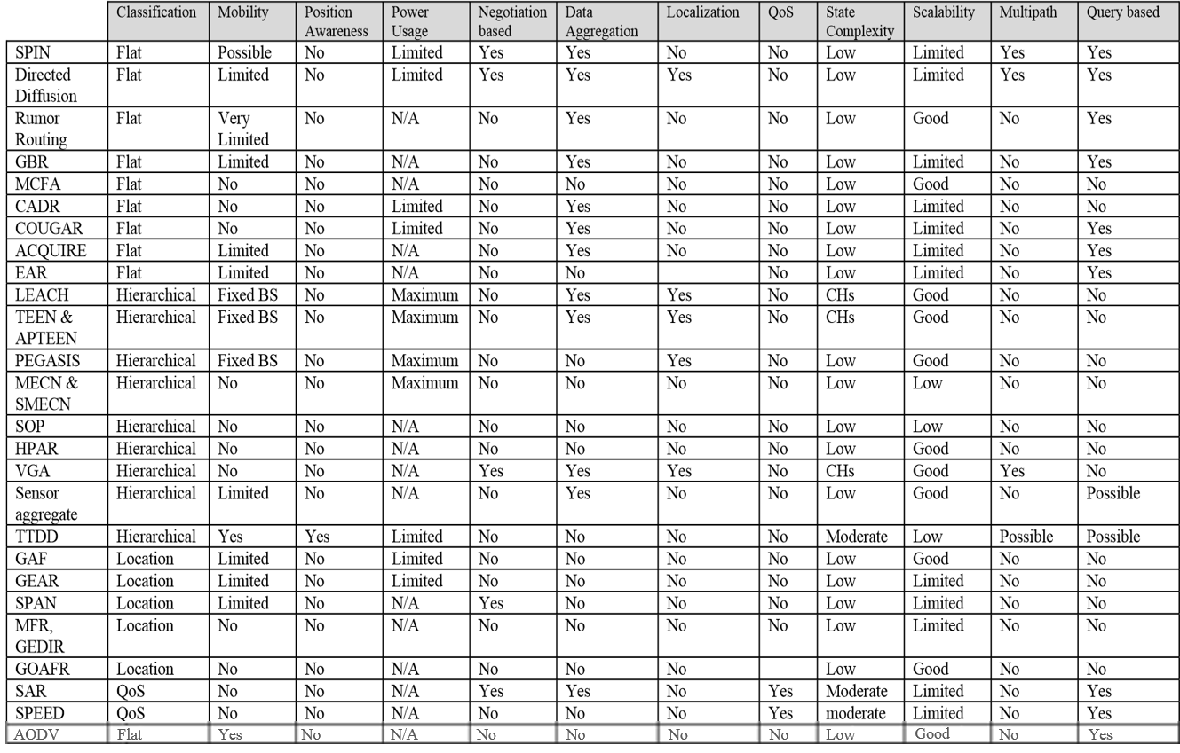

### SPIN (Sensor Protocols for Information via Negotiation)

SPIN est parmi les premiers protocoles qui ont utilisé le mécanisme de data-centric, il est basé sur la négociation entre les nœuds afin d’éliminer la redondance et gagner l’énergie. L’idée est de nommer la donnée en utilisant métadonnée (description) qui décrit fortement ses caractéristiques.

SPIN a trois types de messages : ADV, REQ et DATA.

* **ADV :** Lorsqu’un nœud veut envoyer une donnée, il annonce ce message à ses voisins contenant la métadonnée.
* **REQ :** Lorsqu’un nœud veut recevoir une donnée, il envoie ce message.
* **DATA :** Ce message contient les données à envoyer avec un entête de métadonnée.

Avant d’envoyer le message DATA, le nœud capteur A envoie un message ADV à ses voisins contenant la description de la donnée. Si un nœud voisin B souhaite recevoir cette donnée, il envoie le message REQ à A, ensuite il reçoit le message DATA. Du même, B répète le même processus jusqu’à ce que la donnée soit arrivée au BS.

SPIN a beaucoup d’avantages, parmi eux, le changement de topologie n’influence pas le fonctionnement du réseau car un nœud n’a besoin de connaitre que ces voisin proche (un saut). Cependant, il a des inconvénients, parmi eux, l’absence de l’évolutivité, les nœuds autour de SB peuvent épuiser leurs énergies s’ils demandent beaucoup d’évènements, Ainsi l’envoie de message ADV ne garantit pas la livraison des données. Par exemple, si le nœud intéressé de la donnée situe loin du nœud source et que les nœuds situant entre ces deux ne sont pas intéressés (n’envoient pas le message REQ), alors la donnée ne sera jamais arrivée à la destination.

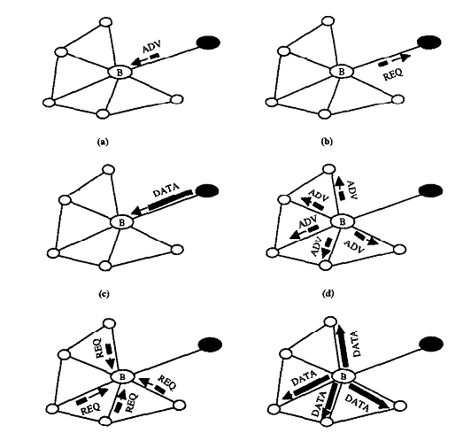

Figure A‑1 : le fonctionnement de protocole SPIN.

### GAF (Geographic Adaptive Fidelity)

C’est un protocole efficace en termes de l’énergie. L’idée est de découper le réseau en zones virtuelles et chaque nœud est affecté à une zone selon sa position (en utilisant le GPS). Les nœuds appartenant à la même zone sont considérés équivalents en termes de coût du routage. Lors du routage des paquets, un seul nœud est choisi parmi les nœuds équivalents et les restes sont mis en veille, cela permet de conserver l’énergie et augmenter la durée de vie du réseau. Les nœuds qui doivent être mis en veille ainsi le temps qu’ils prennent dans cet état dépendent de l’application **[****XHE 2001****]**. La figure suivant explique clairement le principe de GAF :

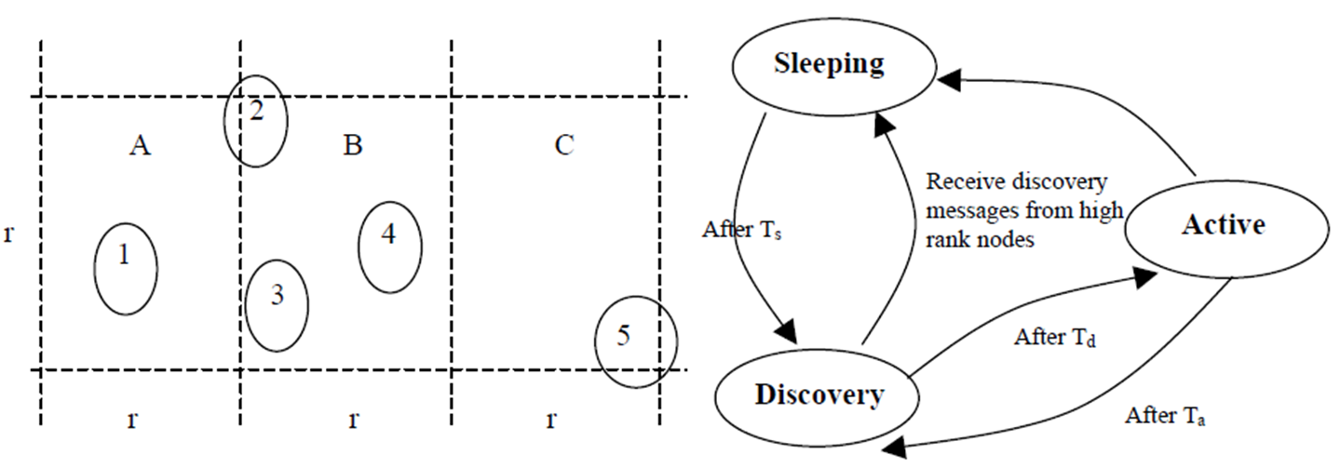

Figure A‑2 : Le principe de GAF, à gauche un exemple de la grille virtuel et à droite les transitions d’états d’un nœud.

Le réseau est découpé en trois zones virtuelles A, B et C. Les nœuds 2, 3 et 4 se trouvent dans la même zone, l’un d’eux va participer à l’opération du routage et les autres seront mis en veille.

Dans GAF, chaque nœud peut se trouver dans l’un des trois états possibles :

* **Discovery (Découvert) :** Pour déterminer ses voisins appartenant à la même zone.
* **Active (Actif) :** s’il participe à l’opération du routage.
* **Sleeping (En veille) :** s’il ne participe pas à l’opération du routage.

### LEACH (Low-Energy Adaptive Clustering Hierarchy)

Proposé par ‘Heinzelman et al’ en 2000, LEACH est le protocole hiérarchique le plus populaire.

L’opération du LEACH est divisée en ronds. Chaque rond commence par la construction des clusters et suivi par la transmission de données depuis les CMs vers les CHs ou la SB. LEACH utilise un algorithme distribué.

La sélection des CH dans LEACH est basée sur un modèle probabiliste où un nœud capteur devient un CH pour le rond courant par rapport un seuil qui est basé sur le nombre total des nœuds dans le réseau et le nombre prédéfini des CHs. Chaque nœud **i** se choisit pour devenir un CH au début du rond **r +1** (qui commence à l’instant **t**) avec une probabilité **Pi(t)**. Pi(t) est choisi tel que le nombre prévu des CHs soit **k**. s’il y a **N** nœuds dans le réseau, alors la probabilité qu’un nœud devient CH pour le rond **r** est :

$$P_{i}\left(t\right)=\left\{\begin{aligned}\begin{aligned}\frac{k}{N-k*\left(r mod\frac{N}{k}\right)} : C_{i}\left(t\right)=1 \\ \end{aligned} \\ 0 : C_{i}\left(t\right)=0\end{aligned}\right.$$

Où **Ci(t)** est une fonction d’indicateur déterminant si le nœud **i** a été un CH dans les ronds les plus récents **(r mod N/K)** (**Ci(t)=0** veut dire nœud **i** était un CH sinon il devient CH dans le rond **r+1**). On peut remplacer le rapport **N/K** par **p** où **p** représente une probabilité. Pour décider ce qui peut devenir un CH, le nœud **N** choisit un nombre aléatoire entre 0 et 1. Si le nombre est inférieur à un seuil **T(n)**, le nœud est un CH pour le rond courant. **T(n)** est calculé comme suit : $$T\left(n\right)=\left\{\begin{aligned}\begin{aligned}\frac{p}{1-p*\left(r mod\frac{1}{p}\right)} if N∈G \\ \end{aligned} \\ 0 Sinon \end{aligned}\right.$$

Où G est l’ensemble des nœuds qui n’ont pas été choisis dans le rond **1/P [****MSK 2013****].**

Pour finir la construction des clusters, chaque CH sélectionné envoie un message de notification, les autres nœuds reçoivent ce message et décident s’ils vont appartenir à ce cluster ou pas. En général, les nœuds qui sont proches du CH vont appartenir au cluster.

Lors de la transmission de données, chaque nœud non-CH ne communique qu’avec son CH en utilisant la technique TDMA instauré par ce dernier. Cette technique permet de minimiser les collisions en allouant à chaque nœud un temps privé pour transmettre ses données vers le CH **[****KBO 2012****]**.

### PEGASIS (Power-Efficient Gathering in Sensor Information Systems)

PEGASIS est une amélioration de LEACH, proposé par ‘Lindsey et Raghavendra’ en 2002. L’idée est de former une chaîne entre les nœuds de sorte qu’un nœud ne communique qu’avec son voisin proche. Les données passent par les nœuds jusqu’elles arrivent à un nœud particulier qu’il les envoie vers la SB. Ce dernier est choisi chaque rond selon la politique de round-robin pour réduire l’énergie moyenne. On remarque que les clusters n’existent pas dans PEGASIS, et l’envoie des données vers la SB est faite par un nœud choisi à partir du chaîne.

La simulation a montré que PEGASIS prolonge la durée de vie du réseau de deux fois par rapport à LEACH **[****HAW 2005****]**. Cela fait grâce à l’agrégation de données qui minimise le nombre de transmissions et réceptions ainsi l’élimination de la phase de construction des clusters. En PEGASIS, chaque nœud doit savoir la topologie actuelle du réseau pour connaître l’état énergétique de ces voisins avant de router les données, cela cause une surconsommation de l’énergie.

### TEEN (Threshold Sensitive Energy Efficient Sensor Network Protocol)

TEEN **[****ADA 2001****]** est un protocole proposé par ‘Anjeshwar et Agrawal’. Son but principal est de faire face aux changements soudains (event-driven) du phénomène capté tel que la température.

TEEN utilise une stratégie dans la phase de construction des clusters à niveau multiple comme la montre la figure 2-6. Cependant, dans la phase de transmission de données, il utilise deux paramètres définis par l’utilisateur pour contrôler les transmissions inutiles : Hard threshold (HT) et soft Threshold (ST).

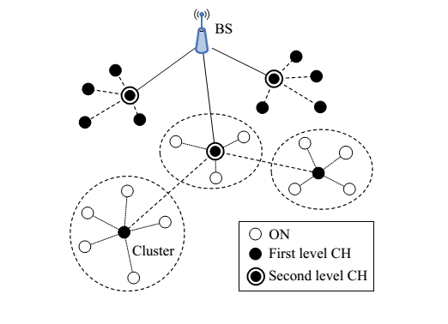

Figure A‑3 : La construction des clusters à niveau multiple dans le protocole TEEN.

Le seuil HT est considéré comme la valeur minimum de l'attribut capté à partir de laquelle le nœud peut allumer son circuit de transmission pour envoyer les données au chef de groupe. Ainsi, HT permet au nœud de ne transmettre les données que si la valeur de l'attribut se trouve dans l'intervalle de l'intérêt diffusé par la SB. Ceci réduit considérablement le nombre de transmissions inutiles. Une fois le nœud capte une valeur de l'attribut égale ou supérieure à HT, il ne transmet ultérieurement que si la valeur de cet attribut change par une variation supérieure ou égale au deuxième seuil ST. Par conséquent, ST diminuera d'avantage le nombre de transmissions en cas où les changements dans les attributs surveillés par le réseau sont minimes.

## Annexe B : code TCL, AWK et script Shell

Les codes sources TCL, Script Shell et AWK nécessaires pour faire la simulation.

### Le modèle A

#### Le code de script shell : runTheSimulation.sh

|  |
| --- |
| #!/bin/bash  simulation_time**=**200  nbre_mal**=**5  iteration**=**0  nbre_node**=**0  max_nbre_iteration**=**100  max_nbre_node**=**100  min_nbre_node**=**10  # cette boucle for pour varier le nombre de noeud  **for** **((** nbre_node **=** min_nbre_node**;** nbre_node **<=** max_nbre_node**;** nbre_node **+=**10 **))**  **do**  # cette boucle for pour le nombre d'itération i.e. nombre d'essai pour le meme nombre nombre de noeud  **for** **((** iteration **=** 10**;** iteration **<=** max_nbre_iteration**;** iteration+**=**10 **))**  **do**  #*************************************************  #********** pour calculer la racine ************  #*************************************************  i**=**0  sqrt_nbre_node**=**0  **while** **[** "$i" **-**lt "$nbre_node" **]**  **do**  **let** "i += 1"  **let** "sqrt_nbre_node = i*i"  **if** **[** **$sqrt_nbre_node** **-**ge **$nbre_node** **];** **then**  **let** "sqrt_nbre_node = i"  **let** "i = nbre_node"  **fi**  **done**  #*************************************************  #****** pour générer les noeuds malicious ******  #*************************************************  **let** "traffi_generate_node = $RANDOM % $nbre_node"  #*************************************************  #****** pour générer les noeuds malicious ******  #*************************************************  j**=**0  k**=**0  **while** **[** "$j" **-**lt "5" **]**  **do**  **let** "malicious_array[$j] = $RANDOM % $nbre_node"  **let** "k = 0"  **while** **[** "$k" **-**lt "$j" **]**  **do**  **if** **[** ${malicious_array[$j]}s **==** **$traffi_generate_node** **];** **then**  **let** "k = j"  **elif** **[** ${malicious_array[$j]} **==** ${malicious_array[$k]} **];** **then**  **let** "k = j"  **else**  **let** "k += 1"  **if** **[** **$j** **==** **$k** **];** **then**  **let** "j += 1"  **let** "k = j"  **fi**  **fi**  **done**  **if** **[[** **$malicious_array[$j]** **!=** **$traffi_generate_node** **&&** "$j" **==** 0 **]];** **then**  **let** "j += 1"  **fi**  **done**  #==========================================================#  #== simulatin du protocole AODV sans l'attaque et le TMS ==#  #==========================================================#  protocole**=**"AODV"  protocole_bh**=**"AODV_BH"  protocole_secured**=**"AODV_SECURED"  ############------------------- AODV  ns aodv_fixed_topology_mal_var_node.tcl **$protocole** **$simulation_time** **$nbre_node** **$sqrt_nbre_node** **$traffi_generate_node** **$nbre_mal** ${malicious_array[*]}  # PDR  **awk** **-**v NN**=$nbre_node** -f dpr**/**pdr.awk tr_aodv_fixed_topology.tr **>>** dpr**/**aodv_pdr.gr **&**  # DP  **awk** **-**v NN**=$nbre_node** -f dp**/**dp.awk tr_aodv_fixed_topology.tr **>>** dp**/**aodv_dp.gr **&**  # EED  **awk** **-**v NN**=$nbre_node** -f eed**/**eed.awk tr_aodv_fixed_topology.tr **>>** eed**/**aodv_eed.gr **&**  # APL  **awk** **-**v NN**=$nbre_node** -f apl**/**apl.awk tr_aodv_fixed_topology.tr **>>** apl**/**aodv_apl.gr **&**  # RL  **awk** **-**v NN**=$nbre_node** -f rl**/**rl.awk tr_aodv_fixed_topology.tr **>>** rl**/**aodv_rl.gr **&**  # NRL  **awk** **-**v NN**=$nbre_node** -f nrl**/**nrl.awk tr_aodv_fixed_topology.tr **>>** nrl**/**aodv_nrl.gr **&**  ############------------------- AODV + BH  ns aodv_fixed_topology_mal_var_node.tcl **$protocole_bh** **$simulation_time** **$nbre_node** **$sqrt_nbre_node** **$traffi_generate_node** **$nbre_mal** ${malicious_array[*]}  # PDR  **awk** **-**v NN**=$nbre_node** -f dpr**/**pdr.awk tr_aodv_fixed_topology.tr **>>** dpr**/**aodv_bh_pdr.gr **&**  # DP  **awk** **-**v NN**=$nbre_node** -f dp**/**dp.awk tr_aodv_fixed_topology.tr **>>** dp**/**aodv_bh_dp.gr **&**  # EED  **awk** **-**v NN**=$nbre_node** -f eed**/**eed.awk tr_aodv_fixed_topology.tr **>>** eed**/**aodv_bh_eed.gr **&**  # APL  **awk** **-**v NN**=$nbre_node** -f apl**/**apl.awk tr_aodv_fixed_topology.tr **>>** apl**/**aodv_bh_apl.gr **&**  # RL  **awk** **-**v NN**=$nbre_node** -f rl**/**rl.awk tr_aodv_fixed_topology.tr **>>** rl**/**aodv_bh_rl.gr **&**  # NRL  **awk** **-**v NN**=$nbre_node** -f nrl**/**nrl.awk tr_aodv_fixed_topology.tr **>>** nrl**/**aodv_bh_nrl.gr **&**  ############------------------- AODV + BH +TMS  ns aodv_fixed_topology_mal_var_node.tcl **$protocole_secured** **$simulation_time** **$nbre_node** **$sqrt_nbre_node** **$traffi_generate_node** **$nbre_mal** ${malicious_array[*]}  # PDR  **awk** **-**v NN**=$nbre_node** -f dpr**/**pdr.awk tr_aodv_fixed_topology.tr **>>** dpr**/**aodv_secured_pdr.gr **&**  # DP  **awk** **-**v NN**=$nbre_node** -f dp**/**dp.awk tr_aodv_fixed_topology.tr **>>** dp**/**aodv_secured_dp.gr **&**  # EED  **awk** **-**v NN**=$nbre_node** -f eed**/**eed.awk tr_aodv_fixed_topology.tr **>>** eed**/**aodv_secured_eed.gr **&**  # APL  **awk** **-**v NN**=$nbre_node** -f apl**/**apl.awk tr_aodv_fixed_topology.tr **>>** apl**/**aodv_secured_apl.gr **&**  # RL  **awk** **-**v NN**=$nbre_node** -f rl**/**rl.awk tr_aodv_fixed_topology.tr **>>** rl**/**aodv_secured_rl.gr **&**  # NRL  **awk** **-**v NN**=$nbre_node** -f nrl**/**nrl.awk tr_aodv_fixed_topology.tr **>>** nrl**/**aodv_secured_nrl.gr **&**  **done**  **done**  ##################--------------- calcule de la moyen  # APDR  **awk** -f dpr**/**moy.awk dpr**/**aodv_pdr.gr **>>** dpr**/**aodv_moy_pdr.gr **&**  **awk** -f dpr**/**moy.awk dpr**/**aodv_bh_pdr.gr **>>** dpr**/**aodv_bh_moy_pdr.gr **&**  **awk** -f dpr**/**moy.awk dpr**/**aodv_secured_pdr.gr **>>** dpr**/**aodv_secured_moy_pdr.gr **&**  # ADP  **awk** -f dp**/**moy.awk dp**/**aodv_dp.gr **>>** dp**/**aodv_moy_dp.gr **&**  **awk** -f dp**/**moy.awk dp**/**aodv_bh_dp.gr **>>** dp**/**aodv_bh_moy_dp.gr **&**  **awk** -f dp**/**moy.awk dp**/**aodv_secured_dp.gr **>>** dp**/**aodv_secured_moy_dp.gr **&**  # EED  **awk** -f eed**/**moy.awk eed**/**aodv_eed.gr **>>** eed**/**aodv_moy_eed.gr **&**  **awk** -f eed**/**moy.awk eed**/**aodv_bh_eed.gr **>>** eed**/**aodv_bh_moy_eed.gr **&**  **awk** -f eed**/**moy.awk eed**/**aodv_secured_eed.gr **>>** eed**/**aodv_secured_moy_eed.gr **&**  # APL  **awk** -f apl**/**moy.awk apl**/**aodv_apl.gr **>>** apl**/**aodv_moy_apl.gr **&**  **awk** -f apl**/**moy.awk apl**/**aodv_bh_apl.gr **>>** apl**/**aodv_bh_moy_apl.gr **&**  **awk** -f apl**/**moy.awk apl**/**aodv_secured_apl.gr **>>** apl**/**aodv_secured_moy_apl.gr **&**  # RL  **awk** -f rl**/**moy.awk rl**/**aodv_rl.gr **>>** rl**/**aodv_moy_rl.gr **&**  **awk** -f rl**/**moy.awk rl**/**aodv_bh_rl.gr **>>** rl**/**aodv_bh_moy_rl.gr **&**  **awk** -f rl**/**moy.awk rl**/**aodv_secured_rl.gr **>>** rl**/**aodv_secured_moy_rl.gr **&**  # NRL  **awk** -f nrl**/**moy.awk nrl**/**aodv_nrl.gr **>>** nrl**/**aodv_moy_nrl.gr **&**  **awk** -f nrl**/**moy.awk nrl**/**aodv_bh_nrl.gr **>>** nrl**/**aodv_bh_moy_nrl.gr **&**  **awk** -f nrl**/**moy.awk nrl**/**aodv_secured_nrl.gr **>>** nrl**/**aodv_secured_moy_nrl.gr **&**  ##################--------------- dessin de graphes  # APDR graphe  xgraph dpr**/**aodv_moy_pdr.gr dpr**/**aodv_bh_moy_pdr.gr dpr**/**aodv_secured_moy_pdr.gr  # ADP graphe  xgraph dp**/**aodv_moy_dp.gr dp**/**aodv_bh_moy_dp.gr dp**/**aodv_secured_moy_dp.gr  # EED graphe  xgraph eed**/**aodv_moy_eed.gr eed**/**aodv_bh_moy_eed.gr eed**/**aodv_secured_moy_eed.gr  # APL graphe  xgraph apl**/**aodv_moy_apl.gr apl**/**aodv_bh_moy_apl.gr apl**/**aodv_secured_moy_apl.gr  # RL graphe  xgraph rl**/**aodv_moy_rl.gr rl**/**aodv_bh_moy_rl.gr rl**/**aodv_secured_moy_rl.gr  # NRL graphe  xgraph nrl**/**aodv_moy_nrl.gr nrl**/**aodv_bh_moy_nrl.gr nrl**/**aodv_secured_moy_nrl.gr |

#### Le code TCL : aodv_fixed_topology_mal_var_node.tcl

|  |
| --- |
| # Define options  **set** val**(**chan**)** Channel**/**WirelessChannel ;#Channel Type  **set** val**(**prop**)** Propagation**/**TwoRayGround ;# radio-propagation model  **set** val**(**netif**)** Phy**/**WirelessPhy ;# network interface type  **set** val**(**mac**)** Mac**/**802_11 ;# MAC type  **set** val**(**ifq**)** Queue**/**DropTail**/**PriQueue ;# interface queue type  **set** val**(**ll**)** LL ;# link layer type  **set** val**(**ant**)** Antenna**/**OmniAntenna ;# antenna model  **set** val**(**ifqlen**)** 50 ;# max packet in ifq  **set** val**(**protocole**)** AODV ;# routing protocol  **set** val**(**rp**)** **[lindex** $argv 0**]** ;#choix de type de noeud: normal, maliveillant, sécurisé  **set** val**(**stop**)** **[lindex** $argv 1**]** ;# time of simulation end  **set** val**(**nn**)** **[lindex** $argv 2**]** ;# total number of nodes  **set** val**(**ln**)** **[lindex** $argv 3**]** ;# la partie entie de la racine de nombre de noeud  **set** val**(**nmn**)** **[lindex** $argv 5**]** ;# number of malicious nodes  **set** val**(**x**)** **[expr** 170**\***$val**(**ln**)]** ;# X dimension of topography  **set** val**(**y**)** **[expr** 170**\***$val**(**ln**)]** ;# Y dimension of topography  **set** val**(**em**)** EnergyModel ;# Energy Model  **set** val**(**ie**)** 100 ;# value  # Initialize Global Variables  **set** ns **[**new Simulator**]**  $ns use-newtrace  **set** tr_aodv_fixed_topology **[open** tr_aodv_fixed_topology.tr w**]**  $ns trace-all $tr_aodv_fixed_topology  **set** nam_aodv_fixed_topology **[open** nam_aodv_fixed_topology.nam w**]**  $ns namtrace-all-wireless $nam_aodv_fixed_topology $val**(**x**)** $val**(**y**)**  # set up topography object  **set** topo **[**new Topography**]**  $topo load_flatgrid $val**(**x**)** $val**(**y**)**  # Create God  create-god $val**(**nn**)**  # configure node, please note the change below.  $ns node-config -adhocRouting $val**(**protocole**)** \  -llType $val**(**ll**)** \  -macType $val**(**mac**)** \  -ifqType $val**(**ifq**)** \  -ifqLen $val**(**ifqlen**)** \  -antType $val**(**ant**)** \  -propType $val**(**prop**)** \  -phyType $val**(**netif**)** \  -channel **[**new $val**(**chan**)]** \  -topoInstance $topo \  -agentTrace ON \  -routerTrace ON \  -macTrace OFF \  -movementTrace OFF \  -energyModel $val**(**em**)** \  -initialEnergy $val**(**ie**)** \  -rxPower 35.28e-3 \  -txPower 31.32e-3 \  -idlePower 712e-6 \  -sleepPower 144e-9  # create the base station BS  #puts "Creating Base Station..."  **set** BS **[**$ns node**]**  $BS color red  $ns at 0.0 **"$BS color red"**  $BS random-motion 0; # disable random motion  #provide some co-ordinates (fixed) to base station node  $BS set X_ 1.0  $BS set Y_ **[** **expr** **(((**$val**(**ln**)**-1**)/**2**)+**1**)\***170 -85**\*(**$val**(**ln**)** **%** 2**)]**  $BS set Z_ 0.0  **if** **{**$val**(**rp**)** **==** **"AODV_SECURED"** **}** **{**  $ns at 0.0 **"[$BS set ragent_] securedBS"**  **}**  $BS label **"Base Station"**  **set** nullBS **[**new Agent**/**Null**]**  $ns attach-agent $BS $nullBS  # Creating mobile AODV nodes for simulation  **for** **{set** i 0**}** **{**$i **<** $val**(**ln**)}** **{incr** i**}** **{**  **for** **{set** j 0**}** **{**$j **<** $val**(**ln**)}** **{incr** j**}** **{**  **set** indice **[** **expr** **(**$i **\*** $val**(**ln**)** **+** $j**)** **]**  **if** **{**$indice **<** $val**(**nn**)** **}** **{**  **set** node**(**$indice**)** **[**$ns node**]**  $node**(**$indice**)** set X_ **[** **expr** **(**170 **\*(**$j**+**1**))** **]** ;  $node**(**$indice**)** set Y_ **[** **expr** **(**170 **\*(**$i**+**1**))** - 85 **]** ;  $node**(**$indice**)** set Z_ 0  **if** **{**$val**(**rp**)** **==** **"AODV_SECURED"** **}** **{**  $ns at 0.0 **"[$node($indice) set ragent_] secured$indice"**  **}**  **}**  **}**  **}**  # Define initial node position  $ns initial_node_pos $BS 50  **for** **{set** i 0**}** **{**$i **<** $val**(**nn**)** **}** **{incr** i**}** **{**  $ns initial_node_pos $node**(**$i**)** 30  **}**  # Tell all nodes when the simulation ends  **for** **{set** i 0**}** **{**$i **<** $val**(**nn**)** **}** **{incr** i**}** **{**  $ns at $val**(**stop**).**000000001 **"$node($i) reset"**;  **}**  # Creating Black Hole nodes for simulation  **if** **{**$val**(**rp**)** **!=** **"AODV"** **}** **{**  **set** j 0  **set** len **[expr** **{(**$val**(**nmn**)** **+** 5**)}]**  **for** **{set** i 6**}** **{** $i **<** $len **}** **{** **incr** i **}** **{**  **set** malicious**(**$j**)** **[lindex** $argv $i**]**  $ns at 0.0 **"[$node($malicious($j)) set ragent_] trou_noire$j"**  $ns at 0.0 **"$node($malicious($j)) label \"TN[expr {$j+1}]\""**  **incr** j  **}**  **}**  ###############################  ######## procedure ##########  ###############################  ########## FINISH ###########  **proc** finish **{}** **{**  **global** ns tr_aodv_fixed_topology nam_aodv_fixed_topology  $ns flush-trace  **close** $tr_aodv_fixed_topology  **close** $nam_aodv_fixed_topology  #exec nam nam_aodv_fixed_topology.nam &  **exit** 0  **}**  ######### GENERATE CBR TRAFFIC ###########  **proc** attach-cbr-traffic **{** nodeS nodeD size inter beg end**}** **{**  #Get an instance of the simulator  **set** ns **[**Simulator instance**]**  #Create a LossMonitor agent and attach it to the node  **set** sink **[**new Agent**/**Null**]**  $ns attach-agent $nodeD $sink  #Create a UDP agent and attach it to the node  **set** udp **[**new Agent**/**UDP**]**  $udp set packetSize_ 512 ;# max segment size  $ns attach-agent $nodeS $udp  #Create an Expoo traffic agent and set its configuration parameters  **set** traffic **[**new Application**/**Traffic**/**CBR**]**  $traffic set packetSize_ $size  $traffic set interval_ $inter  # Attach traffic source to the traffic generator  $traffic attach-agent $udp  #Connect the source and the sink  $ns connect $udp $sink  #puts "udp and sink agents has been connected each other"  $ns at $beg **"$traffic start"**  $ns at $end **"$traffic stop"**  **return** $sink  **}**  ##################################  ######### main program ##########  ##################################  ####### traffic creation ########  #$ns at 0.0 "$node($indice) color red"  $node**(**[lindex $argv 4**])** label **"source"**  **set** sink1 **[**attach-cbr-traffic $node**(**[lindex $argv 4**])** $BS 450 0.05 0.1 2.5**]**  # Ending nam and simulation  $ns at $val**(**stop**)** **"finish"**  $ns at $val**(**stop**).**0 **"$ns trace-annotate \"Simulation has ended\""**  #$ns at $val(stop).00000001 "puts \"NS EXITING...\" ; $ns halt"  #puts "Starting Simulation..."  $ns run |

#### Le code AWK

##### Le code pour calculer PDR : pdr.awk

|  |
| --- |
| ###########################################################  ####### le taux de délivrance de paquets ###########  ###########################################################  BEGIN{  recv_packets **=** 0;  sent_packets **=** 0;  drop_packets **=** 0;  }  {  **if** (($1 **==** "r") && ($19 **==** "AGT") && ($35 **==** "cbr")) { recv_packets **+=** 1;}  **if** (($1 **==** "s") && ($19 **==** "AGT") && ($35 **==** "cbr")) { sent_packets **+=** 1;}  **if** (($1 **==** "d") && ($19 **==** "RTR") && ($35 **==** "cbr")) { drop_packets **+=** 1;}  }  END{  printf("%s %f\n", NN, recv_packets/sent_packets);  } |

##### Le code pour calculer EED : eed.awk

|  |
| --- |
| ###########################################################  ############ le délai de bout-en-bout ################  ###########################################################  BEGIN{  total_duration **=** 0;  recv_packet **=** 0;  }  {  **time** **=** $3;  uid_packet **=** $41;  **if** (start_time[uid_packet] **==** 0) { start_time[uid_packet] **= time**; }  **if** (($1 **==** "r") && ($19 **==** "AGT") && ($35 **==** "cbr")) { end_time[uid_packet] **= time**; }  **else** { end_time[uid_packet] **=** -1; }  }  END{  **for** (i **in** start_time)  {  duration_packet **=** end_time[i] - start_time[i];  **if** ( duration_packet **>** 0)  {  duration_total **+=** duration_packet;  recv_packet**++**;  }  }  **if** (duration_total **==** 0) printf("%s 5\n", NN);  **else** printf("%s %f\n", NN, duration_total/recv_packet);  } |

##### Le code pour calculer APL : apl.awk

|  |
| --- |
| ###########################################################  ########### la langueur moyenne des chemins ##############  ###########################################################  BEGIN {  path_lenght **=** 0;  nbr_paths **=** 0;  }  {  id_node **=** $9;  ip_dest **=** substr($33, 1, index($33, ".")-1);  **if** (( $1 **==** "r")&&( $35 **==** "cbr" )&&( $19 **==** "AGT" )&&( id_node **==** ip_dest))  {  path_lenght **+=** $49;  nbr_paths **++**;  }  }  END { **if** (nbr_paths != 0) printf("%s %f\n", NN, path_lenght/nbr_paths); } |

##### Le code pour calculer DP : dp.awk

|  |
| --- |
| ###########################################################  ############ les paquets supprimés ##############  ###########################################################  BEGIN { dropped_packets **=** 0; }  {  **if** (($1 **==** "r") && ($19 **==** "AGT") && ($35 **==** "cbr")) { recv_packets **+=** 1;}  **if** (($1 **==** "s") && ($19 **==** "AGT") && ($35 **==** "cbr")) { sent_packets **+=** 1;}  }  END { printf("%s %d\n", NN, sent_packets-recv_packets); } |

##### Le code pour calculer RL : rl.awk

|  |
| --- |
| ###########################################################  ############ la charge de routage ################  ###########################################################  BEGIN { routing_load **=** 0; }  {  **if** (( $1 **==** "s" **||** $1 **==** "f" ) && ( $19 **==** "RTR" ) && (( $35 **==** "AODV" )**||**( $35 **==** "TAODV" ))) routing_load **+=**1;  }  END { printf("%s %.2f\n", NN, routing_load); } |

##### Le code pour calculer NRL : nrl.awk

|  |
| --- |
| ###########################################################  ####### La charge de routage normalisée ########  ###########################################################  BEGIN {  routing_packets **=** 0;  recv_packets **=** 0;  }  {  **if** (( $1 **==** "r" ) && ( $19 **==** "AGT" ) && ( $35 **==** "cbr" )) recv_packets **+=**1;  **if** (( $1 **==** "s" **||** $1 **==** "f" ) && ( $19 **==** "RTR" ) && (( $35 **==** "AODV" )**||**( $35 **==** "TAODV" ))) routing_packets **+=**1;  }  END { **if** ((routing_packets != 0)&&(recv_packets != 0)) printf("%s **%2**.2f\n", NN, routing_packets/recv_packets); } |

##### Le code de calcul de la moyenne : Moy.awk

|  |
| --- |
| ###########################################################  ############ le calcul de la moyenne ################  ###########################################################  BEGIN {  **for** (i **=** 10; i **<=** 100; i**+=**10) total[i] **=** 0;  }  { total[$1] **+=** $2 }  END {  **for** (i **=** 10; i **<=** 100; i**+=**10)  printf("%s %.4f\n", i, total[i]/10);  } |

### Le modèle B

#### Le code de script shell : runTheSimulation.sh

|  |
| --- |
| #!/bin/bash  simulation_time**=**200  iteration**=**0  nbre_node**=**50  max_nbre_iteration**=**100  nbre_mal**=**0  max_nbre_mal**=**10  min_nbre_mal**=**0  # cette boucle for pour varier le nombre de noeud malicieux  **for** **((** nbre_mal **=** min_nbre_mal**;** nbre_mal **<=** max_nbre_mal**;** nbre_mal **+=**1 **))**  **do**  # cette boucle for pour le nombre d'itération i.e. nombre d'essai pour le meme nombre nombre de noeud  **for** **((** iteration **=** 10**;** iteration **<=** max_nbre_iteration**;** iteration+**=**10 **))**  **do**  # la génération de noeud générateur du traffic  **let** "traffic_generate_node = $RANDOM % $nbre_node"  #*************************************************  #****** pour générer les noeuds malicious ******  #*************************************************  j**=**0  k**=**0  **while** **[** "$j" **-**lt "$nbre_mal" **]**  **do**  **let** "malicious_array[$j] = $RANDOM % $nbre_node"  **let** "k = 0"  **while** **[** "$k" **-**lt "$j" **]**  **do**  **if** **[** ${malicious_array[$j]} **==** **$traffic_generate_node** **];** **then**  **let** "k = j"  **elif** **[** ${malicious_array[$j]} **==** ${malicious_array[$k]} **];** **then**  **let** "k = j"  **else**  **let** "k += 1"  **if** **[** **$j** **==** **$k** **];** **then**  **let** "j += 1"  **let** "k = j"  **fi**  **fi**  **done**  **if** **[[** **$malicious_array[$j]** **!=** **$traffic_generate_node** **&&** "$j" **==** 0 **]];** **then**  **let** "j += 1"  **fi**  **done**  #==========================================================#  #== simulatin du protocole AODV sans l'attaque et le TMS ==#  #==========================================================#  protocole**=**"AODV"  protocole_bh**=**"AODV_BH"  protocole_secured**=**"AODV_SECURED"  ############------------------- AODV  ns aodv_fixed_topology_node_var_mal.tcl **$protocole** **$simulation_time** **$nbre_node** **$traffic_generate_node** **$nbre_mal** ${malicious_array[*]}  # PDR  **awk** **-**v NMN**=$nbre_mal** -f pdr**/**pdr.awk tr_aodv_fixed_topology_node_var_mal.tr **>>** pdr**/**aodv_pdr.gr **&**  # DP  **awk** **-**v NMN**=$nbre_mal** -f dp**/**dp.awk tr_aodv_fixed_topology_node_var_mal.tr **>>** dp**/**aodv_dp.gr **&**  # EED  **awk** **-**v NMN**=$nbre_mal** -f eed**/**eed.awk tr_aodv_fixed_topology_node_var_mal.tr **>>** eed**/**aodv_eed.gr **&**  # APL  **awk** **-**v NMN**=$nbre_mal** -f apl**/**apl.awk tr_aodv_fixed_topology_node_var_mal.tr **>>** apl**/**aodv_apl.gr **&**  # RL  **awk** **-**v NMN**=$nbre_mal** -f rl**/**rl.awk tr_aodv_fixed_topology_node_var_mal.tr **>>** rl**/**aodv_rl.gr **&**  # NRL  **awk** **-**v NMN**=$nbre_mal** -f nrl**/**nrl.awk tr_aodv_fixed_topology_node_var_mal.tr **>>** nrl**/**aodv_nrl.gr **&**  ############------------------- AODV + BH  ns aodv_fixed_topology_node_var_mal.tcl **$protocole_bh** **$simulation_time** **$nbre_node** **$traffic_generate_node** **$nbre_mal** ${malicious_array[*]}  # PDR  **awk** **-**v NMN**=$nbre_mal** -f pdr**/**pdr.awk tr_aodv_fixed_topology_node_var_mal.tr **>>** pdr**/**aodv_bh_pdr.gr **&**  # DP  **awk** **-**v NMN**=$nbre_mal** -f dp**/**dp.awk tr_aodv_fixed_topology_node_var_mal.tr **>>** dp**/**aodv_bh_dp.gr **&**  # EED  **awk** **-**v NMN**=$nbre_mal** -f eed**/**eed.awk tr_aodv_fixed_topology_node_var_mal.tr **>>** eed**/**aodv_bh_eed.gr **&**  # APL  **awk** **-**v NMN**=$nbre_mal** -f apl**/**apl.awk tr_aodv_fixed_topology_node_var_mal.tr **>>** apl**/**aodv_bh_apl.gr **&**  # RL  **awk** **-**v NMN**=$nbre_mal** -f rl**/**rl.awk tr_aodv_fixed_topology_node_var_mal.tr **>>** rl**/**aodv_bh_rl.gr **&**  # NRL  **awk** **-**v NMN**=$nbre_mal** -f nrl**/**nrl.awk tr_aodv_fixed_topology_node_var_mal.tr **>>** nrl**/**aodv_bh_nrl.gr **&**  ############------------------- AODV + BH +TMS  ns aodv_fixed_topology_node_var_mal.tcl **$protocole_secured** **$simulation_time** **$nbre_node** **$traffic_generate_node** **$nbre_mal** ${malicious_array[*]}  # PDR  **awk** **-**v NMN**=$nbre_mal** -f pdr**/**pdr.awk tr_aodv_fixed_topology_node_var_mal.tr **>>** pdr**/**aodv_secured_pdr.gr **&**  # DP  **awk** **-**v NMN**=$nbre_mal** -f dp**/**dp.awk tr_aodv_fixed_topology_node_var_mal.tr **>>** dp**/**aodv_secured_dp.gr **&**  # EED  **awk** **-**v NMN**=$nbre_mal** -f eed**/**eed.awk tr_aodv_fixed_topology_node_var_mal.tr **>>** eed**/**aodv_secured_eed.gr **&**  # APL  **awk** **-**v NMN**=$nbre_mal** -f apl**/**apl.awk tr_aodv_fixed_topology_node_var_mal.tr **>>** apl**/**aodv_secured_apl.gr **&**  # RL  **awk** **-**v NMN**=$nbre_mal** -f rl**/**rl.awk tr_aodv_fixed_topology_node_var_mal.tr **>>** rl**/**aodv_secured_rl.gr **&**  # NRL  **awk** **-**v NMN**=$nbre_mal** -f nrl**/**nrl.awk tr_aodv_fixed_topology_node_var_mal.tr **>>** nrl**/**aodv_secured_nrl.gr **&**  **done**  **done**  ##################--------------- calcule de la moyen  # APDR  **awk** -f pdr**/**moy.awk dpr**/**aodv_pdr.gr **>>** pdr**/**aodv_moy_pdr.gr **&**  **awk** -f pdr**/**moy.awk dpr**/**aodv_bh_pdr.gr **>>** pdr**/**aodv_bh_moy_pdr.gr **&**  **awk** -f pdr**/**moy.awk dpr**/**aodv_secured_pdr.gr **>>** pdr**/**aodv_secured_moy_pdr.gr **&**  # ADP  **awk** -f dp**/**moy.awk dp**/**aodv_dp.gr **>>** dp**/**aodv_moy_dp.gr **&**  **awk** -f dp**/**moy.awk dp**/**aodv_bh_dp.gr **>>** dp**/**aodv_bh_moy_dp.gr **&**  **awk** -f dp**/**moy.awk dp**/**aodv_secured_dp.gr **>>** dp**/**aodv_secured_moy_dp.gr **&**  # EED  **awk** -f eed**/**moy.awk eed**/**aodv_eed.gr **>>** eed**/**aodv_moy_eed.gr **&**  **awk** -f eed**/**moy.awk eed**/**aodv_bh_eed.gr **>>** eed**/**aodv_bh_moy_eed.gr **&**  **awk** -f eed**/**moy.awk eed**/**aodv_secured_eed.gr **>>** eed**/**aodv_secured_moy_eed.gr **&**  # APL  **awk** -f apl**/**moy.awk apl**/**aodv_apl.gr **>>** apl**/**aodv_moy_apl.gr **&**  **awk** -f apl**/**moy.awk apl**/**aodv_bh_apl.gr **>>** apl**/**aodv_bh_moy_apl.gr **&**  **awk** -f apl**/**moy.awk apl**/**aodv_secured_apl.gr **>>** apl**/**aodv_secured_moy_apl.gr **&**  # RL  **awk** -f rl**/**moy.awk rl**/**aodv_rl.gr **>>** rl**/**aodv_moy_rl.gr **&**  **awk** -f rl**/**moy.awk rl**/**aodv_bh_rl.gr **>>** rl**/**aodv_bh_moy_rl.gr **&**  **awk** -f rl**/**moy.awk rl**/**aodv_secured_rl.gr **>>** rl**/**aodv_secured_moy_rl.gr **&**  # NRL  **awk** -f nrl**/**moy.awk nrl**/**aodv_nrl.gr **>>** nrl**/**aodv_moy_nrl.gr **&**  **awk** -f nrl**/**moy.awk nrl**/**aodv_bh_nrl.gr **>>** nrl**/**aodv_bh_moy_nrl.gr **&**  **awk** -f nrl**/**moy.awk nrl**/**aodv_secured_nrl.gr **>>** nrl**/**aodv_secured_moy_nrl.gr **&**  ##################--------------- dessin de graphe  # APDR graphe  xgraph pdr**/**aodv_moy_pdr.gr dpr**/**aodv_bh_moy_pdr.gr pdr**/**aodv_secured_moy_pdr.gr  # ADP graphe  xgraph dp**/**aodv_moy_dp.gr dp**/**aodv_bh_moy_dp.gr dp**/**aodv_secured_moy_dp.gr  # EED graphe  xgraph eed**/**aodv_moy_eed.gr eed**/**aodv_bh_moy_eed.gr eed**/**aodv_secured_moy_eed.gr  # APL graphe  xgraph apl**/**aodv_moy_apl.gr apl**/**aodv_bh_moy_apl.gr apl**/**aodv_secured_moy_apl.gr  # RL graphe  xgraph rl**/**aodv_moy_rl.gr rl**/**aodv_bh_moy_rl.gr rl**/**aodv_secured_moy_rl.gr  # NRL graphe  xgraph nrl**/**aodv_moy_nrl.gr nrl**/**aodv_bh_moy_nrl.gr nrl**/**aodv_secured_moy_nrl.gr |

#### Le code TCL : aodv_fixed_topology_node_var_mal.tcl

|  |
| --- |
| # Define options  **set** val**(**chan**)** Channel**/**WirelessChannel ;#Channel Type  **set** val**(**prop**)** Propagation**/**TwoRayGround ;# radio-propagation model  **set** val**(**netif**)** Phy**/**WirelessPhy ;# network interface type  **set** val**(**mac**)** Mac**/**802_11 ;# MAC type  **set** val**(**ifq**)** Queue**/**DropTail**/**PriQueue ;# interface queue type  **set** val**(**ll**)** LL ;# link layer type  **set** val**(**ant**)** Antenna**/**OmniAntenna ;# antenna model  **set** val**(**ifqlen**)** 50 ;# max packet in ifq  **set** val**(**x**)** 800 ;# X dimension of topography  **set** val**(**y**)** 800 ;# Y dimension of topography  **set** val**(**protocole**)** AODV ;# routing protocol  **set** val**(**rp**)** **[lindex** $argv 0**]** ;#choix de type de protocole: normal, maliveillant, sécurisé  **set** val**(**stop**)** **[lindex** $argv 1**]** ;# time of simulation end  **set** val**(**nn**)** **[lindex** $argv 2**]** ;# total number of nodes  **set** val**(**nmn**)** **[lindex** $argv 4**]** ;# number of malicious nodes  **set** val**(**em**)** EnergyModel ;# Energy Model  **set** val**(**ie**)** 100 ;# value  # Initialize Global Variables  **set** ns **[**new Simulator**]**  $ns use-newtrace  **set** tr_aodv_fixed_topology_node_var_mal **[open** tr_aodv_fixed_topology_node_var_mal.tr w**]**  $ns trace-all $tr_aodv_fixed_topology_node_var_mal  **set** nam_aodv_fixed_topology_node_var_mal **[open** nam_aodv_fixed_topology_node_var_mal.nam w**]**  $ns namtrace-all-wireless $nam_aodv_fixed_topology_node_var_mal $val**(**x**)** $val**(**y**)**  # set up topography object  **set** topo **[**new Topography**]**  $topo load_flatgrid $val**(**x**)** $val**(**y**)**  # Create God  create-god $val**(**nn**)**  # configure node, please note the change below.  $ns node-config -adhocRouting $val**(**protocole**)** \  -llType $val**(**ll**)** \  -macType $val**(**mac**)** \  -ifqType $val**(**ifq**)** \  -ifqLen $val**(**ifqlen**)** \  -antType $val**(**ant**)** \  -propType $val**(**prop**)** \  -phyType $val**(**netif**)** \  -channel **[**new $val**(**chan**)]** \  -topoInstance $topo \  -agentTrace ON \  -routerTrace ON \  -macTrace OFF \  -movementTrace OFF \  -energyModel $val**(**em**)** \  -initialEnergy $val**(**ie**)** \  -rxPower 35.28e-3 \  -txPower 31.32e-3 \  -idlePower 712e-6 \  -sleepPower 144e-9  # create the base station BS  #puts "Creating Base Station..."  **set** BS **[**$ns node**]**  $BS color red  $ns at 0.0 **"$BS color red"**  $BS random-motion 0; # disable random motion  #provide some co-ordinates (fixed) to base station node  $BS set X_ 1.0  $BS set Y_ **[** **expr** **(((**7-1**)/**2**)+**1**)\***170 -85**\*(**7 **%** 2**)]**  $BS set Z_ 0.0  **if** **{**$val**(**rp**)** **==** **"AODV_SECURED"** **}** **{**  $ns at 0.0 **"[$BS set ragent_] securedBS"**  **}**  $BS label **"Base Station"**  **set** nullBS **[**new Agent**/**Null**]**  $ns attach-agent $BS $nullBS  # Creating mobile AODV nodes for simulation  **for** **{set** i 0**}** **{**$i **<** 8**}** **{incr** i**}** **{**  **for** **{set** j 0**}** **{**$j **<** 8**}** **{incr** j**}** **{**  **set** indice **[** **expr** **(**$i **\*** 8 **+** $j**)** **]**  **if** **{**$indice **<** $val**(**nn**)** **}** **{**  **set** node**(**$indice**)** **[**$ns node**]**  $node**(**$indice**)** set X_ **[** **expr** **(**170 **\*(**$j**+**1**))** **]** ;  $node**(**$indice**)** set Y_ **[** **expr** **(**170 **\*(**$i**+**1**))** - 85 **]** ;  $node**(**$indice**)** set Z_ 0  **if** **{**$val**(**rp**)** **==** **"AODV_SECURED"** **}** **{**  $ns at 0.0 **"[$node($indice) set ragent_] secured$indice"**  **}**  **}**  **}**  **}**  # Define initial node position  $ns initial_node_pos $BS 40  **for** **{set** i 0**}** **{**$i **<** $val**(**nn**)** **}** **{incr** i**}** **{**  $ns initial_node_pos $node**(**$i**)** 20  **}**  # Tell all nodes when the simulation ends  **for** **{set** i 0**}** **{**$i **<** $val**(**nn**)** **}** **{incr** i**}** **{**  $ns at $val**(**stop**).**000000001 **"$node($i) reset"**;  **}**  # Creating Black Hole nodes for simulation  **if** **{**$val**(**rp**)** **!=** **"AODV"** **}** **{**  **set** j 0  **set** len **[expr** **{(**$val**(**nmn**)** **+** 4**)}]**  **for** **{set** i 6**}** **{** $i **<** $len **}** **{** **incr** i **}** **{**  **set** malicious**(**$j**)** **[lindex** $argv $i**]**  $ns at 0.0 **"[$node($malicious($j)) set ragent_] trou_noire$j"**  $ns at 0.0 **"$node($malicious($j)) label \"TN[expr {$j+1}]\""**  **incr** j  **}**  **}**  ###############################  ######## procedure ##########  ###############################  ########## FINISH ###########  **proc** finish **{}** **{**  **global** ns tr_aodv_fixed_topology_node_var_mal nam_aodv_fixed_topology_node_var_mal  $ns flush-trace  **close** $tr_aodv_fixed_topology_node_var_mal  **close** $nam_aodv_fixed_topology_node_var_mal  #exec nam nam_aodv_fixed_topology_node_var_mal.nam &  **exit** 0  **}**  ######### GENERATE CBR TRAFFIC ###########  **proc** attach-cbr-traffic **{** nodeS nodeD size inter beg end**}** **{**  #Get an instance of the simulator  **set** ns **[**Simulator instance**]**  #Create a LossMonitor agent and attach it to the node  **set** sink **[**new Agent**/**Null**]**  $ns attach-agent $nodeD $sink  #Create a UDP agent and attach it to the node  **set** udp **[**new Agent**/**UDP**]**  $udp set packetSize_ 512 ;# max segment size  $ns attach-agent $nodeS $udp  #Create an Expoo traffic agent and set its configuration parameters  **set** traffic **[**new Application**/**Traffic**/**CBR**]**  $traffic set packetSize_ $size  $traffic set interval_ $inter  # Attach traffic source to the traffic generator  $traffic attach-agent $udp  #Connect the source and the sink  $ns connect $udp $sink  #puts "udp and sink agents has been connected each other"  $ns at $beg **"$traffic start"**  $ns at $end **"$traffic stop"**  **return** $sink  **}**  ###################################  ######### main program ##########  ##################################  ####### traffic creation ########  **set** sink1 **[**attach-cbr-traffic $node**(**[lindex $argv 3**])** $BS 450 0.05 0.1 2.5**]**  # Ending nam and simulation  $ns at $val**(**stop**)** **"finish"**  $ns at $val**(**stop**).**0 **"$ns trace-annotate \"Simulation has ended\""**  $ns at $val**(**stop**).**00000001 **"puts \"NS EXITING...\" ; $ns halt"**  #puts "Starting Simulation..."  $ns run |

#### Le code AWK

Les codes des métriques PDR, EED, APL, DP, RL et NRL sont les même avec les autres métriques cité ci-dessus du modèle A, à l’excéption du code de calcul de la moyenne.

##### Le code de calcul de la moyenne : moy.awk

|  |
| --- |
| ###########################################################  ############ la moyen ################  ###########################################################  BEGIN {  **for** (i **=** 0; i **<=** 10; i**+=**1) {  total[i] **=** 0;  cpt[i]**=**0;  }  }  {  total[$1] **+=** $2;  cpt[$1]**+=**1;  }  END {  **for** (i **=** 0; i **<=** 10; i**+=**1)  **if** (cpt[i] != 0) printf("%s %f\n", i, total[i]/cpt[i]);  } |